Итоги развития системы образования Ломоносовского района за 2018-2019 учебный год

Публичный доклад. – Комитет по образованию администрации Муниципального образования Ломоносовский муниципальный район Ленинградской области,

В настоящем докладе представлены основные направления, показатели и результаты развития системы образования Ломоносовского муниципального района за 2018-2019 учебный год, определены ключевые задачи деятельности на 2019-2020 учебный год.

Над докладом работали:
Засухина И.С., Логунова М.П., Чечот В.О., Яковлева А.О., Ильина Н.Е., Воробьева О.Ю., Франкив Л.А., Строфилева М.В., Проничева Е.Г., Аглотков В.В., Полякова Н.Ю.

Оглавление
РАЗДЕЛ 1. ВВЕДЕНИЕ 6
РАЗДЕЛ 2. КАДРОВОЕ ОБЕСПЕЧЕНИЕ СИСТЕМЫ ОБРАЗОВАНИЯ 7
2.1. Кадровые ресурсы муниципальной системы образования 7
2.2. Приоритеты кадровой политики Комитета по образованию на 2018-2019 годы 14
РАЗДЕЛ 3. ОРГАНИЗАЦИЯ ОБРАЗОВАТЕЛЬНой деятельности 15
3.1. Структура сети образовательных организаций и динамика ее изменений 15
3.2. Дошкольное образование. 16
Обеспечение доступности дошкольного образования 16
Коррекционная помощь детям с ограниченными возможностями здоровья 16
Создание здоровьесберегающей среды в дошкольных образовательных организациях..17
Реализация Федерального государственногообразовательного стандарта дошкольного образования 17 Реализация государственной программы «Современное образование Ленинградской области» 18
3.3. Реализация государственной программы Ленинградской области «Современное образование Ленинградской области на 2014-2020 годы»…………………………………19
Поддержка талантливой молодежи 20
Сохранение и укрепление здоровья школьников. Совершенствование организации школьного питания 22
Обеспечение доступности образования 23
Приобретение школьных автобусов 23
Комплекс мер по подготовке к новому учебному году 24
3.4 Организация профильного обучения и предпрофильной подготовки обучающихся 24
3.5. Повышение квалификации кадрового состава ….26
3.6. Дополнительное образование детей …27
3.7. Спортивно-массовая работа, реализация Программы патриотического воспитания 29
Основные задачи по развитию спортивного движения в системе образования на 2018– 2019 учебный год: 29
Программа патриотического воспитания: 30
3.8. Процессы информатизации образования. Организация электронного и дистанционного обучения 31
Задачи в области информатизации на 2018-2019 учебный год:
РАЗДЕЛ 4. ИННОВАЦИОННАЯ ДЕЯТЕЛЬНОСТЬ 32
4.1. Экспериментальная и инновационная деятельность 32
4.2. Участие педагогов муниципальной системы образования в инновационной деятельности, международных проектах, конкурсах 34
РАЗДЕЛ 5. РЕЗУЛЬТАТЫ ДЕЯТЕЛЬНОСТИ СИСТЕМЫ ОБРАЗОВАНИЯ 36
5.1. Итоги образовательной деятельности 36
5.2. Государственная итоговая аттестация обучающихся 9-х классов 41
5.3. Государственная итоговая аттестация выпускников средней школы 42
ЕДИНЫЙ ГОСУДАРСТВЕННЫЙ ЭКЗАМЕН 42
5.4. Мониторинг качества образования 49
5.5. Итоги муниципального и регионального этапов всероссийской олимпиады школьников, муниципального и заключительного этапов региональной олимпиады школьников Ленинградской области в 2018-2019 учебном году 68
РАЗДЕЛ 6. ОРГАНИЗАЦИЯ ЛЕТНЕЙ ОЗДОРОВИТЕЛЬНОЙ КАМПАНИИ 76
РАЗДЕЛ 7. ОРИЕНТИРЫ РАЗВИТИЯ ОБЩЕГО ОБРАЗОВАНИЯ В ЛОМОНОСОВСКОМ РАЙОНЕ НА ПЕРИОД ДО 2020 ГОДА 77
Целевые показатели достижения стратегических результатов: ……………..78
Приложения 79

ВВЕДЕНИЕ
Ломоносовский муниципальный район сегодня – динамично развивающийся район, основные векторы экономического и социального развития которого напрямую направлены на развитие и модернизацию системы образования.
Развитие системы образования Ломоносовского района определялось целями и задачами, сформулированными на государственном уровне в программах, проектах и поручениях Президента и Правительства Российской Федерации:
Система образования Ломоносовского муниципального района включает 36 образовательных организаций:
- 15 общеобразовательных учреждений (школ), в которых находятся 4 дошкольных отделения;
- 17 дошкольных образовательных учреждений (детских садов),
МДОУ «Детский сад №9 «Лучик» – закрыто на капитальный ремонт с 01.09.2019 года. Образовательная деятельность приостановлена;
- 3 образовательных учреждения дополнительного образования.
В 2019 году в школах и детских садах обучалось 9368 детей, что на 487 человек больше, чем в 2018 году.
- Школы - 5424 (5026- 2018год, прирост – 7,9 %). В 2019 году произошло увеличение первоклассников – 734 ребенка (621 - в 2018 году, прирост– 18,2%);
-детские сады – – 3944 (3855 в 2018 году, прирост– 2,3%). Увеличение численности воспитанников, охваченных услугами дошкольного образования, произошло за счет создания дополнительных мест в уже существующих детских садах;
- учреждения дополнительного образования – 5481 ребёнок, что на 33,1% больше, чем в 2018 году. Увеличение охвата связано внедрением федерального проекта «Успех каждого ребёнка» национального проекта «Образование» и информационной системы «Навигатор». В связи с этим изменилась система учета детей, охваченных дополнительным образованием – дети считаются не по количеству получаемых услуг (осваиваемых образовательных программ), а как физические лица. То есть, если ребёнок занимается по двум и более образовательным программам, он считается только один раз. Таким образом, в рамках выделенных средств и имеющихся кадровых и материально-технических ресурсов, учреждения дополнительного образования в сентябре-декабре 2019 года увеличили охват детей (физических лиц) на 1815 человек.
Анализируя деятельность муниципальной системы образования в прошедшем учебном году, можно сделать вывод об устойчивом целенаправленном процессе развития всех структур и направлений образовательной системы, каждой конкретной образовательной организации.
Среди первоочередных задач, которые необходимо решить в ближайшие 5 лет – ликвидация очереди в детские сады, поэтапный переход на новые стандарты образования на всех ступенях обучения, в том числе для обучающихся с ограниченными возможностями здоровья, повышение качества образования, введение и реализация профессионального стандарта педагога и руководителя. образовательной организации, развитие системы педагогического роста на основе независимой оценки профессиональных компетенций, продолжение работы по формированию эффективных воспитательных систем, развитие безопасной образовательной среды образовательных организаций.

КАДРОВОЕ ОБЕСПЕЧЕНИЕ СИСТЕМЫ ОБРАЗОВАНИЯ

2.1.Кадровые ресурсы муниципальной системы образования
На конец 2018-2019 учебного года в образовательных учреждениях Ломоносовского района работает 1292 человека, из них 105 административно-руководящих и 680 педагогических работников. Кроме того, в учреждениях системы образования работают 66 педагогов- совместителей.
Таким образом, в сфере образования Ломоносовского района работают:
- в школах– 546 человек,
- в учреждениях дополнительного образования – 51 человек,
- в дошкольном образовании, включая дошкольные отделения общеобразовательных школ и образовательных центров – 695 человек.
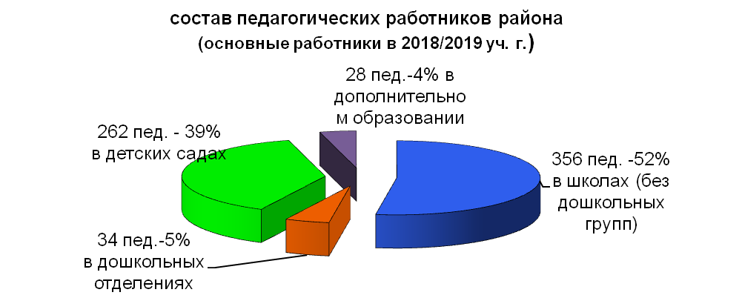Основной процент педагогов (75%) – имеет высшее образование, 67% - высшее педагогическое, причем традиционно педагоги школ имеют более высокий уровень образования (с высшим педагогическим образованием в школах – 82,6%, в детских садах – 51,2%). Все руководители имеют высшее образование.
Постепенно уменьшается количество педагогических работников без профильного педагогического образования, многие проходят заочное обучение или переподготовку в педагогических ВУЗах и училищах. За последние годы очень возросло количество сотрудников с высшим педагогическим образованием в дошкольных учреждениях.
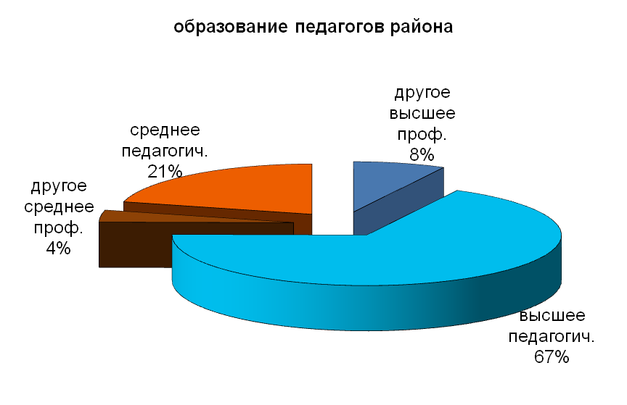
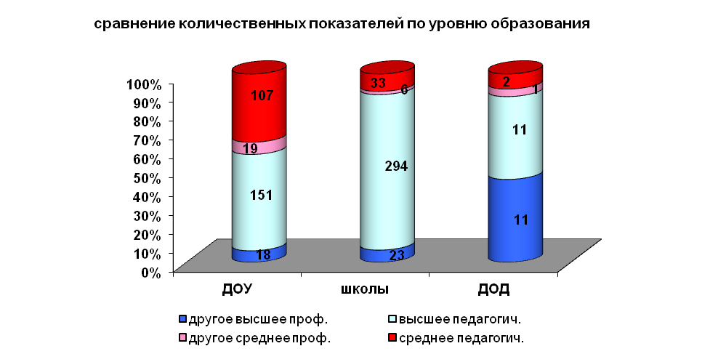

По–прежнему планомерно идет процесс аттестации педагогов. Всего в Ломоносовском районе аттестованы на высшую и первую квалификационные категории 61% педагогов, плановые показатели Дорожных карт выполняются в полной мере. Всего в районе высшую квалификационную категорию на конец учебного года имеют 28% педагогических работников, первую – 33% работников, соответствие занимаемой должности установлено для 21% педагогов. 18% от общего количества педагогов не прошли аттестацию на соответствие занимаемой должности - это педагоги, работающие в занимаемой должности менее двух лет в организации, или вышедшие из отпуска по уходу за ребенком.
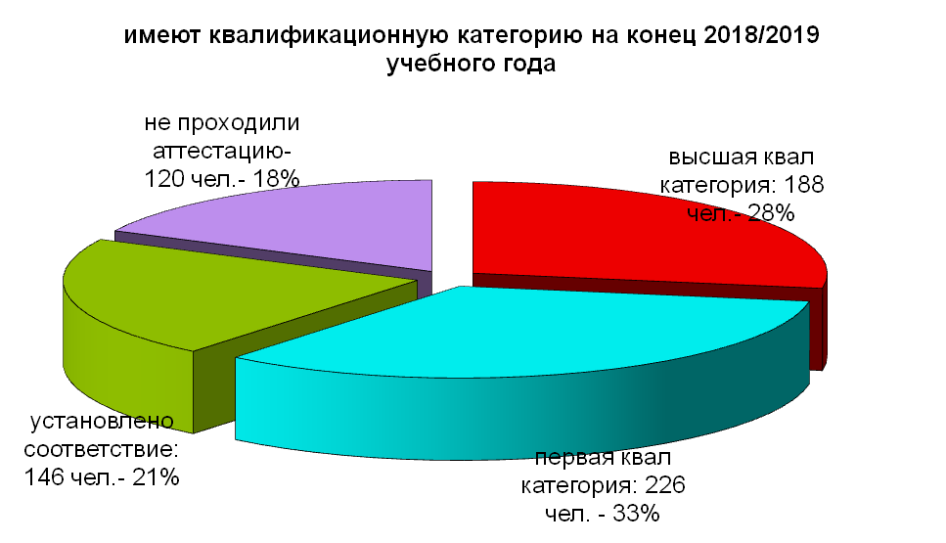
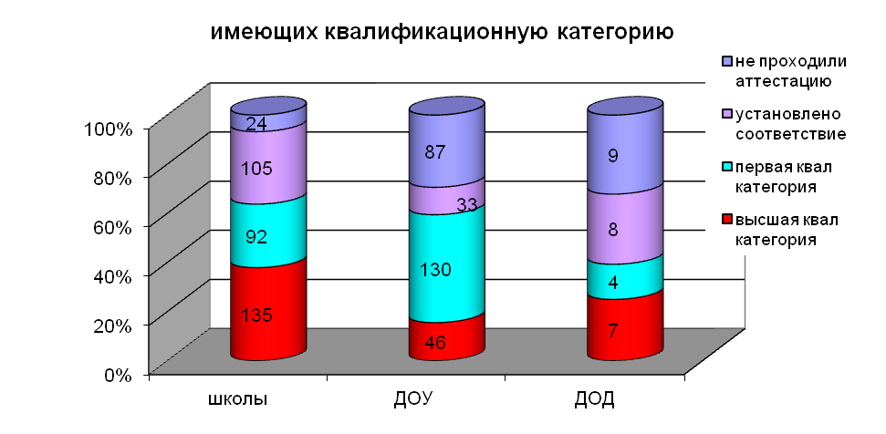
Все педагогические и руководящие работники муниципальных образовательных организаций проходят повышение квалификации не реже 1 раза в три года, в течение 2018/2019 учебного года курсы повышения квалификации и профессиональную переподготовку прошли 33% педагогических работника.
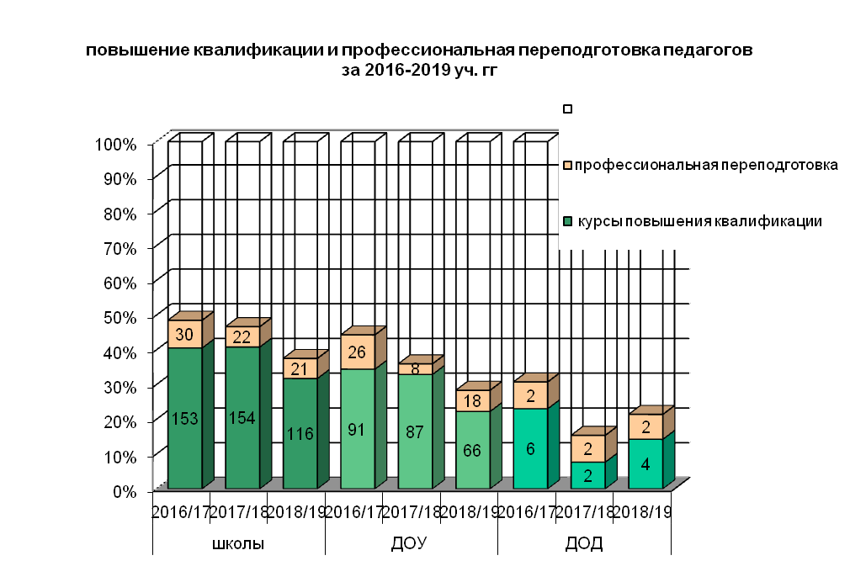

Большая часть педагогических работников школ и детских садов – 38% – опытные специалисты, имеют педагогический стаж более 20 лет; от 10 до 20 лет стаж составляет у 21% педагогов. Начинающих педагогическую карьеру, со стажем до 5 лет – 25%.
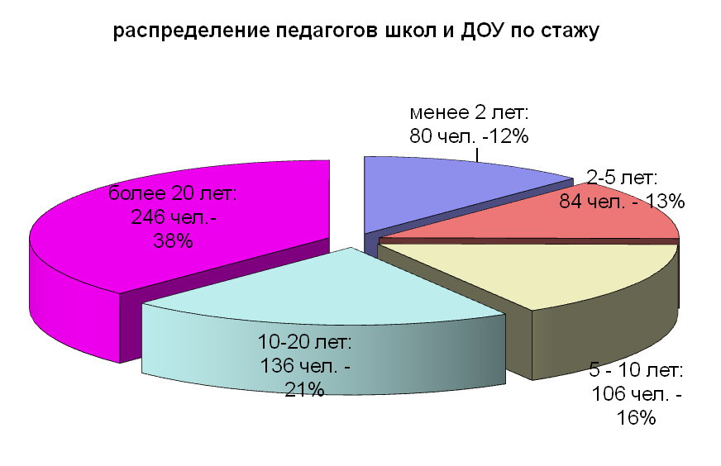

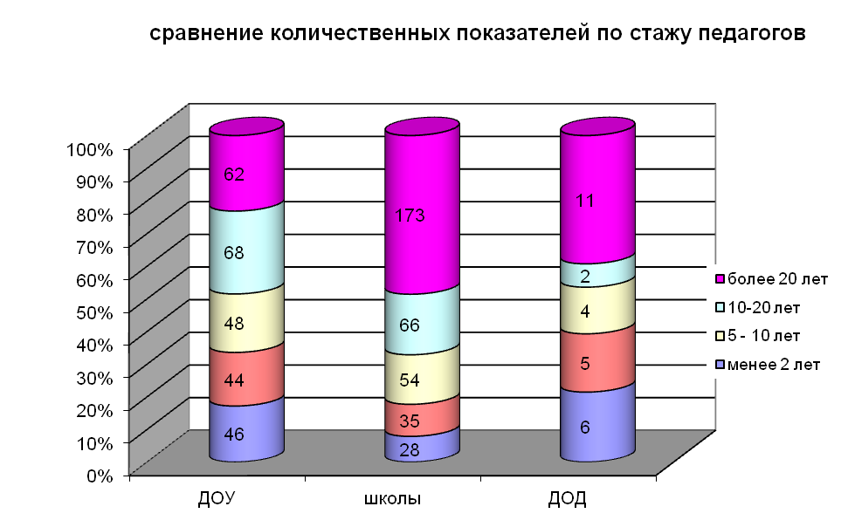
В образовательных учреждениях района работают 28 % педагогов в возрасте до 35 лет и столько же педагогов в возрасте старше 55 лет. Педагогов старше 65 лет в школах 10%.
Удельный вес численности учителей в возрасте до 30 лет – 19 % от общей численности учителей в школах, в возрасте до 35 лет– 28,6% (областной показатель по дорожной карте – 27%).
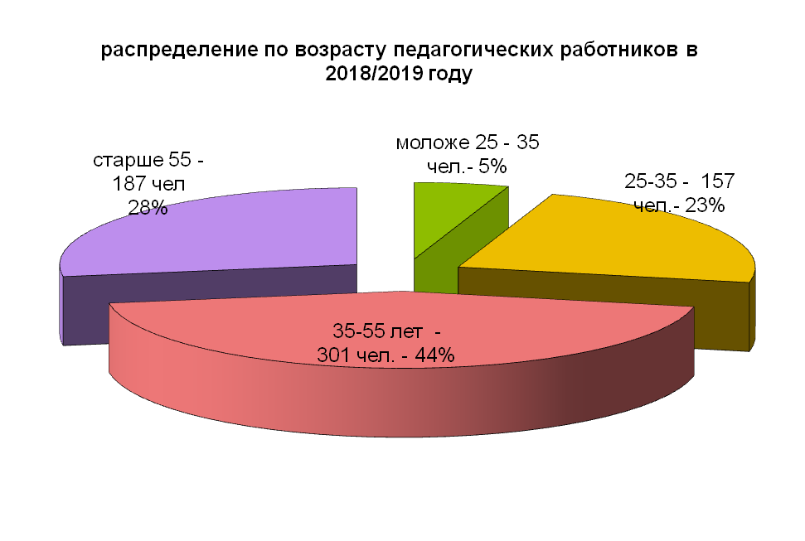
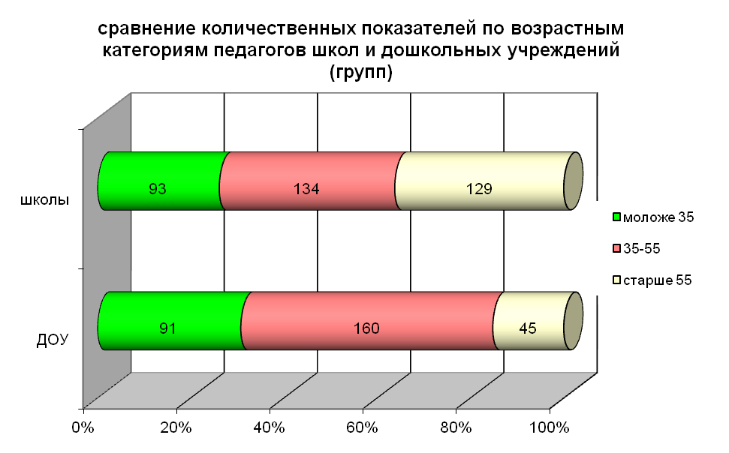
Среди администрации образовательных организаций 24% достигли возраста 55 лет, особенно заметна эта проблема в школах.
Продолжается работа по подготовке кадрового резерва руководителей образовательных учреждений. Участники резерва проходят теоретическую и практическую подготовку, разрабатывают и реализуют проекты развития учреждений, замещают руководителей во время отсутствия, что повышает эффективность управленческой деятельности и позволяет значительно сократить риски при назначении на руководящую должность.
Продолжается совершенствование муниципальных нормативных актов, устанавливающих механизмы стимулирования руководителей общеобразовательных организаций, направленных на установление взаимосвязи между показателями качества предоставляемых муниципальных услуг, организацией эффективностью деятельности руководителя образовательной организации общего образования. Введена дополнительная ежемесячная стимулирующая надбавка руководителям образовательных учреждений, работающим без замечаний.

В настоящее время в образовательных учреждениях района работает 29 Отличников Народного просвещения, 5 Заслуженных учителей, 1 заслуженная артистка, 26 Почетных работников общего образования, 108 награжденных Почетной грамотой Министерства образования, 1 Почетный учитель Ленинградской области, 1 награжденный орденом «За заслуги перед отечеством» 2 степени. Торжественные мероприятия, посвященные Дню Учителя, с вручением наград и чествованием победителей конкурсов проводятся ежегодно и служат дополнительным морально- психологическим стимулом.
Ежегодно грамотами и благодарностями различных уровней награждаются около 200 работников системы образования Ломоносовского района.
Ежегодно, в целях обеспечения системы образования района новыми кадрами, заключаются договоры на целевое обучение по педагогическим специальностям с Ленинградским государственным университетом им. А.С. Пушкина и Российским государственным педагогическим университетом им. А.И. Герцена. Согласно заключенному договору выпускники обязаны отработать в образовательном учреждении района не менее 3 лет. Целевое поступление осуществляется в соответствии со вновь принятым законодательством.
Кроме выпускников школ, в последнее время направления на заочное обучение в педагогические высшие учебные заведения получают педагогические работники образовательных учреждений, желающие повысить уровень своего образования или получить дополнительное профессиональное образование в соответствии с профессиональным стандартом педагога.
В районе постоянно проводится работа по привлечению в образовательные учреждения молодых учителей, предусматривающая социальную поддержку молодых педагогических работников и создание условий для их успешной работы.
Молодым специалистам выплачиваются пособия из областного и местного бюджетов, предоставляются льготы при устройстве детей в дошкольное учреждение. Для более полной адаптации молодых педагогов в течение года проводятся встречи-консультации с высокопрофессиональными педагогами, организуются конкурсы и семинары, ведется контроль результатов кураторской деятельности. Как показывает опыт, молодые специалисты, активно участвующие в конкурсном движении, добиваются отличных результатов и через три года успешно проходят процедуру аттестации на первую квалификационную категорию, а также рекомендуются в резерв руководящих кадров.
В образовательных учреждениях Ломоносовского района на конец 2018/19 учебного года работает 35 молодых специалистов.
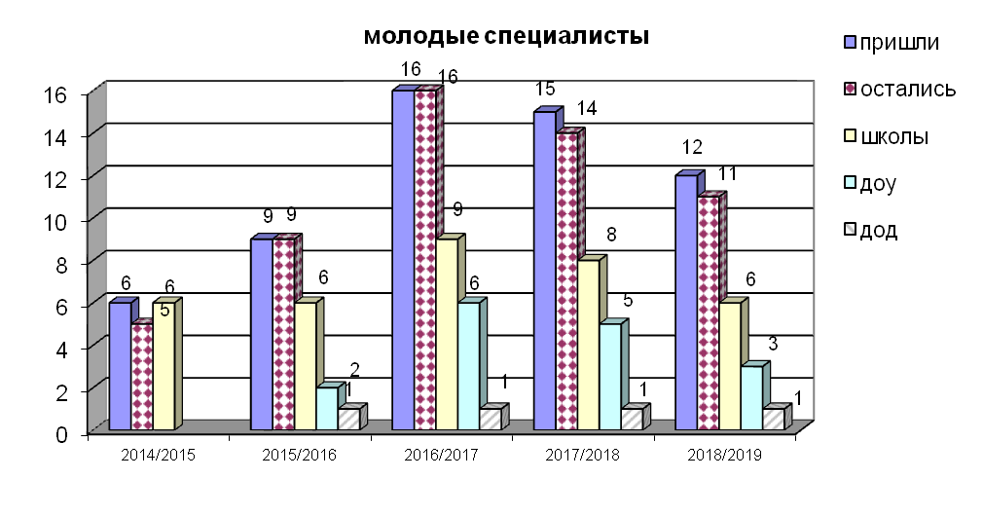Остается острой проблема кадровой укомплектованности общеобразовательных учреждений. В связи с улучшением демографической ситуации обострилась потребность в учителях начальных классов. Более того, несмотря на происходящую оптимизацию сети классов, потребность в педагогах будет оставаться на прежнем уровне из-за высокого среднего возраста педагогического состава. Перспективная потребность в педагогических кадрах на 01 сентября 2019 года составляет: 30 учителей (наиболее востребованы учителя начальных классов, русского языка, математики, английского языка). Заполнение вакансий предполагается за счет привлечения новых педагогов, совместителей и перераспределения нагрузки.
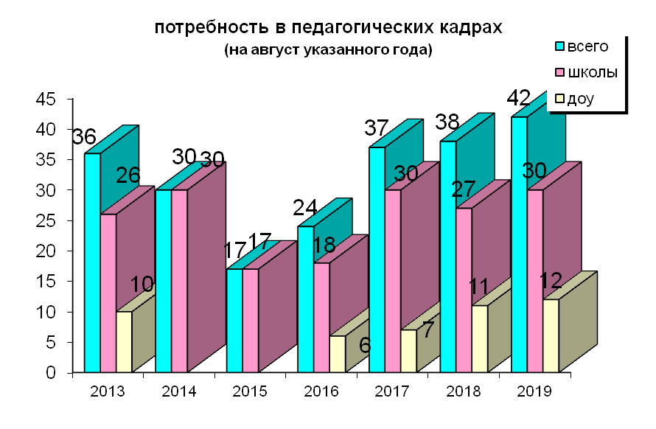

  - Приоритеты кадровой политики Комитета по образованию на 2019-2020 годы
  - Дальнейшее функционирование системы повышения квалификации руководящих и педагогических работников, включая модели персонифицированной и модульной систем подготовки, повышение численности руководящих и педагогических работников учреждений дошкольного, общего и дополнительного образования детей Ломоносовского района, прошедших профессиональную переподготовку по педагогической специальности, выполнение плана согласно Дорожной карте.
  - Дальнейшее развитие информационной сети, ведение сайтов Комитета по образованию и образовательных учреждений для информирования населения района и привлечения внимание к наиболее значимым событиям, успехам и профессиональным достижениям образовательных учреждений и педагогов, повышения интереса к педагогической профессии и ее престижа.
  - Привлечение квалифицированных специалистов для восполнения имеющихся вакансий, укомплектования образовательных учреждений квалифицированными кадрами
  - Целевое обучение (переподготовка, повышение квалификации) и трудоустройство молодых специалистов,
  - Привлечение молодых специалистов и повышение численности учителей в возрасте до 30 лет в общей численности учителей общеобразовательных организаций Ломоносовского района
  - Дальнейшее развитие методического сопровождения молодых педагогов и системы наставничества (кураторства) в соответствием с Положением о работе с молодыми специалистами, в совокупности с материальным и моральным стимулированием позволит привлечь квалифицированных специалистов (в том числе - обучавшихся на условиях областного и районного целевого набора) в образовательные учреждения района, и облегчит их адаптацию в педагогических коллективах, что в свою очередь приведет к оптимизации возрастного состава педагогических кадров в муниципальной системе образования.
  - Целенаправленная работа с резервом руководящих кадров, включающей в себя перспективное планирование, работу по подбору кадров и формированию резерва, систему обучения, стажировки, аттестации, позволяющая уменьшить вероятность ошибок при назначении на руководящие должности, время на адаптацию вновь назначенного руководства и подготовить руководителя, способного профессионально и эффективно реализовать соответствующие задачи и функции.
  - Активное участие в конкурсном движении, направленном на стимулирование работников системы образования, на повышение престижа педагогической профессии, на выявление лучших педагогов и руководителей системы образования. Проведение муниципальных этапов конкурсов, "Школа года", «Классный, самый классный», "Красивая школа, детский сад»; конкурса школьных музеев, Ярмарки инноваций, спартакиады школьников.
  - Поощрение директоров школ и преподавателей - предметников, подготовивших призеров областных и российских олимпиад по различным предметам

ОРГАНИЗАЦИЯ ОБРАЗОВАТЕЛЬНОЙ ДЕЯТЕЛЬНОСТИ

3.1. Структура сети образовательных организаций и динамика ее изменений
Система образования Ломоносовского муниципального района на сегодня представлена следующими образовательными организациями:
  - средние общеобразовательные школы – 9 (из них: городские - 1; сельские - 8)
  - основные общеобразовательные школы – 3
  - Центры образования («Лебяженский Центр общего образования» (городской), «Лопухинский образовательный центр», «Яльгелевский образовательный центр») – 3
  - организации дополнительного образования – 3.
Все образовательные организации имеют лицензию на ведение образовательной деятельности.
В общеобразовательных организациях обучалось 5026 школьников, в том числе:
  - В сельских школах – 4554 обучающихся, в т.ч.
- в основных школах: 599 обучающихся;
- в средних школах: 4427 обучающихся;
  - В городских школах – 418 обучающихся;
Обучение в коррекционных классах осуществляется в пяти школах Ломоносовского района: МОУ «Гостилицкая школа», МОУ «Лебяженский центр общего образования», МОУ «Кипенская школа», МОУ «Лаголовская школа» и МОУ «Яльгелевский образовательных центр». Общая численность обучающихся в коррекционных классах составляет 87 ребенка.
В 2018 - 2019 учебном году контингент обучающихся увеличился на 266 человек по сравнению с предыдущим учебным годом. По прогнозу на 2019-2020 учебный год контингент обучающихся составит 5359 человека, т.е. будет превышать показатели прошлых лет.

Средняя наполняемость в 2018-2019 учебном году составила – 17,8. Средняя наполняемость в сельских средних общеобразовательных школах составила 21,1 в пределах от 17 (МОУ «Копорская школа»») до 26,4 (МОУ «Ропшинская школа»); в сельских основных общеобразовательных школах средняя наполняемость составила 20,03

3.2. Дошкольное образование
В дошкольных образовательных организациях в 2018-2019 учебном году обучалось 3855 воспитанников.
В рамках государственного контроля (надзора) в сфере образования проверку соблюдения законодательства в области образования Департамента надзора и контроля за соблюдением законодательства в области образования комитета общего и профессионального образования Ленинградской области прошли: МДОУ «Детский сад №18», МДОУ «Детский сад №9 «Лучик», МДОУ «Детский сад №24 «Родничок», МДОУ «Детский сад №2 «Радуга», МДОУ «Детский сад №11», в части информационной открытости образовательной организации прошли: МДОУ «Детский сад №25 «Малыш», МДОУ «Детский сад №29 «Сказка», МДОУ «Детский сад №31 «Светлячок», МОУ «Кипенская школа», МОУ «Низинская школа», МОУ «Нагорная школа», МОУ «Русско-Высоцкая школа».

Обеспечение доступности дошкольного образования
Одним из направлений обеспечения доступности дошкольного образования стало открытие в 2018-2019 учебном году групп кратковременного пребывания в МДОУ №2 д. Горбунки и МДОУ №10 гп. Новоселье, таким образом, было организовано 100 дополнительных мест.
С 1 сентября 2019 года детские сады Ломоносовского района будут посещать 3938 детей, что на 300 детей больше по сравнению с 2017-2018 учебным годом.

Коррекционная помощь детям с ограниченными возможностями здоровья
В Ломоносовском районе в 2018 – 2019 учебном году функционировало 4 логопункта, 3 группы комбинированной направленности, 17 групп компенсирующей направленности, из них: 14 групп для детей с тяжелыми нарушениями речи, 2 группы для детей с задержкой психического развития, 1 группа для детей со сложными дефектами.
Коррекционной помощью в 2018-2019 учебном году в условиях групп и логопунктов охвачено 353 ребенка, что составляет 9% от всех детей, посещающих МДОУ Ломоносовского района.
Выпуск детей из групп компенсирующей направленности в 2018 - 2019 году составил 218 воспитанников. Из них у 87 детей (40%) речь исправлена, у 68 детей (51%) выявлено значительное улучшение речи. Показатель исправленной речи в этом году увеличился, что говорит о системной деятельности педагогов по исправлению речевых нарушений.
Определен дальнейший образовательный маршрут детей, выпущенных из специальных групп и логопунктов:

Обучение по общеобразовательной программе ФГОС НОО | Обучение по образовательной программе дошкольного образования | Обучение по адаптированной программе ФГОС НОО с ОВЗ
180 детей | 21 ребенок | 17 детей
83% | 10% | 8%

За 2018-2019 учебный год было обследовано 428 детей, из них рекомендовано обучение по программам:

АОП ДО для детей с ТНР | АОП ДО для детей с ЗПР | АОП ДО для детей с УО легкой степени | АОП ДО для детей со сложным дефектом | ОП ДО и занятия с учителем-дефектологом | ООП ФГОС НОО | АОП ДО ФГОС НОО с ОВЗ
364 | 40 | 1 | 6 | 2 | 1 | 2
85% | 9% | 0,2% | 1% | 0,08% | 0,2% | 0,4%

Создание здоровьесберегающей среды в дошкольных образовательных организациях
Одним из показателей качества дошкольного образования считается состояние здоровья ребенка.
С целью сохранения здоровья ребенка в каждом учреждении создана система закаливающих и профилактических мер. Для снижения уровня заболеваемости гриппа и ОРВИ медицинскими работниками совместно с сотрудниками образовательных учреждений была проведена просветительская работа по вакцинации населения, по профилактике гриппа и острых вирусных инфекций в эпидсезоне 2018–2019 года. В результате чего процент заболевших детей и сотрудников образовательных учреждений был значительно снижен.
Чтобы сохранить и укрепить здоровье детей, в каждом дошкольном учреждении созданы зоны двигательной активности ребенка, ведется большая работа с родителями по пропаганде здорового образа жизни. Спортивные праздники, досуги, недели здоровья - эти мероприятия способствуют укреплению взаимосвязей детского сада и семьи в вопросах здоровья детей и семьи в целом.
С целью формирования у детей положительного отношения к занятиям физической культурой и развития физических качеств организуются ежегодные районные спортивные праздники «Папа, мама, я - спортивная семья» и «Физкульт - Ура!», а также другие мероприятия согласно планам учреждений в рамках года «Здорового образа жизни».
Реализация Федерального государственного образовательного стандарта дошкольного образования и программы «Современное образование Ленинградской области» в дошкольных образовательных организациях
Миссия дошкольного образования – становление и развитие личности в ее индивидуальности, уникальности, неповторимости.
ФГОС ДО предъявляет особые требования к организации образовательной деятельности, к оснащению развивающей предметно-пространственной среды.
В 2018 – 2019 учебном году из средств областного бюджета было приобретено на сумму 40639354 рублей: уличное, интерактивное, спортивное оборудование, наборы робототехники, учебные и игровые пособия, игры, игрушки, мебель для детских садов.

Реализация национального проекта «Образование»

Проект «Современная школа»

В рамках реализации федерального проекта «Современная школа» национального проекта «Образование» 01.09.2019 года открыты центры образования цифрового и гуманитарного профилей, способствующие формированию современных компетенций и навыков у детей «Точки роста» на базе МОУ «Ломоносовская школа №3» и МОУ «Гостилицкая школа». Выделены средства на общую сумму 3348,1 тыс. руб., в т.ч. средства местного бюджета составили 118,4 тыс. руб.

В 2019 году отремонтированы спортивные залы в
В 2020 году в рамках реализации национального проекта «Образование» комитетом по образованию администрации муниципального образования Ломоносовский муниципальный район Ленинградской области осуществляются следующие мероприятия:
Мероприятия по обновлению материально - технической базы для формирования у обучающихся современных технологий и гуманитарных навыков (реализация проекта «Современная школа», создание центров цифрового и гуманитарного профилей «Точка роста»).
В 2020 году в программу по реализации проекта включены Муниципальное общеобразовательное учреждение «Лаголовская общеобразовательная школа» и Муниципальное общеобразовательное учреждение «Ропшинская общеобразовательная школа».
На реализацию мероприятия «Субсидии на обновление материально-технической базы для формирования у обучающихся современных технологических и гуманитарных навыков средства» выделено:
всего 2 511 476,04 рублей, из федерального бюджета- 1497592,44 рублей; из регионального бюджета-737621,24 рублей; из местного бюджета- 276262,36 рублей.

Проект «Успех каждого ребенка»

В мероприятии «Субсидии на создание в общеобразовательных организациях, расположенных в сельской местности и малых городах, условий для занятий физической культурой и спортом» (реализация проекта «Успех каждого ребенка», строительство спортивных стадионов) в 2020 году участвуют следующие образовательные организации: МОУ «Лаголовская общеобразовательная школа», МОУ «Оржицкая общеобразовательная школа», МОУ «Лопухинский образовательный центр».
На реализацию данных мероприятий в 2020 году выделено всего 2 386 520,50 рублей, из которых средства из федерального бюджета 264 336,50 рублей, из областного бюджета 1 859 666,67 рублей, из муниципального бюджета 262 517,33 рублей.
В мероприятии «Создание новых мест в образовательных организациях различных типов для реализации дополнительных общеразвивающих программ всех направленностей» в рамках проекта «Успех каждого ребёнка» в Ломоносовском районе участвуют три организации дополнительного образования: МАОУ ДО «Центр информационных технологий», МБУ ОДО Центр детского творчества и МБУ ДО «Ломоносовская детско-юношеская спортивная школа».
На реализацию проекта выделены средства в размере 2 256 532,350 рублей, из которых средства федерального бюджета 1345568,96, средства областного бюджета 662744,82, средства муниципального бюджета 248218,56.

Проект «Цифровая образовательная среда»

В целях достижения целевых показателей в 2020-2024 годах в рамках реализации мероприятий регионального проекта «Цифровая образовательная среда» национального проекта «Образование» Комитетом по образованию администрации МО Ломоносовский муниципальный район определены образовательные учреждения, в которых будет реализованы данные мероприятия. В 2020 году это МОУ «Лопухинский образовательный центр», МОУ «Низинская школа», МОУ «Кипенская школа», МОУ «Копорская школа».
На реализацию данного проекта в 2020 году выделено всего 10 155 559,00 рублей, из которых средства из федерального бюджета 6 055 759,35 рублей, из областного бюджета 2 982 688,16 рублей, из муниципального бюджета 1 117 111,49 рублей.
В 2020 году в каждую общеобразовательную организацию будет направлено по 2 538 889,75 рублей. Данные средства будут израсходованы на закупку следующего оборудования: МФУ (принтер, сканер, копир) в количестве 1 шт., ноутбук для управленческого персонала- 6 шт., ноутбук педагога- 2 шт., интерактивный комплекс с вычислительным блоком и мобильным креплением- 2 шт., ноутбук мобильного класса- 30 шт. Всего 41 единица техники.
На 2022 год в программу реализации регионального проекта «Цифровая образовательная среда» включены МОУ «Аннинская школа», МОУ «Русско-Высоцкая школа», МОУ «Нагорная школа». Общий объём бюджетных ассигнований составит 7 501 429,16 рублей.

3.3. Реализация государственной программы Ленинградской области «Современное образование Ленинградской области на 2014-2020 годы»
Успешно развивается в районе профессиональное конкурсное движение.
В 2018-2019 учебном году в муниципальном этапе конкурса «Учитель года» приняло участие 11 педагогов района. Победителями муниципального конкурса «Учитель года – 2019» в номинации «Учитель» была признан учитель физической культуры МОУ «Гостилицкая школа» Евдокимов Иван Николаевич, в номинации «Воспитатель» - Корепанова Наталья Викторовна, воспитатель МДОУ №26 п. Аннино. Евдокимов И.Н. успешно представлял Ломоносовский район на окружном этапе Ленинградского областного конкурса «Учитель года-2019», Корепанова Н.В. активно проявила себя в конкурсных испытаниях на региональном этапе конкурса «Воспитатель года» и была отмечена специальным дипломом «За гуманную педагогическую позицию» и комплектом методической литературы от ООО «Школьная книга».
По итогам Регионального конкурса «Детские сады – детям» в рамках Всероссийского проекта Партии «Единая Россия» в номинации «Лучший воспитатель групп дошкольного возраста с педагогическим стажем менее 5 лет» отмечены:
I место – Ирина Владимировна Попова (МДОУ №9 «Лучик»);
II место – Ирина Анатольевна Гатилова (МДОУ №10)
Дипломами в специальных номинациях отмечены:
Утешева Анна Николаевна (МДОУ №14) – «Лучший музыкальный руководитель» и Логутова Валентина Александровна (МДОУ №2 «Радуга») – «Преданность профессии»
Все победители получили от депутатов фракции «Единая Россия» Законодательного собрания Ленинградской области денежные сертификаты на улучшение материально-технической базы дошкольного образовательного учреждения.
В октябре 2019 года победителями областного конкурса «Педагогические надежды», стала команда молодых педагогов Ломоносовского района в составе: Балаянц А.С., директора МОУ «Лебяженский центр образования», Осиповой И.Н. учителя биологии МОУ ««Лебяженский центр образования», Балтийской В.В., педагога-психолога МОУ «Низинская школа».
По итогам отборочного этапа всероссийского конкурса «Педагогический дебют» Балаянц А.С и Балтийская В.В. стали победителями и будут представлять Ленинградскую область в 2020 году.

Поддержка талантливой молодежи
Итоги участия обучающихся общеобразовательных учреждений Ломоносовского района в олимпиадном движении в 2018-2019 учебном году
В 2019 - 2020 году в муниципальном этапе Всероссийской олимпиады школьников приняли участие 1388 обучающихся 5-11 классов 15 общеобразовательных организаций Ломоносовского района. Олимпиада традиционно стартовала со школьного этапа, который проводился по 19 предметам из 23 предметов, за исключением немецкого, испанского, итальянского, китайского языков.
Наибольшее число обучающихся приняло участие в олимпиадах по математике, обществознанию, биологии, русскому языку, литературе, географии, истории. Наименьшее количество участников по олимпиадам – экономика, технология, информатика.
По итогам муниципального этапа 304 школьника были признаны победителями и призерами. Все победители и призеры муниципального этапа награждены дипломами Комитета по образованию Ломоносовского района.
Для участия в региональном этапе Всероссийской олимпиады школьников достигли проходных баллов 130 учащихся из 13 общеобразовательных организаций Ломоносовского района, что превышает фактическое количество участников регионального этапа прошлого года в два раза. На олимпиады по технологии и информатике учащиеся не достигли проходных баллов.
Самые результативные школы по количеству участников: Аннинская, Кипенская, Ломоносовская №3, Гостилицкая, Русско-Высоцкая, Копорская, Ропшинская, Низинская, Большеижорская, Лопухинский ОЦ, Оржицкая.
Один обучающийся стал победителем на региональном этапе ВсОШ:
- Мельников Виктор, обучающийся 11 класса МОУ «Кипенская общеобразовательная школа» Ломоносовского района – Победитель по химии, педагог Плис Светлана Петровна
8 обучающихся стали призерами регионального этапа Всероссийской олимпиады школьников:
- Ембулаева Александра, обучающаяся 9 класса МОУ «Большеижорская школа» – призер по русскому языку, педагог Воеводина Любовь Александровна
- Мельников Виктор, обучающийся 11 класса МОУ «Кипенская школа» – призер по географии, педагог Тихонова Елена Сергеевна
- Голубева Анастасия, обучающаяся 10 класса МОУ «Ропшинская школа» -призер по МХК, педагог Иванова Анастасия Павловна
- Трифонов Алексей, обучающийся 11 класса МОУ «Русско-Высоцкая школа» -призер по химии, педагог Трушникова Марина Григорьевна
- Забродин Юрий, обучающийся 11 класс МОУ «Гостилицкая школа» - призер по ОБЖ, педагог Краснобородько Андрей Иванович
- Должанский Вадим, обучающийся 9 класс МОУ «Оржицкая школа» - призер по ОБЖ, педагог Хусейнова Галина Муллоевна
- Георгиев Петр, обучающийся 11 класс МОУ «Ропшинская школа» - призер по физической культуре Демуцкий Григорий Александрович
-Викулина Анастасия, обучающийся 11 класс МОУ «Аннинская школа» - призер по ОБЖ, педагог Ибрагимов Александр Маратович

Итоги муниципального и регионального этапов Малой олимпиады школьников в 2018-2019 учебном году
Для обучающихся 7-8 классов в Ленинградской области проводится Малая олимпиада по 11 предметам: Английский язык, Технология в номинации «3D моделирование и печать», Русский язык, История, Экономика, Биология, Литература, Экология, Искусство (МХК), География, Право.
Для участия в региональном этапе набрали необходимое количество баллов 33 обучающихся Ломоносовского района, которые приняли участие в региональном этапе во всех 11 предметных олимпиадах.
Призерами регионального этапа Малой олимпиады стали 3 обучающихся:
- Шамсутдинов Максим, обучающийся 8 класса МОУ «Аннинская школа»
Призер олимпиады Максвелла по физике, педагог Подгорнов Валерий Александрович
- Федорова Екатерина, обучающаяся 7 класса МОУ «Кипенская школа»
Призер олимпиады по экологии, педагог Плис Светлана Петровна
- Кузнецова Виктория, обучающаяся 7 класса МОУ «Кипенская школа»
Призер олимпиады по географии, педагог Тихонова Елена Сергеевна
В 2019 году Стипендия Губернатора Ленинградской области присуждена выпускнице МОУ «Аннинская школа» Сухиной Елизавете.
МОУ «Гостилицкая школа» заняла 1 место во Всероссийском смотре-конкурсе на лучшую постановку физкультурной работы и развитие массового спорта среди школьных спортивных клубов в номинации «Лучший школьный спортивный клуб по организации работы с детьми с ОВЗ и детьми-инвалидами».
По итогам 2018-2019 учебного года 6 выпускников школ Ломоносовского района получили аттестаты с отличием и были награждены медалями «За особые успехи в учении»
№ п/п | Наименование  МОУ | ФИО (полностью) выпускника, планируемого к награждению медалью  «За особые успехи в учении»
1 | 2 | 4
1 | МОУ «Аннинская школа» | Кацер Евгений Алексеевич
2 | МОУ «Гостилицкая школа» | Валенцев Никита Сергеевич
3 | МОУ «Гостилицкая школа» | Шиганова Анастасия Александровна
4 | МОУ «Лопухинский образовательный центр» | Хробостова Татьяна Алексеевна
5 | МОУ «Кипенская школа» | Короткова Инна Александровна
6 | МОУ « Лаголовская школа» | Шейкина Полина Николаевна

В 2018-2019 учебном году в Ломоносовском районе продолжалась деятельность Ресурсного центра по выявлению и сопровождению одаренных детей (далее – Ресурсный центр), созданного на базе МБУ ОДО Центр детского творчества в 2012 году.
Ресурсный центр осуществляет функции планирования, организации, координации и анализа деятельности по направлению выявления и сопровождения одаренных детей, олимпиадной подготовки одаренных детей и подготовки к государственной итоговой аттестации.
Постоянно пополняется и корректируется муниципальный банк данных одарённых детей.
Успешно функционирует сайт Ресурсного центра http://dardeti.lmn.su/. На страницах сайта можно найти полезную информацию для обучающихся, педагогов и родителей. На сайте также можно найти информацию о конкурсах в различных областях науки и культуры, об успехах обучающихся, воспитанников и педагогов.
Для повышения квалификации педагогов образовательных организаций и обмена опытом в 2018-2019 учебном году ресурсным центром проводились круглые столы, конференции по проблемам выявления и сопровождения одарённых детей.
В 2018-2019 учебном году продолжалась реализация муниципального проекта «Умные каникулы». В ноябре 2018 года лагерь «Умные каникулы» открыл свои двери для одаренных школьников Ломоносовского района в МАОУ ДО «Центр информационных технологий». Основными целями реализации данного проекта являются предоставление дополнительных возможностей одаренным детям для образовательного досуга и творческого развития, повышение их общей культуры, вовлечение в научно-проектную деятельность. Особенностью этого года стала реализация информационно-технологического профиля.
Доброй традицией в районе стало проведение ежегодных научно-практических конференций среди обучающихся начальной школы «Маленькие звезды» и обучающихся средней и старшей школы «Старт в науку». На седьмой научно-практической конференции «Маленькие звезды» так же, как и в прошлом году работала секция для воспитанников детских садов Ломоносовского района.
Вопросам одаренности уделяется внимание, начиная с дошкольного возраста: для детей с трех лет в районе ежегодно проводится фестиваль «Мы зажигаем звезды», где ребята из детских садов и младших классов школ демонстрируют свои творческие таланты.
Во всех организациях района сформировалось стойкое убеждение, что широкий диапазон включенности ребенка в предметно-исследовательскую, творческую деятельность обеспечивает развитие всесторонних способностей детей, их социализацию и успешность в будущем.

Сохранение и укрепление здоровья школьников. Совершенствование организации школьного питания
На организацию Летней оздоровительной кампании «Лето – 2019» МО Ломоносовский муниципальный район Ленинградской области в 2019 году было выделено 11958 тыс. рублей.
Летними оздоровительными мероприятиями в 2019 году, было охвачено 6240 детей, подростков и молодежи.
Особое значение для обучающихся имеет качественное и сбалансированное питание. Организация горячего питания способствует сохранению и укреплению здоровья школьников.
Организация горячего питания способствует сохранению и укреплению здоровья школьников.
Объем средств, израсходованных на организацию горячего питания обучающихся в 9 месяцев 2019 года, составил 13 149 200,99 руб. (исходя из расчетной стоимости питания для детей в возрасте от 7 до 17 лет 104,00 рублей в день, и 13,50 рублей стоимости 0,2 литра молочной продукции для обучающихся начальной школы). 1138 школьника обеспечены бесплатным питанием, 2379 ребенка получают молочную продукцию.
В рамках районной программы развития, включающей совершенствование организации школьного питания, медицинской помощи, развитие физической культуры и спорта в образовательных организациях, предусмотрена модернизация материально-технической базы образовательных организаций, создание в них условий, обеспечивающих сохранение и укрепление здоровья, формирование у обучающихся культуры здорового и безопасного образа жизни и соответствующих поведенческих стереотипов, развитие и совершенствование психолого-педагогической и медико-социальной помощи обучающимся.

Обеспечение доступности образования

В целях недопущения очереди в дошкольные образовательные учреждения в 2019 году на базе Муниципального дошкольного образовательного учреждения "Детский сад №19" дополнительно открыта группа для детей раннего возраста.
В течение года было проведено доукомплектование групп детских садов района - 321 человек.
Проблема остается в отдельных населенных пунктах: в первую очередь – это Малое Карлино. В настоящее время разработан проект и получено положительное заключение экспертизы на детский сад и школу. Детский сад и школа включены в проект муниципальной программы "Комплексное развитие социальной и инженерной инфраструктуры муниципального образования Ломоносовский муниципальный район Ленинградской области".
В адресную инвестиционную программу Ленинградской области включено строительство объекта «Общеобразовательная школа на 550 мест» в Виллозском городском поселении, п. Новогорелово.
В пос. Новогорелово в настоящее время готовится к открытию дошкольное образовательное учреждение на 260 мест. В 2020 году запланировано начало строительства нового здания детского сада на 220 мест. В гп. Новоселье запланировано открытие с 01.09.2020 двух дошкольных групп на базе МОУ «Новосельская общеобразовательная школа», а также началось проектирование новой школы на 825 мест.
Выполнен капитальный ремонт спортивной площадки МОУ «Оржицкая общеобразовательная школа» на сумму 9791494,0 рубля, в т.ч. 2812344,6 рублей из областного бюджета, 979149,4 рубля из местного бюджета.
По программе «Создание в образовательных организациях, расположенных в сельской местности, условий для занятий физической культурой и спортом» в МОУ «Копорская школа» и МОУ «Яльгелевский образовательный центр» выполнены работы по ремонту спортивных залов на общую сумму 4701655,56 рублей.
В Лебяженском центре образования построен современный спортивный стадион по программе «Газпром- детям».
За отчетный период отремонтировано 6 спортивных залов. На 2020 год запланирован ремонт в МОУ «Лопухинский образовательный центр», «МОУ «Лаголовская общеобразовательная школа», МОУ «Оржицкая школа».
В 2019 году проведен 2-й этап реновации в МОУ «Ломоносовская школа №3». В 2020 году проведена реновация в МОУ «Большеижорская школа» на общую сумму 68226,3тыс. руб., из них средства местного бюджета – 10918,3 тыс. руб.

Приобретение школьных автобусов
Для осуществления организованной перевозки детей в 12 школах используется 16 школьных автобусов.
Все автобусы находятся в эксплуатации до 6 лет, соответствуют по назначению и конструкции техническим требованиям к перевозкам пассажиров, допущены в установленном порядке к участию в дорожном движении.
Все автобусы оснащены аппаратурой спутниковой навигации ГЛОНАСС и устройством контроля режима труда и отдыха водителей тахографами.
Штат водителей укомплектован полностью. К управлению автобусами допущены водители, имеющие непрерывный стаж работы в качестве водителя транспортного средства категории "D" не менее 1 года и не подвергавшиеся в течение последнего года административному наказанию в виде лишения права управления транспортным средством либо административного ареста за совершение административного правонарушения в области дорожного движения.
Переработаны, согласованы и утверждены паспорта безопасности транспортных средств. Подготовлены лица, ответственные за эксплуатацию транспортных средств и выпуск их на маршрут. Всеми руководителями образовательных организаций заключены договоры на медицинское освидетельствование водителей (предрейсовый и послерейсовый медицинский контроль), стоянку автобусов и выпуск их на линию, техническое обслуживание транспортных средств.

Комплекс мер по подготовке к новому учебному году
Приоритетными направлениями при подготовке образовательных организаций к новому учебному году являлись:
- обеспечение содержания зданий и сооружений образовательных организаций, обустройство прилегающих территорий и материально-техническое обеспечение образовательной деятельности;
- обеспечение безопасных условий образовательной деятельности;
- выполнение предписаний надзорных органов (Госпожнадзора, Роспотребнадзора).
В рамках обеспечения содержания зданий и сооружений образовательных организаций денежные средства. В рамках обеспечения содержания зданий и сооружений образовательных организаций денежные средства были использованы образовательными организациями на ремонт кровель, замену оконных блоков, дверей, сантехнического оборудования и освещения, проведены косметические ремонты учебных кабинетов, спортивных залов, пищеблоков в детских садах и школьных столовых, медицинских кабинетов, ремонт полов, системы отопления, водоснабжения, ремонт системы освещения и т.д.
В рамках соглашения подпрограммы «Развитие начального общего, основного общего, среднего общего образования детей Ленинградской области» на приобретение современного компьютерного, учебно-лабораторного оборудования, пособий, материалов и предметов учебного инвентаря для муниципальных общеобразовательных учреждений, внедряющих ФГОС общего образования выделено 440 тыс. рублей, в т.ч. 400 тыс. рублей из областного бюджета, 40 тыс. рублей из местного бюджета.
Приобретен свыше 12 тысяч комплектов учебников и учебных пособий на сумму 5 955,3 тыс. рублей.
Государственным пожарным надзором и Территориальным отделом Роспотребнадзора принято 100% образовательных организаций.

3.4. Организация профильного обучения и предпрофильной подготовки обучающихся
В условиях перехода на новые образовательные стандарты особое значение отводится профилизации старшей школы
Охват обучающихся 9 классов предпрофильной подготовкой
Всего школ, реализующих образовательную программу основного общего образования и осуществляющих предпрофильную подготовку обучающихся, 14 – 100%.
Всего охваченных предпрофильной подготовкой обучающихся 9 классов – 100% от общего числа обучающихся 9 классов дневных общеобразовательных организаций.
Организационные формы профильного обучения школьников
Всего средних школ – 12, в т.ч. 10 осуществляют обучение на старшей ступени в 10 и 11 классах, в МОУ «Большеижорская школа» и МОУ «Лаголовская школа» – только в 10 классах.
Всего школ, где организовано профильное обучение и обучение по индивидуальным учебным планам – 12 (22 классов-групп), что составляет 100%.
Всего обучающихся 10-11 классов, охваченных профильным обучением составило 100%.
Однопрофильные школы |  |  |  | Многопрофильные школы и школы по индивидуальным учебным планам
Всего школ  (ед./% от кол-ва профильных средних школ) |  | Всего обучающихся  (чел./% от числа обучающихся  в профилях) |  | Всего школ  (ед./% от кол-ва профильных  средних школ) |  | Всего обучающихся  (чел./% от числа обучающихся  в профилях)
4 / 33% |  | 90 / 34% |  | 8 / 67 % |  | 173 / 66 %
в том числе |  | в том числе |  | в том числе |  | в том числе
город | село | город | село | город | село | город | село
0 | 4 /  33% | 0 | 90 /  34% | 2 /  17% | 6 /  50% | 23 /  8% | 150 /  57 %

Эффективными формами содействия профессиональному самоопределению обучающихся являются:
встречи школьников с успешными выпускниками, ставшими высококлассными специалистами и руководителями предприятий и организаций, со студентами профессиональных образовательных организаций в форме круглых столов, встреч выпускников, бесед, и др.;
участие обучающихся в различных профориентационных проектах, фестивалях, конкурсах различных уровней: конкурсы профориентационной тематики на муниципальном уровне, проект «Интернет вещей» (МОУ «Ломоносовская школа №3»), межрегиональный творческий конкурс для старшеклассников «Российская школа фармацевтов» (МОУ «Аннинская школа»), деятельность школьных лесничеств (МОУ «Лопухинский образовательный центр», МОУ «Гостилицкая школа», МОУ «Ропшинская школа»), деятельность объединения «Юный журналист», где ведется активная подготовка к освоению компетенции «Медиажурналистика» для участия школьников в мировом чемпионате «JuniorSkills» и др.
Удовлетворенность обучающихся предоставляемой школами предпрофильной подготовкой и профориентационной работой составляет в среднем по району 86%.
При организации профильного обучения в новом учебном году администрации общеобразовательных организаций необходимо активизировать деятельность по разработке индивидуальных образовательных маршрутов обучающихся старшей школы, активнее применять методы анкетирования обучающихся и их родителей (законных представителей) по вопросам их потребностей в организации элективных курсов, удовлетворенности предоставляемыми образовательными услугами, а также диагностики адаптации (совместно со специалистами муниципальной службы сопровождения – МКУ «Центр обеспечения образовательной деятельности») обучающихся 10 классов при переходе на новую ступень обучения в профильные классы.
При организации профориентационной работы в общеобразовательных организациях необходимы реализация комплексного подхода в развитии системы профессиональной ориентации школьников, охватывающей все ступени воспитания и обучения, соответствующей новым социально-экономическим условиям, учитывающей как потребности личности в профессиональном самоопределении, так и запросы экономики региона; детальная разработка и поэтапное осуществление комплекса мер по созданию условий для развития и самореализации учащихся в процессе воспитания и обучения на 2016-2020 гг., утвержденного Правительством РФ 27.06.2016 № 4455п-П8, комплексного плана мероприятий профориентационной направленности в соответствии с утвержденной постановлением Правительства Ленинградской области от 16.12.2013 № 471 «Концепцией совершенствования системы профессиональной ориентации в общеобразовательных организациях Ленинградской области на 2013-2020 годы».

3.5. Повышение квалификации кадрового состава
Одной из главных задач в области образования остается задача повышения качества предоставляемых образовательных услуг, что, безусловно, зависит и от профессионализма педагогов.

Участие в международных и региональных семинарах и конференциях
XX международная научно-практическая конференция «Личность. Общество. Образование» (руководители и педагоги 14 общеобразовательных организаций).
Международная конференция «Музейная педагогика. Воспитание гражданина XXI века» (МОУ «Лаголовская школа»).
Международный российско-финский детский художественный проект «Калевала». Участие в выставках творческих работ школьников в России (Государственный Русский музей) и Финляндии (МОУ «Лаголовская школа»).
Работа по программе «Экошкола. Зеленый флаг» (МОУ «Аннинская школа»).
ХХ Межрегиональная образовательная выставка «Горизонты образования» (МОУ «Гостилицкая школа» и ППМС центр «Содействие»).
Всероссийская научно-практическая конференция «Психолого-педагогическое сопровождение процессов развития ребенка» (МОУ «Гостилицкая школа» и ППМС центр «Содействие»).

Деятельность профессиональных сообществ педагогов
В 2018-2019 учебном году в общеобразовательных организациях проведено более 50 заседаний различных методических объединений и творческих групп педагогов, тематика которых была связана с введением и реализацией новых образовательных стандартов, в т.ч. ФГОС с ОВЗ; с вопросами преемственности; использования современных педагогических технологий и ИКТ, в т.ч. по работе с интерактивными досками; с вопросами подготовки к государственной итоговой аттестации; с реализацией дистанционного обучения по различным предметам; с вопросами взаимодействия основного и дополнительного образования. Следует особо отметить активную работу по использованию современных педагогических технологий и трансляции инновационного педагогического опыта методических объединений учителей русского языка и литературы, учителей начальных классов, учителей английского языка, математики, информатики, методических объединений специалистов дошкольного образования, социальных педагогов и психологов, вновь созданной Ассоциации школьных музеев «Ступени памяти». Между тем, необходимость усиления работы всех методических объединений по вопросам выявления и сопровождения одаренных детей, подготовки победителей муниципальных этапов всероссийской олимпиады школьников к региональным этапам остается по-прежнему актуальной.
В рамках организованной в районе работы Школы молодых педагогов были проведены открытые уроки и мастер-классы на базе МОУ «Низинская школа», МОУ «Ропшинская школа», МОУ «Гостилицкая школа», МОУ «Ломоносовская школа №3». В следующем учебном году необходимо продолжить практику проведения семинаров на базе образовательных организаций с представлением опыта молодыми педагогами района.

3.6. Дополнительное образование детей
Ломоносовский район в 2019 году вошел в перечень районов, внедряющих в пилотном режиме информационную систему «Навигатор» - один из механизмов информационного обеспечения выбора программ дополнительного образования для детей. Это единый ресурс в интернете с федеральным, региональным и муниципальными компонентами, на котором представлены все доступные родителям и детям дополнительные общеобразовательные программы, что обеспечивает заинтересованных пользователей (в том числе руководителей и педагогических работников системы дополнительного образования) всей необходимой информацией об этих программах и условиях их реализации. Кроме этого, в информационной системе зарегистрированы все дети от 5 до 18 лет, обучающиеся по дополнительным программам – общеразвивающим и предпрофессиональным. Ломоносовский район уже достиг целевых показателей по охвату детей дополнительным образованием, предусмотренным соглашением между Главой района и Комитетом общего и профессионального образования.
Одной из задач внедрения целевой модели развития региональных систем дополнительного образования детей является внедрение механизмов адресной поддержки отдельных категорий детей, в том числе детей, оказавшихся в трудной жизненной ситуации.
С 2017 года в Ломоносовском районе Ленинградской области реализуется социально-образовательный проект «Шаг за горизонт» для детей, которые оказались в трудной жизненной ситуации, или которые испытывают проблемы в общении со сверстниками, родителями, трудно идут на контакт с педагогами (дети «группы риска»). Проект реализуется МБУ ОДО ЦДТ при непосредственной поддержке администрации муниципального образования Ломоносовский муниципальный район во взаимодействии с образовательными учреждениями, учреждениями культуры и спорта.
За период реализации проектом охвачены более 150 человек в возрасте от 11 до 16 лет. Задачи проекта: установление контактов между детьми посредством мероприятий, которые проходят на территории поселений и района, профориентация социально малоактивных учащихся, профилактика правонарушений среди подростков. В ходе проекта его участники проходят 6 «ступеней», направленных на раскрытие творческого и коммуникативного потенциала детей, что позволяет им с одной стороны выйти из зоны комфорта и неуверенности в себе, с другой – задуматься о своих интересах и предпочтениях, не бояться смотреть в будущее и с уверенностью ориентироваться в разных сферах деятельности человека. В рамках реализации проекта было проведено педагогическое исследование, показавшее его эффективность при работе с детьми «группы риска».
Перспективным направлением работы в развитии проекта является взаимодействие с семьями группы «риска» – основным фактором, приводящим к девиантному поведению подростков. Работа в этом направлении начата в текущем учебном году.
Задачей проекта является и формирование эффективной системы выявления, поддержки и развития способностей и талантов у детей и молодёжи, основанной на принципах справедливости, всеобщности и направленной на самоопределение и профессиональную ориентацию всех обучающихся. С сентября этого года в рамках проекта «Успех каждого ребенка» запущен большой профориентационный проект «Билет в будущее», рассчитанный на школьников 6-11 классов. 2 школы Ломоносовского района – Ропшинская и Кипенская – приняли участие в проекте в 2019 году.
Реализуется система открытых онлайн-уроков «ПроеКТОриЯ», также направленная на раннюю профориентацию обучающихся. В Ломоносовском районе Центром информационных технологий с целью выравнивания доступности предоставления дополнительного образования для детей из сельской местности и их профессиональной ориентации реализуется дополнительная общеразвивающая программа «Профпроект» с элементами дистанционных технологий. Обучение по программе содействует поэтапному, практическому определению спектра профессий/специальностей, отвечающих интересам, индивидуальным способностям и возможностям каждого подростка 14-17-ти лет. В рамках каждого занятия учащемуся предоставляется возможность подключения к интерактивной компьютерной платформе «Профперспектива», с целью практического выбора (в рамках 12-и профессиональных кластеров) будущей профессии и определения профессиональной образовательной организации для дальнейшего обучения по избранной профессии.
В 2019 г. программа «Профпроект» включена в Реестр проектов, рекомендованных в РФ (прошла конкурсный отбор, организованный Союзом «Агентство развития профессиональных сообществ и рабочих кадров «Молодые профессионалы (Ворлдскиллс Россия»). В текущем учебном году программа реализуется Центром информационных технологий на базе всех школ района, что даёт возможность всем старшеклассникам определиться с выбором профессии
Внедрение целевой модели развития региональных систем дополнительного образования детей предусматривает и целенаправленную работу с детьми, проживающими в сельской местности. Ставится задача обеспечения доступности дополнительного образования для всех категорий детей, в том числе детей одаренных и талантливых в тех или иных видах деятельности.
Проблемой на сегодня является отсутствие системного подхода к выявлению на этапе дошкольного детства детей из сельской местности, одаренных в области физической культуры и спорта. В Ломоносовском районе с 2018-2019 учебного года реализуется сетевой проект «Стартуем в спорт». На основе практики внедрения пилотного этапа проекта разработана модель сетевого взаимодействия образовательных организаций для адресной поддержи отдельных категорий детей (детей, проживающих в сельской местности, талантливых детей) на основе обновленной нормативной базы, с учетом имеющихся материально-технических и педагогических условий.
В ходе проекта «Стартуем в спорт»
- реализована ресурсная модель сетевого взаимодействия (ресурсный центр) образовательных учреждений дошкольного и дополнительного образования при участии медицинских работников Ломоносовской межрайонной больницы имени И.Н. Юдченко; разработаны необходимые нормативные документы для реализации ресурсной сетевой модели;
- разработана и апробирована дополнительная общеразвивающая программа физкультурно-спортивной направленности «Стартуем в спорт»;
- предоставлена возможность всем детям от 5 до 7 лет, посещающим дошкольные образовательные учреждения, расположенные на сельских территориях Ломоносовского района, и не имеющим медицинских противопоказаний, заниматься по дополнительной общеразвивающей программе «Стартуем в спорт» (охват этой категории детей в текущем учебном году составил более 900 человек);
- организована методическая поддержка участников сетевого взаимодействия через работу районного методического объединения инструкторов по физической культуре, проводятся семинары, мастер-классы, консультации;
- организовано информационное сопровождение родителей о цели, задачах и ходе реализации проекта;
- организован целевой отбор спортивно-одаренных детей дошкольного возраста на отделения спортивной школы;
- выстроена системная работа по реализации ВФСК ГТО I ступени (дети 6-8 лет), из 19 участников пилотного этапа реализации проекта все получили знаки ГТО различного достоинства;
- после реализации пилотного этапа проекта получен статус муниципальной инновационной площадки.
Следующая задача проекта «Успех каждого ребенка» - реализация мероприятий по обновлению материально-технической базы в общеобразовательных организациях, расположенных в сельской местности и посёлках городского типа, для реализации программ по предмету «Физическая культура». Это ремонт спортивных залов, развитие школьных спортивных клубов, оснащение спортивным инвентарём. В 2019 году в Ломоносовском районе проведён ремонт спортивных залов МОУ «Яльгелевский образовательный центр» и МОУ «Копорская школа», приобретен спортивный инвентарь. Во всех школах района созданы и активно действуют школьные спортивные клубы.
На 2020 год в программу ремонта спортивных залов вошли МОУ «Оржицкая общеобразовательная школа», МОУ «Лебяженский общеобразовательный центр», МОУ «Лаголовская общеобразовательная школа».
По итогам 2019 года опыт внедрения системы персонифицированного финансирования дополнительного образования муниципального образования Ломоносовский муниципальный район Ленинградской области включён в число лучших практик при внедрении системы персонифицированного финансирования дополнительного образования детей в субъектах Российской Федерации и муниципальных образованиях в номинации «Муниципальная практика».

3.7. Спортивно-массовая работа. Реализация Программы патриотического воспитания
С января по март 2019 года более 1500 обучающихся 5-9 классов приняли участие в 53-й областной Спартакиаде школьников по 7 видам школьной программы по физической культуре. Победителями районного этапа стали:
в 1 группе школ - Гостилицкая, Ломоносовская школа №3 и Кипенская школы;
по 2 группе школ – Лебяженский центр общего образования, Лаголовская и Оржицкая школы.
По итогам 55 Спартакиады школьников в десятку сильнейших команд области вошли команды двух общеобразовательных учреждений района: МОУ «Гостилицкая школа» и МОУ «Лебяженский центр общего образования».

Районный этап Президентских спортивных игр прошел 20 марта в Разбегаево на базе Ломоносовской детско-юношеской спортивной школы.
В районе успешно функционирует 15 школьных спортивных клубов по направлениям: бадминтон, флорбол, хоккей в валенках. Победители районного этапа соревнований Лиги школьного спорта достойно на областном этапе соревнований. Впервые в этом году прошли областные соревнования по черлидингу, на которых Ломоносовский район представляла команда школьного спортинвного клуба «Олимпия» Аннинской школы, завоевавшая, по итогам соревнований, 3 призовое место. В регулярную деятельность мероприятий Лиги школьного спорта вовлечено более 650 обучающихся Ломоносовского района.
Особое внимание администрация района уделяет развитию и обеспечению доступности для населения спортивной инфраструктуры: 9 образовательных учреждений имеют современные плоскостные сооружения (это почти 60% от необходимого количества), которые позволили увеличить охват детей, занимающихся физической культурой и спортом.

Основные задачи по развитию спортивного движения в системе образования на 2018– 2019 учебный год:
- вовлечение максимально возможного числа детей в систематические занятия спортом, выявление их склонностей и пригодности к дальнейшим занятиям спортом, воспитание устойчивого интереса к спортивным занятиям;
- развитие массового спорта среди обучающихся Ломоносовского района и успешное выполнение школьниками нормативов комплекса ГТО;
- формирование у детей потребности в здоровом образе жизни, осуществление гармоничного развития личности, воспитание ответственности и профессионального самоопределения в соответствии с индивидуальными способностями обучающихся.

Программа патриотического воспитания
В целях патриотического воспитания граждан, проживающих на территории Ломоносовского муниципального района в 2018-2019 учебном году Комитетом по образованию проведены следующие массовые мероприятия: автопробег по кольцу обороны Ораниенбаумского плацдарма, где обучающиеся всех школ района вместе с ветеранами возлогали цветы и венки к могилам защитников Ораниенбаумского плацдарма, акция «Помоги памятникам Отечества» в период подготовки к празднованию годовщины Победы: десятки памятников, стел, одиночных захоронений героев войны были приведены школьниками в порядок. Торжественные митинги 9 мая ежегодно проходят совместно с акцией «Бессмертный полк».
На базе военной части в/ч 55443-25 (в/ч 81263) 15 Арсенал в Большой Ижоре весной прошел районный финал детско-юношеской оборонно-спортивной и туристской игры «Зарница».
В июне 2019 года 66 десятиклассников школ Ломоносовского района участвовали в пятидневных учебных военно-полевых сборах на территории. Войсковой части №72152 в Красном Селе. Сопровождали обучающихся на сборах и организовывали программу сборов преподаватели ОБЖ, учителя физкультуры, заместители директоров школ по безопасности. Все школьники традиционно получили именные сертификаты о прохождении сборов и памятные подарки.
Военно-патриотические клубы «ОРЛЕНОК» и «Комета», действующие на базе двух классов МОУ «Яльгелевский образовательный центр» и МОУ «Нагорная школа» в рамках военно-патриотического движения «ЮНАРМИЯ», приняли участие в мероприятиях, посвященных полному освобождению Ленинграда о фашистской блокады 27.01.2019, Дню защитника Отечества. Активисты Российского Движения Школьников, детского движения «ОБЛИК», ученики начальных классов Русско-Высоцкой школы приняли участие в Акции «Зажги свечу Памяти» 27 января 2019 года.
Военно-патриотическая работа с обучающимися ведется ежегодно и систематически во всех образовательных учреждениях Ломоносовского муниципального района.
В мероприятиях приняли участие 7422 обучающихся и 131 почетный житель МО Ломоносовский муниципальный района.
Огромное значение в данной работе имеет живой пример в лице ветеранов Великой Отечественной войны 1941-1945 годов, блокадников, тружеников тыла, детей войны, членов Совета ветеранов Ломоносовского муниципального района.
Живыми свидетелями тех тяжелых дней в нашем районе являются представители Совета ветеранов Ломоносовского муниципального района, которые рассказывают обучающимся свои истории на «Уроках Мужества», на мероприятиях месячника оборонно-массовой и военно-патриотической работы, в дни Памяти, при проведении ежегодного Всероссийского «Диктанта Победы», памятных мероприятиях на базе школьных музеев и др.
В 2018-2019 учебном году при проведении воспитательных мероприятий по военно-патриотической работе были проведены: концерты, классные часы, Уроки Мужества, Памятные дни, массовые поминальные мероприятия с возложением цветов на воинских захоронениях, конкурс чтецов, конкурс военно-песни. Почетными гостями, а также членами жюри данных мероприятий стали члены Совета ветеранов Ломоносовского муниципального района, дети войны, блокадники, почетные жители района:
Олейник Татьяна Петровна, представитель Совета ветеранов МО Ропшинское сельское поселение,
Дущенкова Любовь Викторовна, председатель совета ветеранов Оржицкого СП, Михайлов Николай Иванович и Ларькина Людмила Ивановна представители Совета ветеранов Лопухинского СП,
Бондаренко Валентина Николаевна, заведующая Гостилицкой сельской библиотекой, председатель Гостилицкого Совета Ветеранов, член районного совета ветеранов,
Ковалерова Нинель Филипповна, председатель Совета ветеранов г.п. Новоселье,
Пастернак Любовь Михайловна и Емельянова Татьяна Александровна, дети войны,
Балакирева Лидия Федоровна, председатель Совета ветеранов Копорского СП,
Исакова Галина Ивановна, Тронева Тамара Васильевна, Ильина Маргарита Дмитриевна, почетные жители ЛомоносовскогоМР,
Павлова Лариса Георгиевна, председатель Совета ветеранов Аннинского городского поселения,
Горелова Нина Ивановна, председатель Совета ветеранов Ропшинского сельского поселени, юный партизан,
Занина Ольга Александровна, член совета ветеранов Оржицкого сельского поселения.
Ассоциация школьных музеев, объединяющая на районном уровне деятельность районного историко-краеведческого и 12-ти школьных музеев, в квартале 2019 года провела мероприятия: конкурс «Музей в чемодане», районные акции «Школьный музей приглашает друзей» и «Дошколята в школьном музее». Функционирует сайт с актуальной информацией по деятельности музеев образовательных организаций района, лента новостей регулярно пополняется. 6 января по кольцу обороны Ораниенбаумского плацдарма прошел 21-й, автопробег Ломоносовского района. Его участниками, как и в прежние годы, стали ветераны Великой Отечественной войны, жители блокадного Ленинграда, лучшие ученики школ Ломоносовского района, депутаты, руководители района и поселений.

3.8. Процессы информатизации образования. Организация электронного и дистанционного обучения
В новых документах Правительства Российской Федерации, посвященных перспективам развития образования и страны в целом, обязательно фигурирует вопрос информатизации образования. Например, в «Концепции долгосрочного социально-экономического развития Российской Федерации на период до 2020 года» одной из важнейших задач определено «расширение использования информационных и телекоммуникационных технологий для развития новых форм и методов обучения, в том числе дистанционного образования и медиаобразования, создание системы непрерывной профессиональной подготовки в области информационно-коммуникационных технологий».
Основой развития и внедрения информационно-коммуникационных технологий в сфере образования и науки являются следующие документы:
- Федеральный закон от 29.12.2012 N 273-ФЗ (ред. от 05.05.2014) «Об образовании в Российской Федерации» (с последующими изменениями и дополнениями);
- Указ Президента РФ «О национальных целях и стратегических задачах развития Российской Федерации на период до 2024 года» 7 мая 2018 года N 204;
- «Концепция долгосрочного социально-экономического развития Российской Федерации до 2020 года», утвержденная распоряжением Правительства Российской Федерации от 17.11.2008 № 1662-р;
- Федеральный закон от 29 декабря 2010 г. № 436-ФЗ «О защите детей от информации, причиняющей вред их здоровью и развитию»;
- региональные и муниципальные программы развития инфраструктуры образовательных организаций.
В 2017-2018 учебном году комитет по образованию МО Ломоносовский муниципальный район продолжал в своей деятельности по информатизации системы образования реализовывать основные направления государственной программы Ленинградской области «Современное образование Ленинградской области» в части развития информационной инфраструктуры образовательной среды.
К числу главных задач развития процессов информатизации относятся:
• развитие социокультурной информационно-образовательной среды Ленинградской области на основе внедрения современных образовательных технологий: электронного обучения, дистанционных образовательных технологий, технологий смешанного и мобильного обучения
• формирование современной информационной и телекоммуникационной инфраструктуры, предоставление на ее основе качественных услуг и обеспечение высокого уровня доступности для обучающихся, родителей и населения информации и технологий;
• повышение качества образования на основе развития и использования информационных и телекоммуникационных технологий;
• обеспечение качественно нового уровня оперативности и удобства получения государственных услуг населением за счет широкого применения информационно-коммуникационных технологий.
Решение образовательных задач направлено на создание условий и возможностей для реализации дистанционных технологий обучения, поддержки инновационных проектов, проведения мониторинговых исследований.
В 2019 году Администрацией МО Ломоносовский муниципальный район было подписано Соглашение с Комитетом общего и профессионального образования Ленинградской области «О предоставлении в 2019 году субсидий из областного бюджета Ленинградской области на реализацию основных мероприятий: «Обновление содержания общего образования, создание современной образовательной среды и развитие сети общеобразовательных организаций» и «Развитие инфраструктуры общего образования» подпрограммы «Развитие начального общего, основного общего и среднего общего образования детей в Ленинградской области» (далее – Подпрограмма) государственной программы Ленинградской области «Современное образование Ленинградской области»
Муниципальное автономное образовательное учреждения дополнительного образования «Центр информационных технологий» (далее – МАОУ ДО «ЦИТ») принимает активное участие в реализации программы для детей-инвалидов по следующим мероприятиям:
- организация дистанционного обучения детей с ОВЗ;
- техническое сопровождение электронного и дистанционного обучения по адресам проживания детей-инвалидов;
- предоставление доступа в сеть Интернет детям-инвалидам.
В соответствии с Постановлением Администрации муниципального образования Ломоносовский муниципальный район Ленинградской области от 20.09.2012 г. № 1322/1 «Об утверждении порядка передачи детям-инвалидам и инвалидам компьютерного оборудования после окончания общеобразовательного учреждения в безвозмездное пользование» было передано 2 комплекта компьютерного оборудования детям-инвалидам.
Всем обучающимся обеспечен доступ к сети Интернет, что позволяет детям с ОВЗ использовать при дистанционном обучении новые сервисы, в том числе видеосвязь, и активно участвовать в дистанционных конкурсах. В 2018-2019 уч. году продолжает работу платформа «Мобильное электронное образование» для детей-инвалидов.

Задачи в области информатизации на 2018-2019 учебный год:
- Продолжить работу по созданию и обеспечению функционирования в образовательных организациях личностно-ориентированной цифровой образовательной среды, обеспечивающей механизмы управления обучением в условиях цифровой экономики;
- Создание современной и безопасной цифровой образовательной среды, обеспечивающей высокое качество и доступность образования всех видов и уровней;
- Организовать деятельность педагогов в работе Экспертного совета»;
- Реализовать в образовательных организациях дистанционные формы организации внеурочной деятельности для обучающихся;
- Провести мониторинг информатизации системы образования;
- Организовать проведение муниципального мониторинга по использованию компьютерного оборудования в образовательной деятельности;
- Продолжить рразвитие сетевого взаимодействия образовательных организаций в рамках дистанционных олимпиад.

ИННОВАЦИОННАЯ ДЕЯТЕЛЬНОСТЬ

4.1. Экспериментальная и инновационная деятельность
В 2018-2019 учебном году продолжилась реализация ФГОС начального (1-4 классы) и основного (5-7 классы) общего образования во всех общеобразовательных организациях Ломоносовского района.
В режиме инновационных площадок по реализации ФГОС основного общего образования в районе продолжают работать МОУ «Копорская школа» и МОУ «Лебяженский центр общего образования», МОУ «Гостилицкая школа», МОУ «Ломоносовская школа №3», МОУ «Русско-Высоцкая школа», МОУ «Лаголовская школа» (8-9 классы), в штатном режиме осуществляют реализацию ФГОС основного общего образования в 8 классах МОУ «Аннинская школа» и МОУ «Низинская школа», внедряющие ФГОС в пилотном режиме с 2010 года, с 2017 года МОУ «Копорская школа» и МОУ «Лебяженский центр общего образования».
Всего численность обучающихся по ФГОС общего образования в 2018-2019 учебном году составила 88% от общего количества обучающихся дневных общеобразовательных школ.
В режиме региональной инновационной площадки МОУ «Гостилицкая школа» с марта 2017 года осуществляет реализацию ФГОС обучающихся с ограниченными возможностями здоровья (далее – ФГОС с ОВЗ). Педагоги школы на протяжении 2 лет активно транслируют опыт своей деятельности по реализации ФГОС с ОВЗ не только на районном уровне, но и на Областной Ярмарке инноваций в образовании.
На базе всех школ – инновационных площадок ежегодно проводятся практические семинары для руководителей, заместителей руководителей ОО и педагогов начальной и основной школы с представлением опыта педагогов инновационных площадок по организации урочной и внеурочной деятельности в условиях введения ФГОС общего образования и ФГОС с ОВЗ.
В 2018-2019 учебном году проведены:
- Семинар для тьюторов дистанционного обучения детей-инвалидов и детей с ОВЗ в соответствии с ФГОС на базе МАОУ ДО «ЦИТ» (сентябрь)
- Обучающие семинары для руководителей и педагогов школ в рамках реализации регионального проекта «ШКОЛА МИГРАНТА. Добро пожаловать в Ленинградскую область!» на базе МОУ «Большеижорская школа» (сентябрь-ноябрь)
- Семинар для заместителей директоров по ВР, «О реализации единых подходов к организации воспитательной работы в свете требований ФГОС в образовательных организациях Ломоносовского района» на базе МОУ «Русско-Высоцкой школа» (октябрь)
- Практический семинар для учителей начальных классов и педагогов-предметников основной школы «Программа преемственности в образовании в свете реализации ФГОС общего образования: новые задачи и перспективы» на базе МОУ «Кипенская школа» (ноябрь)
- Практический семинар для педагогов-предметников «Мобильная Электронная Школа: новые возможности и перспективы» на базе МОУ «Лаголовская школа» (декабрь)
- Обучающий семинар для учителей начальных классов «Работа с учебно-научным текстом в соответствии с требованиями ФГОС», с участием заведующего кафедрой начального общего образования ГАОУ ДПО «ЛОИРО», к.п.н. Мостовой О.Н., на базе МОУ «Аннинская школа» (январь)
- Семинар-практикум для педагогов-психологов «Основы деятельности педагога-психолога в образовательной организации. Психолого-педагогическое обеспечение реализации ФГОС в начальной школе» на базе МАОУ ДО «ЦИТ» (январь)
- Практический семинар для педагогов школ и педагогов дополнительного образования «Реализация проекта «Шахматы в школе» на базе МОУ «Яльгелевский образовательный центр» (февраль)
- Практический семинар для заместителей руководителей по УВР, специалистов службы сопровождения и педагогов «Организация образовательного процесса для обучающихся с ограниченными возможностями здоровья в рамках реализации ФГОС НОО» на базе МОУ «Гостилицкая школа» (апрель)
- Семинар для заместителей директоров по УВР и педагогов школ «Всероссийские проверочные работы: результаты и перспективы» на базе МАОУ ДО «ЦИТ» (май).
В октябре 2018 года проводился ежегодный районный мониторинг организации внеурочной деятельности в 1-7, 8-9 классах в соответствии с требованиями ФГОС: во всех ОО внеурочная деятельность осуществляется по 5 направлениям; в среднем на 1 обучающегося приходится 9,5 часа внеурочной деятельности.
ХI Муниципальная Ярмарка инноваций в марте-апреле 2019 года была традиционно посвящена опыту реализации ФГОС по 5 направлениям: организация образовательной деятельности в дошкольных образовательных организациях в соответствии с ФГОС ДО, организация урочной деятельности в начальной школе, организация урочной деятельности в основной школе, использование современных технологий в организации урочной и внеурочной деятельности, психолого-педагогическое сопровождение образовательной деятельности. На Ярмарке было представлено около 300 участников из всех образовательных организаций.
100% руководителей общеобразовательных организаций и педагогов начальной и основной школы прошли повышение квалификации и профессиональную переподготовку в соответствии с требованиями Федеральных государственных образовательных стандартов.
Во всех школах утвержден обоснованный список учебников и других учебных и дидактических материалов, включая цифровые и электронные образовательные ресурсы, для реализации ФГОС начального и основного общего образования, ФГОС с ОВЗ (в соответствии с Федеральным перечнем).
На муниципальном уровне создан банк программ внеурочной и досуговой деятельности силами общеобразовательных организаций и организаций дополнительного образования.
В связи с введением ФГОС с ОВЗ во всех образовательных организациях ведется деятельность по информированию родительской общественности по общим подходам к введению ФГОС общего образования и ФГОС с ОВЗ, требованиям, предъявляемым новыми стандартами к образовательному процессу, образовательной среде, к результатам освоения образовательной программы учащимися начальной школы, по новым гигиеническим требованиям, информация о ходе реализации ФГОС в текущем учебном году размещена на сайтах всех образовательных организаций.
Вопросы реализации ФГОС отражены в материалах ежегодного самообследования образовательных организаций.

4.2. Участие педагогов муниципальной системы образования в инновационной деятельности, международных проектах, конкурсах

11 декабря 2018 года состоялся областной конкурс «Лучший руководитель образовательного учреждения Ленинградской области» в номинации «Руководитель дошкольного образовательного учреждения». Ломоносовский район на конкурсе представляла Левашова Елена Николаевна, заведующий МДОУ «Детский сад №8». Елена Николаевна вошла в десятку лучших руководителей дошкольных учреждений Ленинградской области.
3 апреля 2019 года МДОУ №14 гп. Новоселье прошла Ярмарка инноваций среди учреждений дошкольного образования Ломоносовского района.
Около 100 человек продемонстрировали свое педагогическое мастерство.
На стендовой экспозиции были представлены современные Лэпбуки разной тематики и наполняемости, ростовые цветы и аксессуары из фоамирана, игры с пуговицами, разнообразные формы и виды театральной деятельности, лего-костюмирование, и многое другое.
Педагоги представляли свои современные находки, инновационные подходы в развитии, воспитании и образовании дошкольников.
Все участники Ярмарки были отмечены грамотами за творческий подход к трансляции передового педагогического опыта в трех номинациях: «Педагог-новатор», «Творческая группа педагогов», «Инновационная деятельность образовательной организации».
Наиболее яркими, по мнению жюри, были следующие выступления:
- Презентация образовательного проекта «Современные технологии в работе с детьми и родителями в соответствии с ФГОС дошкольного образования» Могильниковой Татьяны Сергеевны, педагога-психолога МДОУ №14
- Опыт педагогической работы по реализации образовательного проекта: «Союзмультфильм. Путешествие в мир знаний и добра» - Рябоконь Яны Алексеевны, МОУ «Нагорная школа» дошкольное отделение
- Презентация образовательного проекта «Подари вторую жизнь бумаге!» - Галишиной Ирины Игоревны, воспитателя МОУ «Яльгелевский образовательный центр».
Муниципальный конкурс «УЧИТЕЛЬ ГОДА – 2019» проводился в номинациях: «Учитель», «Воспитатель».
В номинации «ВОСПИТАТЕЛЬ» приняло участие 9 педагогов дошкольных образовательных организаций, которые на 1 этапе провели открытые занятия с детьми и представили свои методические разработки на базе МДОУ №10 и МДОУ «Детский сад №29 «Сказка». Участниками I этапа стали: Корепанова Наталья Викторовна - МДОУ №26
Иванова Дарья Александровна - МДОУ №31
Гавлилюк Татьяна Николаевна - МДОУ №8
Морозова Наталья Владимировна - Лебяженский центр общего образования
Валиева Марина Фаридовна - МОУ Нагорная школа
Касилова Елена Викторовна - МДОУ №15
Соколова Юлия Александровна - МДОУ №25
Рябинина Надежда Александровна - МДОУ №3
Васильева Евгения Игоревна - МДОУ №20
В финале конкурсанты делились своим педагогическим опытом, проводя мастер-класс для коллег, а также приняли участие в открытой дискуссии по актуальным вопросам дошкольного образования.
По итогам финального этапа конкурса победителем муниципального конкурса жюри единогласно признало Корепанову Наталью Викторовну, воспитателя МДОУ «Детский сад №26» п. Аннино, которая с успехом представляла Ломоносовский район на областном конкурсе «Воспитатель года» и была отмечена специальным дипломом «За гуманную педагогическую позицию» и комплектом методической литературы от ООО «Школьная книга».
Муниципальные дошкольные образовательные учреждения принимают активное участие в конкурсном движении. МДОУ №8 п. Ропша удостоено звания победителя Всероссийского конкурса «Образцовый детский сад – 2019». МДОУ №10 гп. Новоселье – участник регионального конкурса «Школа года» в номинации «Детский сад года».
В 2018 – 2019 учебном году впервые организован и проведен муниципальный конкурс проектов «Создание безопасной среды в ДОУ» на грант главы Муниципального образования Ломоносовский муниципальный район. 1 место заняло МДОУ №10 гп. Новоселье, 2 место – МДОУ №14 гп. Новоселье, 3 место разделили два учреждения – МДОУ №2 д. Горбунки и МДОУ №8 п. Ропша.

Задачи на 2020 -2021 учебный год

- Реализация федеральных проектов в рамках национального проекта «Образование».
- Открытие образовательных организаций: МДОУ «Детский сад №4» в п. Новогорелово и МОУ «Новосельская школа» в поселке Новоселье.
- Осуществление реализации комплекса мер, направленных на повышение качества образования и достижение установленных показателей.
- Увеличение количества победителей и призеров олимпиад регионального и всероссийского уровней.
- Формирование современной системы сопровождения, развития и совершенствования педагогических и управленческих кадров в сфере основного и дополнительного образования.
6. Обновление материально-технической базы для занятий физической культурой и спором в общеобразовательных организациях.
7. Развитие массового спорта среди обучающихся Ломоносовского района и успешное выполнение школьниками и педагогами нормативов комплекса ГТО.

РЕЗУЛЬТАТЫ ДЕЯТЕЛЬНОСТИ СИСТЕМЫ ОБРАЗОВАНИЯ

5.1. Итоги образовательной деятельности
Исходя из запросов, обучающихся и их родителей (законных представителей), общеобразовательными организациями Ломоносовского района реализуются следующие формы обучения: очная, заочная, индивидуальное обучение детей с ОВЗ.
В соответствии с особенностями психологического и физиологического развития по состоянию здоровья на основании представленных медицинских документов для 87 обучающихся в течение учебного года было организовано индивидуальное обучение по скорректированным образовательным программам.
В общеобразовательных организациях были сформированы группы продленного дня, на основании запросов родителей (законных представителей).

Качество обучения
Комитетом по образованию проводится целенаправленная работа по управлению качеством образования на муниципальном уровне:
- Действует система мониторинга качества обученности по различным предметам: сохранена система промежуточного и итогового контроля знаний (по итогам четверти, триместра, полугодия, года) по различным предметам.
- С целью подготовки к независимой форме государственной итоговой аттестации в 9, 11-х классах введена в практику система проведения диагностических контрольных работ с использованием контрольно-измерительных материалов единого государственного экзамена в 11-х классах и основного государственного экзамена в 9-х классах по математике, русскому языку, предметам по выбору.
- Проводятся мероприятия внешнего мониторинга организации подготовки к ГИА в разрезе каждой общеобразовательной организации и каждого обучающегося, входящего в «группу риска». Разработаны карты индивидуального сопровождения выпускников, испытывающих трудности в освоении учебных программ. Внедрена система еженедельных отчетов руководителей образовательных учреждений по достижению качественного результата по подготовке обучающихся к ГИА, проведение детального анализа муниципальных контрольно-педагогических измерений по русскому языку и репетиционных экзаменов по математике.
- Осуществляется методическое сопровождение образовательного процесса. В рамках работы районных методических объединений проводятся семинары, открытые уроки, мастер-классы, презентации опыта учителей, с целью трансляция педагогического опыта лучших учителей.
Целенаправленная деятельность методической службы, педагогических коллективов школ по повышению качества образовательного процесса направлена на рост показателей качества обученности. На диаграмме 1 представлены статистические данные учебной деятельности системы образования в сравнении за последние несколько лет.
Диаграмма 1
Сравнительные данные результатов обученности: 2016 - 2019 гг.

По результатам мониторинга качества обученности (проводится дважды в течение учебного года: по итогам полугодия и итогам года) за последние три года, представленным на диаграмме 2, можно говорить как о достижении объективности оценивания результатов качества образовательного процесса (незначительно уменьшилось количество обучающихся, которые учатся на «4» и «5»), так и о проблемных зонах каждой общеобразовательной организации, которые требуют глубокого анализа и принятия определенных управленческих решений для их успешного разрешения.

Диаграмма 2

Средний показатель качества обученности по району составляет 41,2% (2017-2018 уч. год – 42,7%). Понижение показателя свидетельствует о целенаправленной работе по объективности оценивания качества обучения, однако необходимо более детально проанализировать проблемы качества обучения в ряде школ. Выше районного показатель качества обучения в Русско-Высоцкой школе (49,1%), Аннинской школе (47%), Лопухинском образовательном центр (46%), Кипенской школе (44,8%) Ропшинской школе (43,6%) и Лебяженском центре общего образования (42%)..
Если рассматривать изменение показателя качества обучения по ступеням обучения, можно отметить следующие школы, чьи показатели на первой ступени оказались выше, по сравнению с другими: Кипенская, Ропшинская, Русско-Высоцкая школы и Лопухинский образовательный центр; на второй ступени: Русско-Высоцкая школа, Оржицкая школа, Лопухинский образовательный центр и Лебяженский центр общего образования; на третьей ступени: Кипенская и Русско-Высоцкая школы и Лопухинский образовательный центр.
Обеспечение всеобуча
Как и в прошлые годы, основная работа педагогических коллективов школ района в 2018-2019 учебном году была направлена на преодоление отсева и обеспечение всеобуча, что позволило достигнуть следующих положительных результатов:
- процент числа неаттестованных обучающихся составил менее 1,0 %, в основном, за счет обучающихся 8-х классов
- 3 школы показали 100% успеваемость: Лаголовская, Гостилицкая школы и Лопухинский образовательный центр.
- По итогам 2017-2018 учебного года показатель доли пропуска уроков без уважительной причины от общего числа пропущенных уроков составил 5,6 (в сравнении с 2017-2018 уч. году: 7,7, 3,7 – в 2016-2017 уч.году; 5,7 – в 2015-2016). Особое внимание на пропуски уроков без уважительной причины следует обратить МОУ «Большеижорская школа», МОУ «Низинская школа», МОУ «Ропшинская школа», МОУ «Русско-Высоцкая школа», МОУ «Оржицкая школа», МОУ «Лопухинский образовательный центр». Меньше всего пропусков без уважительной причины в: Ломоносовская школа №3, Лебяженский центр общего образования, Кипенская школа, Аннинская школа.
Диаграмма 3

Во всех общеобразовательных организациях создана система работы по профилактике правонарушений и преодолению отсева, ведется целенаправленная деятельность администрации школ, социальных педагогов и классных руководителей, направленная на сокращение числа пропусков уроков.
Выводы:
- на протяжении ряда последних лет муниципальная система образования показывает стабильные результаты качества образования, обучающихся на всех ступенях обучения, чему в большой степени способствует совершенствование как муниципальной, так и внутришкольной системы оценки качества образования, развитие системы мониторинговых исследований по различным направлениям;
- на повышение качества образовательного процесса направлена деятельность администрации школ по усилению и совершенствованию форм внутришкольного контроля за выполнением учебных программ, уровнем знаний и навыков обучающихся, продуктивностью работы учителя;
- коллективами общеобразовательных организаций проводится целенаправленная работа по организации индивидуального сопровождения слабоуспевающих обучающихся, сокращению числа обучающихся, оставленных на повторное обучение.
Основные задачи, поставленные перед системой образования по итогам 2019-2020 учебного года:
- Продолжить работу по совершенствованию муниципальной и внутришкольной системы оценки качества образования.
- В целях повышения качества образовательного процесса продолжить работу по усилению внутришкольного контроля в части организации образовательного процесса (выполнение учебных программ, вопросы преемственности на ступенях обучения, сформированности УУД при реализации ФГОС, оценка уровня знаний и навыков обучающихся, продуктивность работы, индивидуальная работа со слабоуспевающими обучающимися).
- Усилить внутришкольный контроль начиная с 7-го класса, совершенствовать взаимодействие с родителями (законными представителями) выпускников, активизировать профориентационную деятельность с целью снижения числа недопущенных к государственной итоговой аттестации в 9 классах.
- Активно проводить профилактическую работу по наличию пропусков уроков по неуважительным причинам.

5.2. Государственная итоговая аттестация обучающихся 9-х классов
В 2019 году школы Ломоносовского района окончили и получили аттестаты об основном общем образовании 420 выпускников 9-х классов, в том числе 14 учеников получили аттестат с отличием.
В 2019 году все выпускники 9-х классов проходили государственную итоговую аттестацию (далее – ГИА) по обязательным предметам (русскому языку и математике) в двух формах: в форме ОГЭ (основной государственный экзамен) – 400 обучающихся и в форме ГВЭ (государственный выпускной экзамен), по медицинским показаниям – 20 обучающихся.
По всем учебным предметам в пунктах проведения экзаменов в соответствии с Порядком была организована видеозапись процедуры проведения государственной итоговой аттестации.
Ни одной апелляции по процедуре проведения государственной итоговой аттестации и по результатам ГИА выпускников 9 классов подано не было.
С целью подготовки выпускников к новой форме аттестации районными методическими объединениями учителей русского языка, математики, предметов по выбору обучающихся в течение учебного года были проведены входные и промежуточные диагностические контрольные работы по русскому языку и математике (октябрь, декабрь 2018, апрель 2019), диагностические контрольные работы в системе СтатГрад по всем предметам, региональные контрольно-педагогические измерения по русскому языку и математике (январь, февраль 2019), по предметам по выбору обучающихся, подготовленные методистами ГАОУ ДПО «ЛОИРО» (февраль 2019). По итогам проведенных ДКР, контрольно-педагогических измерений были составлены карты индивидуального сопровождения выпускников 9 классов, испытывающих затруднения в освоении учебных программ.

Экзамен по русскому языку. Результаты экзамена представлены в приложениях 10 – 14. Средний отметочный балл по району составил 4,1.
Выше региональных показателей результаты школ:
  - Аннинской –; средний балл - 4,5;
  - Гостилицкой – средний балл 4,3;
  - Копорской – средний балл 4,3;
  - Русско-Высоцкой – средний балл 4,3;
  - Оржицкой - средний балл 4,3;

Экзамен по математике. Результаты экзамена представлены в приложениях 15– 19.
Средний отметочный балл составил 3,5 балла.
Выше районных показателей результаты в школах:
- Гостилицкая школа средний балл 3,6;
- Яльгелевском ОЦ –средний балл 3,7;
- Лебяженский центр –средний балл 3,6;
- Ропшинской –средний балл 3,9;
Средний тестовый балл по району составил 12,9
Максимального количества баллов (32) по математике, как и в прошлые годы, не набрал ни один ученик.
Таким образом, наилучшего результата добились выпускники МОУ «Ропшинская школа» .
Выпускникам, получившим неудовлетворительные отметки – 15 человека, что составляет 3,6 % от общего числа выпускников, была предоставлена возможность пересдать экзамен в форме ОГЭ в июне. Все ученики получили положительные отметки по итогам экзамена.
Сравнительные данные соответствия результатов государственной итоговой аттестации по русскому языку и математике годовым отметкам выпускников 9 классов позволяют говорить о том, что совпадение экзаменационных и годовых отметок происходит для большинства выпускников: процент соответствия по русскому языку и математике примерно равен 80-81%. Соответственно, администрации образовательных организаций в новом учебном году необходимо уделить особое внимание организации внутришкольного контроля за качеством реализации образовательных программ в выпускных классах и в целом по школе.

5.3. Государственная итоговая аттестация выпускников средней школы
Выпускники средней школы на протяжении ряда последних лет показывают стабильные результаты государственной итоговой аттестации в формате ЕГЭ. Сто процентов выпускников 2018-2019 учебного года, как и в два предыдущих года, преодолели минимальный порог баллов по основным предметам. В государственной итоговой аттестации в 2019 году участвовало 127 обучающихся средних общеобразовательных школ, все – в форме единого государственного экзамена.

ЕДИНЫЙ ГОСУДАРСТВЕННЫЙ ЭКЗАМЕН
В 2018-2019 учебном году значительные изменения в организации государственной итоговой аттестации выпускников средней школы не произошли. Как и в прошлом учебном году, все выпускники Ломоносовского района справились с итоговым сочинением с первой попытки.
На протяжении всего учебного года проводились совещания, обучающие семинары, заседания районных методических объединений по вопросам подготовки к государственной итоговой аттестации. Во всех общеобразовательных организациях проведены круглые столы на тему «Работа педагогического коллектива по повышению качества подготовки к государственной итоговой аттестации по математике и русскому языку».
В сентябре-ноябре были проведены обучающие семинары для учителей русского языка и литературы по подготовке к итоговому сочинению, проводилась целенаправленная работа с обучающимися.
В октябре 2018 и в апреле 2019 года были проведены районные диагностические контрольные работы (ДКР) по математике (базовый и профильный уровень) и русскому языку, по их результатам разработаны и скорректированы карты индивидуального сопровождения выпускников «группы риска», выпускники школ района по решению Координационно-методического совета регулярно в течение года участвовали в тренировочных и диагностических работах по всем предметам в системе СтатГрад. Результаты проведенных работ анализировались на совещаниях заместителей директоров по УВР, на районных и школьных методических объединениях. По итогам работ, а также результатам КПИ по русскому языку и репетиционного экзамена по математике регулярно проводились собеседования с директорами и заместителями директоров школ по УВР, были проведены корректировки карт индивидуального сопровождения каждого обучающегося.
Большое внимание в 2018-2019 учебном году уделялось работе с обучающимися «группы риска», а именно:
- проведение на уровне комитета по образованию собеседований с руководителями общеобразовательных организаций по итогам репетиционного экзамена по математике и КПИ по русскому языку; анализ плана работы общеобразовательных организаций по ликвидации количества обучающихся «группы риска» и «дополнительной группы риска»;
- составление индивидуального образовательного маршрута по закреплению полученных результатов и отработке вызвавших затруднения заданий ДКР;
- контроль за реализацией индивидуального образовательного маршрута по закреплению полученных результатов и отработке вызвавших затруднения заданий на каждого обучающегося специалистом комитета по образованию;
- периодическое проведение диагностических зачетных работ (ДКР) после отработки каждого блока заданий под контролем руководителя школы;
- проведение личных бесед представителей администрации общеобразовательных организаций совместно со специалистами комитета по образованию, с обучающимися, входящими в «группу риска».
С сентября 2018 года комитетом по образованию Ломоносовского района были организованы бесплатные курсы для обучающихся 11 (12) классов по подготовке к ЕГЭ по русскому языку и математике профильного уровня.
Благодаря проделанной работе количество обучающихся «группы риска» сократилось с сентября по апрель более, чем в 2 раза. Все выпускники этого года сдали единый государственный экзамен по обязательным предметам (математика, русский язык) с первого раза, что свидетельствует о скоординированной работе педагогического коллектива школ, комитета по образованию Ломоносовского района и МКУ «Центр обеспечения образовательной деятельности».
Результаты сдачи единого государственного экзамена по русскому языку, математике и предметам по выбору представлены в приложениях 1-9.
Анализ представленных результатов позволяет говорить о том, что целенаправленная работа по подготовке выпускников к независимой итоговой аттестации, проводимая в течение учебного года администрацией и педагогами школ, дает свои положительные результаты:
- сохраняется положительная динамика роста среднего тестового балла по русскому языку;
- повысились средние тестовые баллы ЕГЭ предметов по выбору в ряде школ.
Тем не менее, обозначились следующие проблемы:
- средний тестовый балл по русскому языку при его положительной динамике остается ниже среднего показателя по региону;
- средний тестовый балл по математике профильного уровня несколько снизился.
- низкие результаты среднего тестового балла по наиболее востребованным для сдачи предметам: биологии, географии.

Результаты ЕГЭ по обязательным предметам

Результаты по предметам | Русский язык |  |  | Математика профильная
Результаты по предметам | 2017 г. | 2018 г. | 2019 г. | 2017 г. | 2018 г. | 2019 г.
Не преодолели минимального балла | 0 | 0 | 0 | 0 | 0 | 0
Средний балл | 71,18 | 73,65 |  | 50,16 | 55,49
Получили от 81 до 100 баллов | 28,7 | 26,32 | 23,6 | 3,33 | 0 | 3,1
Получили 100 баллов | 0 | 1 | 0 | 0 | 0 | 0

Динамика результатов ЕГЭ по русскому языку 2017-2019 гг

№  п/п | Наименование МОУ | 2017 | 2018 | 2019  Средний тестовый балл
1. | МОУ «Аннинская школа» | 68 | 84 | 75
2. | МОУ «Гостилицкая школа» | 68 | 75 | 73
3. | МОУ «Кипенская школа» | 79 | 80 | 72
4. | МОУ «Копорская школа» | 70 | 69 | 65
5. | МОУ «Ломоносовская школа №3» | 72 | 72 | 80
6. | МОУ «Лопухинский образовательный центр» | 62 | 70 | 71
7. | МОУ «Низинская школа» | 74 | 61 | 70
8. | МОУ «Ропшинская школа» | 80 | 69 | 77
9. | МОУ «Русско-Высоцкая школа» | 74 | 80 | 79
10. | МОУ «Лебяженский центр общего образования» | 69 | 67 | 64
11. | МОУ «Лаголовская школа» | - | - | 63
12. | МОУ «Большеижорская школа» | - | - | 62
 | ИТОГО: | 71,18 | 73,29 | 71,09

2018 год Русский язык
№ п/п | Наименование ОО | Доля участников, набравших балл ниже минимального | Доля участников, получивших тестовый балл от минимального балла до 60 баллов | Доля участников, получивших от 61 до 80 баллов | Доля участников, получивших от 81 до 100 баллов | Количество выпускников, получивших 100 баллов
1 | МОУ «Ломоносовская школа№3» | 0 | 12,5 | 56,2 | 31,3 | 0
2 | МОУ «Аннинская школа» | 0 | 0 | 29,4 | 70,6 | 1
3 | МОУ «Гостилицкая школа» | 0 | 0 | 75 | 25 | 0
4 | МОУ «Кипенская школа» | 0 | 28,6 | 14,3 | 57,1 | 0
5 | МОУ «Копорская школа» | 0 | 37,5 | 50 | 12,5 | 0
6 | МОУ «Лебяженский центр общего образования» | 0 | 28,6 | 71,4 | 0 | 0
7 | МОУ «Лопухиский образовательный центр» | 0 | 14,3 | 85,7 | 0 | 0
8 | МОУ «Низинская школа» | 0 | 38,5 | 61,5 | 0 | 0
9 | МОУ «Ропшинская школа» | 0 | 25 | 58,3 | 16,7 | 0
10 | МОУ «Русско-Высоцкая школа» | 0 | 0 | 50 | 50 | 0
 | По району | 0 | 18,5 | 55,18 | 26,32 | 1

2019 год Русский язык

№ п/п | Наименование ОО | Доля участников, набравших балл ниже минимального | Доля участников, получивших тестовый балл от минимального балла до 60 баллов | Доля участников, получивших от 61 до 80 баллов | Доля участников, получивших от 81 до 100 баллов | Количество выпускников, получивших 100 баллов
1 | МОУ «Ломоносовская школа№3» | 0 | 0 | 57,1 | 42,9 | 0
2 | МОУ «Аннинская школа» | 0 | 30,8 | 30,8 | 38,4 | 0
3 | МОУ «Гостилицкая школа» | 0 | 7,1 | 71,4 | 21,5 | 0
4 | МОУ «Кипенская школа» | 0 | 6,3 | 75 | 18,7 | 0
5 | МОУ «Копорская школа» | 0 | 16,7 | 83,3 | 0 | 0
6 | МОУ «Лебяженский центр общего образования» | 0 | 66,7 | 33,3 | 0 | 0
7 | МОУ «Лопухиский образовательный центр» | 0 | 10 | 70 | 20 | 0
8 | МОУ «Низинская школа» | 0 | 12,5 | 62,5 | 25 | 0
9 | МОУ «Ропшинская школа» | 0 | 9,1 | 54,5 | 36,4 | 0
10 | МОУ «Русско-Высоцкая школа» | 0 | 4,8 | 57,1 | 38,1 | 0
11 | МОУ «Большеижорская школа» | 0 | 41,7 | 58,3 | 0 | 0
12 | МОУ «Лаголовская школа» | 0 | 50 | 50 | 0 | 0
 | По району | 0 | 21,3 | 58,6 | 20,1 | 0

По русскому языку (приложения 1-3) в сравнении с прошлым годом районный показатель повысился, до 71,18 баллов (2016- 70,83 балла; 2015г. - 67,0 балла; 2014г. - 62,8 балла), что ниже на 0,77 регионального среднего тестового балла (2016 - ниже на 1,77 балла).
Наилучших результатов (выше областного показателя - 71,95 балла) добились выпускники: МОУ «Русско-Высоцкая общеобразовательная школа» (74,0 баллов), МОУ «Ропшинская общеобразовательная школа» (80,0 балла), МОУ «Низинская общеобразовательная школа» (74,0 балла), МОУ «Ломоносовская общеобразовательная школа №3» (72 балла), МОУ «Кипенская общеобразовательная школа» (79 балла).

Динамика результатов ЕГЭ по математика 2017-2019 гг.
№  п/п | Наименование МОУ | 2017 |  | 2018 |  | 2019
№  п/п | Наименование МОУ | Базовый  уровень | Профильный уровень | Базовый  уровень | Профильный уровень | Базовый  уровень | Профильный уровень
№  п/п | Наименование МОУ | Средний тестовый балл |  | Средний тестовый балл
1 | МОУ «Аннинская школа» | 16,7 | 43 | 18 | 69 | 17 | 64
2 | МОУ «Гостилицкая школа» | 15,8 | 75 | 15 | 66 | 17 | 76
3 | МОУ «Кипенская школа» | 18 | 55 | 18 | 74 | 16 | 62
4 | МОУ «Копорская школа» | 18,5 | 66 | 15 | 57 | 19 | 73
5 | МОУ «Ломоносовская школа №3» | 15,9 | 68 | 17 | 46 | 16 | 65
6 | МОУ «Лопухинский образовательный центр» | 15,6 | 37 | 16 | 45 | 15 | 49
7 | МОУ «Низинская школа» | 15,3 | 50 | 15 | 46 | 12 | 58
8 | МОУ «Ропшинская школа» | 15,5 | 49 | 16 | 62 | 17 | 68
9 | МОУ «Русско-Высоцкая школа» | 16,4 | 40 | 17 | 51 | 17 | 66
10 | МОУ «Лебяженский центр общего образования» | 15 | 39 | 12 | - | 14 | 62
11 | МОУ «Лаголовская школа» | - | - | - | - | 16 | -
12 | МОУ «Большеижорская школа» | - | - | - | - | 18 | 53
 | ИТОГО: | 4,47 | 50,16 | 4,5 | 55,49 | 16,2 | 62,3

2019 год Математика профильная

№ п/п | Наименование ОО | Доля участников, набравших балл ниже минимального | Доля участников, получивших тестовый балл от минимального балла до 60 баллов | Доля участников, получивших от 61 до 80 баллов | Доля участников, получивших от 81 до 100 баллов | Количество выпускников, получивших 100 баллов
1 | МОУ «Ломоносовская школа№3» | 0 | 84,6 | 15,4 | 0 | 0
2 | МОУ «Аннинская школа» | 0 | 7,7 | 92,3 | 0 | 0
3 | МОУ «Гостилицкая школа» | 0 | 33,3 | 66,7 | 0 | 0
4 | МОУ «Кипенская школа» | 0 | 0 | 100 | 0 | 0
5 | МОУ «Копорская школа» | 0 | 50 | 50 | 0 | 0
6 | МОУ «Лебяженский центр общего образования» | 0 | 0 | 0 | 0 | 0
7 | МОУ «Лопухиский образовательный центр» | 0 | 100 | 0 | 0 | 0
8 | МОУ «Низинская школа» | 0 | 100 | 0 | 0 | 0
9 | МОУ «Ропшинская школа» | 0 | 33,3 | 66,7 | 0 | 0
10 | МОУ «Русско-Высоцкая школа» | 8,3 | 41,7 | 50 | 0 | 0
 | По району | 0,92 | 50,07 | 49,01 | 0 | 0

2019 год Математика профильная

№ п/п | Наименование ОО | Доля участников, набравших балл ниже минимального | Доля участников, получивших тестовый балл от минимального балла до 60 баллов | Доля участников, получивших от 61 до 80 баллов | Доля участников, получивших от 81 до 100 баллов | Количество выпускников, получивших 100 баллов
1 | МОУ «Ломоносовская школа№3» | 0 | 33,3 | 66,7 | 0 | 0
2 | МОУ «Аннинская школа» | 0 | 30 | 70 | 0 | 0
3 | МОУ «Гостилицкая школа» | 0 | 0 | 50 | 50 | 0
4 | МОУ «Кипенская школа» | 0 | 44,4 | 44,4 | 11,2 | 0
5 | МОУ «Копорская школа» | 0 | 0 | 100 | 0 | 0
6 | МОУ «Лебяженский центр общего образования» | 0 | 0 | 100 | 0 | 0
7 | МОУ «Лопухиский образовательный центр» | 0 | 75 | 25 | 0 | 0
8 | МОУ «Низинская школа» | 0 | 50 | 50 | 0 | 0
9 | МОУ «Ропшинская школа» | 0 | 0 | 100 | 0 | 0
10 | МОУ «Русско-Высоцкая школа» | 0 | 23,1 | 76,9 | 0 | 0
11 | МОУ «Большеижорская школа» | 0 | 60 | 40 | 0 | 0
 | По району | 0 | 28,7 | 65,7 | 5,6 | 0

2018 год Математика базовая

№ п/п | Наименование ОО | Доля участников, получивших оценку 2 | Доля участников, получивших оценку 3 | Доля участников, получивших оценку 4 | Доля участников, получивших оценку 5
1 | МОУ «Ломоносовская школа№3» | 0 | 0 | 25 | 75
2 | МОУ «Аннинская школа» | 0 | 0 | 30,8 | 69,2
3 | МОУ «Гостилицкая школа» | 0 | 9,1 | 27,3 | 63,6
4 | МОУ «Кипенская школа» | 0 | 0 | 28,6 | 71,4
5 | МОУ «Копорская школа» | 0 | 20 | 60 | 20
6 | МОУ «Лебяженский центр общего образования» | 0 | 50 | 35,7 | 14,3
7 | МОУ «Лопухиский образовательный центр» | 0 | 14,3 | 28,6 | 57,1
8 | МОУ «Низинская школа» | 0 | 15,4 | 38,7 | 57,1
9 | МОУ «Ропшинская школа» | 0 | 0 | 30 | 70
10 | МОУ «Русско-Высоцкая школа» | 0 | 0 | 29,4 | 70,6
 | По району | 0 | 10,8 | 33,4 | 56,8

2019 год Математика базовая

№ п/п | Наименование ОО | Доля участников, получивших оценку 2 | Доля участников, получивших оценку 3 | Доля участников, получивших оценку 4 | Доля участников, получивших оценку 5
1 | МОУ «Ломоносовская школа№3» | 0 | 0 | 75 | 25
2 | МОУ «Аннинская школа» | 0 | 0 | 33,3 | 66,7
3 | МОУ «Гостилицкая школа» | 0 | 0 | 41,7 | 58,3
4 | МОУ «Кипенская школа» | 0 | 14,3 | 28,6 | 57,1
5 | МОУ «Копорская школа» | 0 | 0 | 0 | 100
6 | МОУ «Лебяженский центр общего образования» | 0 | 0 | 100 | 0
7 | МОУ «Лопухиский образовательный центр» | 0 | 16,6 | 33,4 | 50
8 | МОУ «Низинская школа» | 0 | 50 | 50 | 0
9 | МОУ «Ропшинская школа» | 0 | 0 | 28,6 | 71,4
10 | МОУ «Русско-Высоцкая школа» | 0 | 0 | 40 | 60
11 | МОУ «Большеижорская школа» | 0 | 0 | 14,3 | 85,7
12 | МОУ «Лаголовская школа» | 0 | 0 | 50 | 50
 | По району | 0 | 7,4 | 40,4 | 52,2

Средний тестовый балл по русскому языку в 2019 году составил – 71,09 балла, что на 2,56 балла меньше чем в 2018 году (2018-73,65)
Средний тестовый балл по математике профильного уровня в 2019 году составил – 62,3 балла, что на 6,81 балла больше чем в 2018 году (2018-55,49)
Средние тестовые баллы предметов по выбору снизились по сравнению с прошлым годом:
- литература - 51,35 балла (2018-57,5); 2017- 58,5 балла; 2016 – 52,2 балла);
- информатика – 64 балла (2018-61,6; 2017- 64 балла; 2016-59,5 балла);
- обществознание - 55,8 балла (2018-59,2; 2017- 58 балла; 2016- 51,4 балла);
- физика – 49 балла (2018-46,7; 017 - 47,9 балла; 2016 – 46,9 балла);
- английский язык – 85,4 балла (2018-82,3; 017 - 85,5 балла; 2016 - 64,7 балла);
- химия – 62,6 балла (2018-54,6; 2017 - 61,2 балла; 2016 – 58,0 балла);
- история – 60,3 балла (2018-57,1; 2017 - 63,8 балла; 2016 - 56,0 балла);
- география – 69,25 балла (2018-59,5; 2017- 59,5 балла; 2016 – 64 балла);
- биология – 51,4 балла (2018-47,5; 2017 – 49 балла; 2016 – 54,4 балла).
В 2019 году в ЕГЭ участвовали две городские школы: МОУ «Лебяженский центр общего образования» и МОУ «Большеижорская школа» - средний тестовый балл по русскому языку составил – 63 балла, по математике профильного уровня – 57,5.
В сельских школах лучшие результаты по русскому языку показали:
МОУ «Ломоносовская школа №3» - средний балл - 80.
МОУ «Русско-Высоцкая школа» - средний балл – 79.
Худший результат среди сельских школ показала МОУ «Лаголовская школа» - средний тестовый балл- 63.
Лучшие результаты сельских школ по математике профильного уровня:
МОУ «Гостилицкая школа» - 76 баллов;
МОУ «Копорская школа» - 73 балла.
Все участники ЕГЭ являются выпускниками общеобразовательных организаций. Лицеев, гимназий и школ с углубленном изучением отдельных предметов в Ломоносовском районе нет.
Средние тестовые баллы по русскому языку находятся в диапазоне от 63 балла (МОУ «Лаголовская школа») до 80 (МОУ «Ломоносовская школа №3»). Две школы показали средний тестовый балл - 80 (МОУ «Русско-Высоцкая школа» и МОУ «Кипенская школа»). До 70 баллов показали три школы: МОУ «Копорская школа», МОУ «Лебяженский центр общего образования» и МОУ «Лаголовская школа». Свыше 70 баллов показали 6 школ: МОУ «Русско-Высоцкая школа», МОУ «Ропшинская школа», МОУ «Аннинская школа», МОУ «Гостилицкая школа», МОУ «Кипенская школа», МОУ «Лопухинский образовательный центр».
Доля высокобалльных результатов в среднем по району по обязательным предметам в 2019 году увеличилась: по русскому языку с 26,32до 26,32; по математике профильного уровня увеличилась с 0,0 до 3,1.
По русскому языку наибольшее количество высокобалльных результатов показали: МОУ «Ломоносовская школа №3» (80 %) и МОУ «Русско-Высоцкая школа» (79%). По математике профильного уровня высокобалльных результатов нет.
Результаты сдачи предметов по выбору представлены в приложениях 8 и 9.

Наивысший балл в районе по ЕГЭ набрали следующие выпускники:
- География – 87 баллов (Орлов И., МОУ «Кипенская школа»)
- Биология – 84 балла (Смирнова К., МОУ «Русско-Высоцкая школа»)
- Информатика – 83 балла (Кацер Е., МОУ «Аннинская школа»)
- Обществознание – 84 балла (Федоров В., МОУ «Лопухинский образовательный центр»)
- Английский язык- 94 балла (Тихонов Н., МОУ «Ломоносовская школа №3»)
- Физика – 68 баллов (Гудеев А., МОУ «Русско-Высоцкая школа»)
- История – 63 балла (Сухина Е, МОУ «Аннинская школа»)
- Химия – 95 балла (Смирнова К, МОУ «Русско-Высоцкая школа»)
- Русский язык – 98 баллов (Смирнова К, МОУ «Русско-Высоцкая школа»)
- Математика – 90 баллов (Валенцев Н, МОУ «Гостилицкая школа»)
Из анализа проблем, над которыми следует продолжить работу в новом учебном году, вытекают следующие задачи:
- Повышение качества подготовки выпускников к государственной итоговой аттестации: на уроках, во внеурочной деятельности, при организации самоподготовки.
- Увеличение доли выпускников, получивших на выпускных экзаменах по русскому языку баллы выше 72, по математике профильного уровня– баллы выше 56, что позволит значительно повысить районные показатели сдачи единого государственного экзамена.
- Оказание помощи выпускникам в более раннем определении предметов по выбору, что дает возможность более качественной подготовки к ЕГЭ.

В организации и проведении единого государственного экзамена в 2019 году участвовали 2 средние школы, являющихся пунктами проведения экзаменов:

МОУ-ППЭ | Предметы | Руководитель ОО | Руководитель ППЭ
МОУ  «Аннинская  школа» | Русский язык  Математика (профильный уровни)  География  Литература  Обществознание  История  Химия | Кузьмина  Галина  Анатольевна | Рыженкова  Марина  Анатольевна
МОУ  «Низинская  школа» | Русский язык  Математика (базовый уровень)  Английский язык  Биология  Информатика и ИКТ  Физика | Муллоджанова  Ирина  Павловна | Мальцева  Наталия Александровна

К работе в ППЭ в качестве организаторов в аудиториях и вне аудиторий было привлечено более 120 человек. В качестве общественных наблюдателей участвовали в процедуре проведения ЕГЭ 52 человека, среди них представители родительской общественности, совета ветеранов, профсоюзных организаций, члены партии «Единая Россия» и другие категории граждан.
В 2018-2019 учебном году в состав уполномоченных государственной экзаменационной комиссии при проведении государственной итоговой аттестации обучающихся вошли представители комитета по образованию Ломоносовского района, комитета общего и профессионального образования Ленинградской области, департамента надзора и контроля за соблюдением законодательства в области образования комитета общего и профессионального образования Ленинградской области.
Уполномоченные государственной экзаменационной комиссии посетили все экзамены, нарушений выявлено не было.

5.4. Мониторинг качества образования
Всероссийские проверочные работы
В соответствии с Приказом Минобрнауки РФ от 27 января 2017 года № 69 (с последующими изменениями) «О проведении мониторинга качества образования» в октябре 2017 года ученики 2 и 5 классов всех школ района приняли участие во Всероссийских проверочных работах по учебному предмету «Русский язык».
Во Всероссийских проверочных работах по русскому языку приняло участие 520 второклассников и 357 пятиклассников школ Ломоносовского района.
Как видно из таблицы, результаты Ломоносовского района в целом соответствуют средним по России и по Ленинградской области, при этом наиболее высокие результаты продемонстрировали обучающиеся 2 классов Лебяженского центра общего образования, Ломоносовской школы №3, Лопухинского образовательного центра, Русско-Высоцкой школы и Яльгелевского образовательного центра.
С работой справились 99,23% второклассников.
ОО | Кол-во участ-  ников | Распределение групп баллов в %
ОО | Кол-во участ-  ников | 2 | 3 | 4 | 5
Российская Федерация | 1369357 | 2.4 | 15.5 | 36.5 | 45.6
Ленинградская область | 13836 | 1.6 | 12.9 | 36.1 | 49.5
Ломоносовский муниципальный район | 520 | 0.77 | 18.7 | 37.7 | 42.9
МОУ "Большеижорская школа" | 23 | 4.3 | 21.7 | 13 | 60.9
МОУ "Лебяженский центр  общего образования" | 26 | 0 | 11.5 | 53.8 | 34.6
МОУ "Аннинская школа" | 57 | 0 | 19.3 | 36.8 | 43.9
МОУ "Гостилицкая школа" | 38 | 0 | 21.1 | 42.1 | 36.8
МОУ "Копорская школа" | 22 | 4.5 | 27.3 | 40.9 | 27.3
МОУ "Ломоносовская школа №3" | 76 | 0 | 14.5 | 35.5 | 50
МОУ "Лопухинский  образовательный центр" | 21 | 0 | 9.5 | 9.5 | 81
МОУ "Низинская школа" | 23 | 0 | 21.7 | 34.8 | 43.5
МОУ "Русско-Высоцкая школа" | 48 | 2.1 | 6.2 | 37.5 | 54.2
МОУ "Ропшинская школа" | 27 | 0 | 25.9 | 40.7 | 33.3
МОУ "Лаголовская школа" | 21 | 4.8 | 14.3 | 38.1 | 42.9
МОУ "Кипенская школа" | 64 | 0 | 21.9 | 46.9 | 31.2
МОУ "Оржицкая школа" | 21 | 0 | 23.8 | 33.3 | 42.9
МОУ "Яльгелевский  образовательный центр" | 17 | 0 | 11.8 | 41.2 | 47.1
МОУ "Нагорная школа" | 36 | 0 | 33.3 | 41.7 | 25

Как видно из диаграммы, результаты Ломоносовского района в 5 классах несколько выше средних показателей как по России, так и по региону, при этом наиболее высокие результаты (выше областных и российских) продемонстрировали обучающиеся 5 классов Аннинской, Гостилицкой, Копорской, Оржицкой школ, Лопухинского образовательного центра.
С работой справились 95,8% пятиклассников.
ОО | Кол-во участ-  ников | Распределение групп баллов в %
ОО | Кол-во участ-  ников | 2 | 3 | 4 | 5
Российская Федерация | 1179438 | 6.4 | 25 | 40.2 | 28.3
Ленинградская область | 10434 | 6.9 | 24.4 | 41.3 | 27.3
Ломоносовский муниципальный район | 357 | 4.2 | 22.1 | 44.8 | 28.9
МОУ "Большеижорская школа" | 14 | 7.1 | 21.4 | 57.1 | 14.3
МОУ "Лебяженский центр  общего образования" | 14 | 14.3 | 14.3 | 57.1 | 14.3
МОУ "Аннинская школа" | 36 | 0 | 13.9 | 50 | 36.1
МОУ "Гостилицкая школа" | 35 | 0 | 5.7 | 42.9 | 51.4
МОУ "Копорская школа" | 18 | 0 | 5.6 | 61.1 | 33.3
МОУ "Ломоносовская школа №3" | 46 | 6.5 | 28.3 | 39.1 | 26.1
МОУ "Лопухинский  образовательный центр" | 14 | 0 | 14.3 | 50 | 35.7
МОУ "Низинская школа" | 13 | 7.7 | 53.8 | 23.1 | 15.4
МОУ "Русско-Высоцкая школа" | 36 | 5.6 | 19.4 | 41.7 | 33.3
МОУ "Ропшинская школа" | 21 | 4.8 | 23.8 | 52.4 | 19
МОУ "Лаголовская школа" | 25 | 4 | 44 | 40 | 12
МОУ "Кипенская школа" | 42 | 9.5 | 33.3 | 35.7 | 21.4
МОУ "Оржицкая школа" | 13 | 0 | 0 | 53.8 | 46.2
МОУ "Яльгелевский  образовательный центр" | 13 | 0 | 23.1 | 46.2 | 30.8
МОУ "Нагорная школа" | 17 | 0 | 23.5 | 47.1 | 29.4

В соответствии с Приказом Минобрнауки РФ от 20 октября 2017 года № 1025 «О проведении мониторинга качества образования» в апреле 2018 года 100% школ приняло участие во Всероссийских проверочных работах в 4-6 классах по основным учебным предметам: русский язык, математика, окружающий мир (4 классы), русский язык, математика, история и биология (5 классы), русский язык, математика, история, обществознание, география, биология (6 класс).
Анализ результатов Всероссийских проверочных работ (ВПР) в 4 классах по Ломоносовскому району, как и в предыдущие годы, показал в целом достатолчно высокие результаты по всем учебным предметам, что является показателем освоения основной образовательной программы начального общего образования, достижения планируемых результатов ФГОС НОО на достаточно высоком уровне и говорит о системной работе педагогов начальной школы по филологическому, математическому, общеинтеллектуальному развитию обучающихся. По результатам ВПР по трем учебным предметам в среднем 65% обучающихся подтвердили свои результаты в соответствии с текущей успеваемости, в т.ч. 70% - по русскому языку, 67% - по математике, 58% - по окружающему миру. 22% в среднем по району повысили свои результаты, 13,5% в среднем по трем предметам - понизили результаты, в т.ч. 24,3% - по предмету Окружающий мир.
В целом отмечается, что процент качества обученности четвероклассников по всем предметам в районе несколько снизился по русскому языку (на 7,5%) и математикевыше (7,7%) по сравнению с прошлым учебным годом, но при этом остается выше (соответствует) аналогичных результатов в регионе, в целом по России в 2018 году и составляет в среднем 80,6% (по русскому языку – 73,9%, по математике и окружающему миру – 84%), что говорит о стабильности результатов выпускников начальной школы.
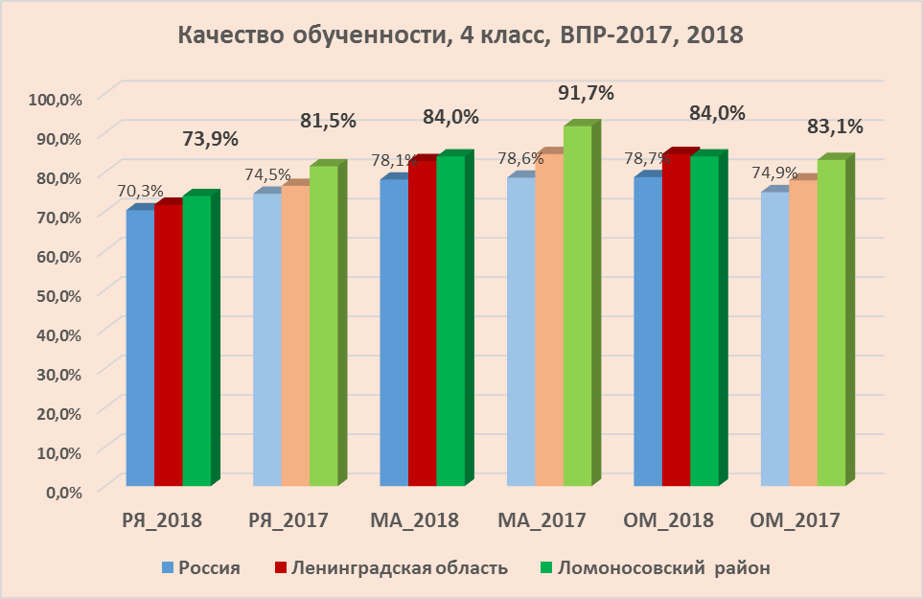

«Русский язык»: качество – 73,9%, в т.ч. 22,5% (31,5% - в 2017 году) - на «отлично», доля обучающихся, не справившихся с работой, составила 2,4% (1,8% - в 2017 году).
«Математика»: качество – 84%, в т.ч. 55,6% (64,8% - в 2017 году) - на «отлично», доля обучающихся, не справившихся с работой, составила 0,7% (в 2017 году – 0%).
«Окружающий мир»: качество – 84%, в т.ч. 25,2% (25,3% - в 2017 году) - на «отлично», обучающихся, не справившихся с работой по предмету, как и в 2017 году, нет.
Данные результаты говорят в том числе и о повышении объективности оценивания результатов выпускников начальной школы и повышении внимания учителей начальных классов к критериальному оцениванию результатов обучения.
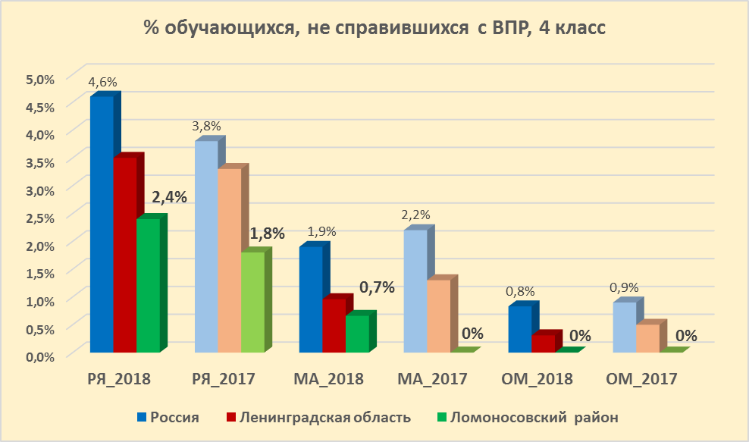
Если говорить о достижении планируемых результатов в соответствии с основной образовательной программой начального общего образования и ФГОС, стоит отметить, что показатели выпускников 4 классов школ Ломоносовского района в среднем выше средних по региону и России: по русскому языку – по 10 из 15 проверяемых требований (умений) в соответствии с ФГОС (незначительно ниже только по «умению распознавать грамматические признаки имени существительного»); по математике – по 8 из 11 (незначительно ниже только по «овладению основами логического и алгоритмического мышления»); по окружающему миру – по 9 из 10 проверяемых требований (умений) в соответствии с ФГОС (незначительно ниже только по «овладению логическим действиями сравнения, анализа, синтеза»).
Анализ результатов Всероссийских проверочных работ (ВПР) в 5 классах по Ломоносовскому району выявил, что по сравнению с прошлым годом результаты школ района в целом стали более стабильными и ровными: процент качества по русскому языку и математике составил в среднем 48% (выше результатов по региону и России – 45,2%), по истории и биологии – 61% (что практически соответствует результатам по региону и России).
По результатам ВПР по четырем учебным предметам в среднем 62,2% обучающихся подтвердили свои результаты в соответствии с текущей успеваемости, в т.ч. 58,3% - по русскому языку, 69% - по математике, 65% - по истории, 57% - по биологии. 10,6% в среднем по району повысили свои результаты, при этом 27% в среднем по четырем предметам - понизили результаты, в т.ч. свыше 30% - по предметам Русский язык (32,26%) и Биология (31,5%). Данное расхождение свидетельствует о недостаточном уровне внутришкольного текущего контроля оценивания результатов обучения учеников 5 классов.
В целом по району отмечается, что процент качества обученности пятиклассников по всем предметам в районе несколько повысился по русскому языку (на 6,3%), остался на прежнем уровне по истории и биологии (61%), значительно снизился по математике (на 30%) по сравнению с прошлым учебным годом, что свидетельствует о большей степени объективности оценивания результатов обучающихся. При этом процент качества по всем четырем предметам практически соотвествует аналогичнымам в регионе, в целом по России в 2018 году, что говорит о стабильности результатов обучающихся 5 классов и определенных позитивных изменениях в вопросах преемственности при переходе учеников из начальной школы в основную..
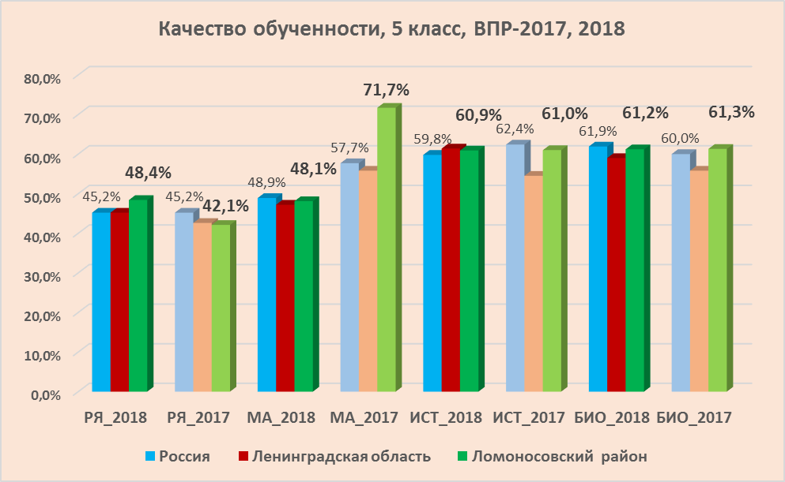

Значительно снизилась по сравнению с прошлым годом доля обучающихся (13,4%), не справившихся с работой по русскому языку (ниже в сравнении с результатами в среднем по России и практически соответствует результатам по региону – 13,1%).
По-прежнему в 6 (в 2017 году – в 7) из 15 школ доля обучающихся, не справившихся с работой по русскому языку, составила от 14,3% до 30,8% (МОУ «Лаголовская школа», «Кипенская школа», «Ломоносовская школа №3», «Лебяженский центр общего образования», «Большеижорская школа» - как и в 2017 году, МОУ «Низинская школа»). Только в 3 (в 2017 году – 5) из 15 школах (МОУ «Нагорная школа», «Яльгелевский образовательный центр» - как и в 2017 году, МОУ «Оржицкая школа») 100% пятиклассников справились с работой.
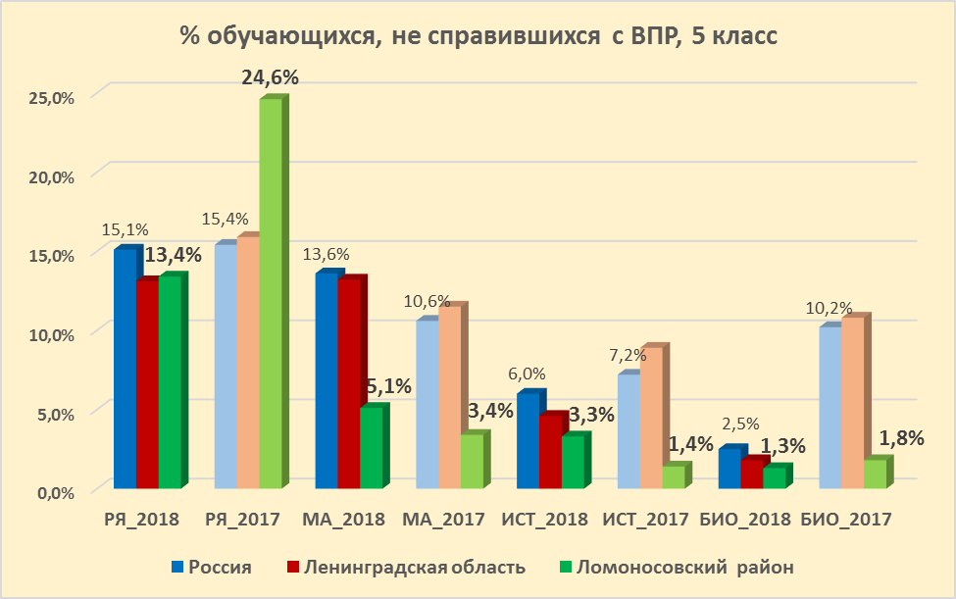

Доля обучающихся, не справившихся с работой по математике, в Ломоносовском районе составила 5,1%, что значительно ниже показателей в регионе (13,2%) и в России (13,6%). По истории и биологии доля обучающихся, не справившихся с работами, также ниже показателей по региону (4,6% и 1,8 соответственно) и по России (6% и 2,5% соответственно). Данные результаты говорят о планомерной и целенаправленной работе педагогов по достижению обучающимися планируемых результатов в соответствии с примерной основной образовательной программой основного общего образования (ПООП ООО).
При подробном анализе выполнения работы по заданиям по русскому языку обучающимися школ района выявлены наиболее низкие результаты в сравнении с региональными и российскими по 2 заданиям: в блоке «Освоение базовых понятий лингвистики, основных единиц и грамматических категорий»: фонетический разбор слов – 46% (по региону – 50%, по России – 52%); в блоке «Совершенствование видов речевой деятельности»»: определение основной мысли текста – 41% выполнения (по региону – 46%, по России – 45%). По остальным заданиям – результаты сопоставимы с региональными и российскими или выше указанных.
Если сопоставить результаты ВПР в 5 классах в апреле с результатами ВПР по русскому языку в сентябре 2017 года (качество – 73,7%, % обучающихся, не справившихся с работой, в среднем по району составил 4,2%, в среднем по району % выполнения работы составил 73%), то можно говорить о необходимости дальнейшей серьезной и планомерной деятельности педагогов по совершенствованию приемов, методов, технологий в работе с обучающимися на уроках русского языка, в т.ч. направленных на выполнение типовых заданий ВПР.
Результаты выполнения заданий проверочной работы по математике учащимися школ Ломоносовского района сопоставимы со средними результатами учащихся школ РФ и ЛО, а по большинству заданий – выше средних результатов (задания №1, 2, 3, 4, 5, 8, 9, 10, 11 (1), 12, 13, 14). Вместе с тем отмечается стабильно низкий по сравнению с региональным и всероссийским результат по решению задач разных типов, в т.ч. на движение (задание 6 – 18% выполнения), что необходимо учесть при дальнейшей работе педагогов по достижению планируемых результатов освоения обучающимися ПООП ООО.
Если сопоставить результаты ВПР с результатами региональной диагностической работы по математике в 5 классе в сентябре 2017 года (качество – 44,6%, % обучающихся, не справившихся с работой, в среднем по району составил 10%, в среднем по району % выполнения работы составил 64%), то можно говорить о достаточно серьезной и планомерной подготовке обучающихся по математике в течение учебного года, в т.ч. к выполнению типовых заданий ВПР.
В целом результаты ВПР в 5 классах по всем учебным предметам свидетельствуют о том, что не во всех общеобразовательных организациях и не всегда педагогами были максимально задействованы ресурсы индивидуального подхода к подготовке обучающихся, дифференцированного обучения во время учебного процесса, а также система индивидуальных и групповых консультаций; зачастую низкий результат зависел не столько от отсутствия знаний ученика, сколько от неточности выполнения задний и незнания критериев оценивания конкретного задания.
При анализе достижений плановых результатов освоения образовательной программы отмечаются достаточно низкие результаты выполнения задания аналитического плана (проводить фонетический и морфологический анализ слов, синтаксический анализ предложений; умение анализировать различные виды словосочетаний и предложений), что говорит о необходимости усиления внимания педагогов к данным тематическим разделам образовательной программы.
В целом, необходимо вести работу по формированию и развитию метапредметных умений обучающихся, а также по преемственности обучения математике и русскому языку «начальная школа - основная школа», совместно обсуждать проблемы обучения математике и русскому языку и способы их решения учителями начальной и основной школы, повысить ответственность учителей начальной школы за обученность школьников, особенно в части формирования вычислительного аппарата по математике, в части формирования аналитического аппарата по всем предметам. Особое внимание необходимо обратить на формирование у обучающихся прочной теоретической базы как основы для овладения практическими умениями, использование широкого спектра заданий, различных форм деятельности, разнообразного контекста заданий, направленных на формирование каждого учебно-практического навыка.
Анализ результатов Всероссийских проверочных работ (ВПР) в 6 классах
В апреле-мае 2018 года 342 обучающихся 6 классов школ Ломоносовского района в режиме апробации участвовали в ВПР по 6 учебным предметам.
Анализ результатов выявил, что в целом стали более стабильными и ровными: процент качества по русскому языку и математике составил в среднем 48% (выше результатов по региону и России – 45,2%), по истории и биологии – 61% (что практически соответствует результатам по региону и России).
По результатам ВПР по основным учебным предметам (русский язык и математика) в среднем 60% обучающихся подтвердили свои результаты в соответствии с текущей успеваемости, в т.ч. 53,5% - по русскому языку, 66% - по математике. 13% в среднем по району повысили свои результаты, при этом 27% в среднем по двум предметам - понизили результаты, в т.ч. 34,5% - по русскому языку и 20,1% - по математике. Данное расхождение свидетельствует о недостаточном уровне внутришкольного текущего контроля оценивания результатов обучения учеников 6 классов.
Обучающиеся 6 классов третий год принимают участие в ВПР по двум основным предметам (русский язык и математика). Ниже представлена динамика сравнительных результатов по данным предметам:
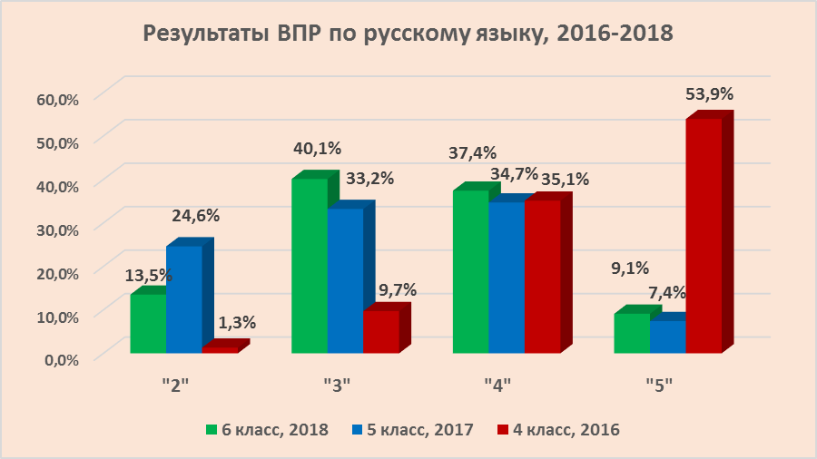
В целом по району отмечается, что процент качества обученности пятиклассников по всем предметам в районе несколько повысился по русскому языку (на 6,3%), остался на прежнем уровне по истории и биологии (61%), значительно снизился по математике (на 30%) по сравнению с прошлым учебным годом, что, с одной стороны, свидетельствует о большей степени объективности оценивания результатов обучающихся, но в то же время является предметом корректировки рабочих учебных программ по предметам, усиления внутришкольного контроля преподавания отдельных предметов и выполнения учебных программ. При этом процент качества по всем четырем предметам практически соотвествует аналогичнымам в регионе, в целом по России в 2018 году, что говорит о стабильности результатов обучающихся 5 классов и определенных позитивных изменениях в вопросах преемственности при переходе учеников из начальной школы в основную..
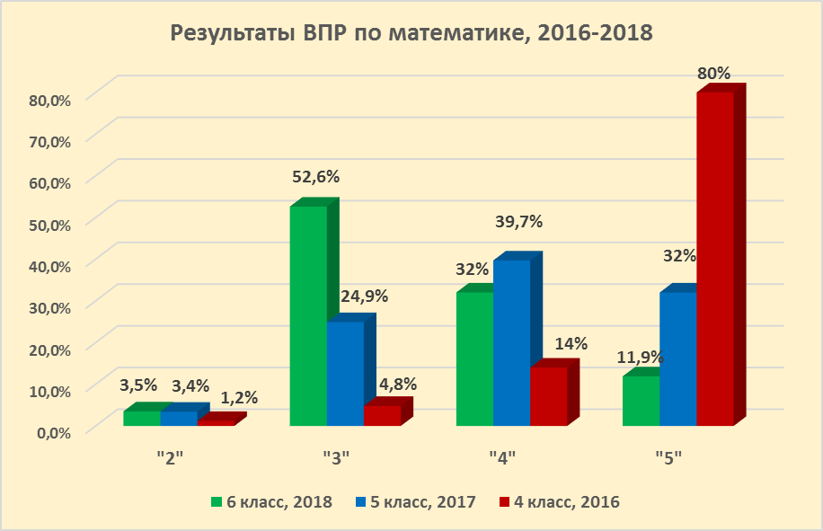

Анализ результатов Всероссийских проверочных работ (ВПР) в 11 классах
В марте-апреле 2018 года выпускники 11 классов приняли участие во Всероссийских проверочных работах по учебным предметам география, физика, химия, биология, история, английский язык и в целом продемонстрировали достаточно высокое качество освоения основной образовательной программы среднего общего образования. Наиболее высокие результаты – по истории (в среднем – 77% выполнения, справились с работой 100% выпускников) и по английскому языку (в среднем – 74% выполнения, справились с работой 100% выпускников). По всем предметам выпускники 2018 года выполнили необходимое количество заданий для прохождения «порога» баллов.

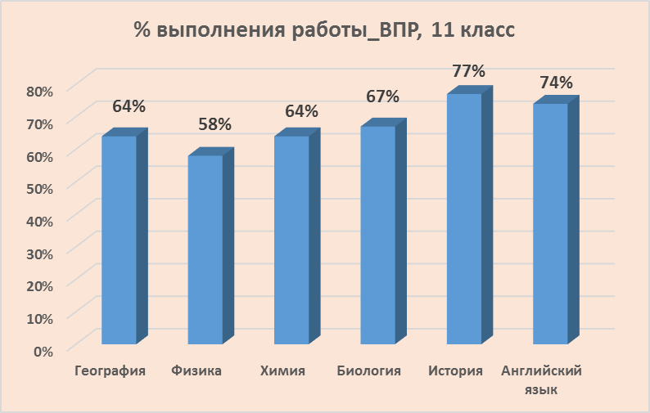

В среднем % выполнения работ по всем предметам составил по району 67% (в 2017 году - 66%), доля обучающихся, выполнивших менее 50% заданий, составила, как и в прошлом году, около 5%.
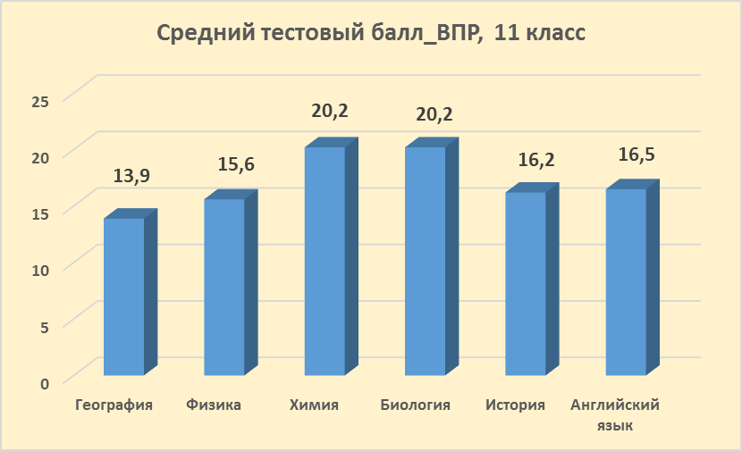

Как видно из приведенных данных, в целом выпускники школ Ломоносовского района справились с проверочными работами по всем предметам на уровне обучающихся РФ и ЛО, подтвердив текущие отметки в среднем на 60-65%. Средний тестовый балл по предметам составил в среднем 66% от максимально возможного, в том числе 75% по английскому языку и 77% - по истории, при этом лишь 58% - по физике, что при анализе совокупных результатов по физике в 9 и 11 классах говорит о необходимости повышения качества обучения предмету, с использованием современных образовательных технологий не только в урочной, но и во внеурочной деятельности, привлечением возможностей научно-технических организаций. Среди проблемных вопросов по физике следует отметить, как и в целом по ЛО, вопросы №4,5 (понимание смысла физических понятий, величин, законов), №11 (Формирование собственных выводов на основе экспериментальных данных) и № 16 (Самостоятельное оценивание научно-популярной информации). Наибольшее количество заданий базового уровня, по которым у выпускников в ходе выполнения работы возникли затруднения, - по химии и физике, что говорит о необходимости усиления работы педагогов по проблемным вопросам и необходимости проведения индивидуальной консультационной работы.
Педагогам при организации образовательного процесса необходимо формировать умения писать инструкцию по выполнению эксперимента по физике, предлагая обучающимся при выполнении лабораторных работ сначала ознакомиться с инструкцией по выполнению работы, а затем самостоятельно сформулировать и записать ее; формировать навыки в написании уравнений реакций по химии, характеризующих химические свойства органических веществ.
Национальные исследования качества образования (НИКО) по химии и биологии в 2017-2018 учебном году
В соответствии с приказом Министерства образования и науки РФ от 27.01.2017 «О проведении мониторинга качества образования», распоряжением Федеральной службы по надзору в сфере образования и науки от 30.08.2016 №2322-05 «Об утверждении графиков проведения мероприятий, направленных на исследование качества образования на 2016-2017 годы» и распоряжением Комитета общего и профессионального образования Ленинградской области от 25.09.2017 «О проведении в 2017 году в Ленинградской области национального исследования качества образования по биологии и химии в 10 классах» в октябре 2017 года обучающиеся 10 классов 5 школ района (всего 63 ученика), приняли участие в исследованиях, в том числе по биологии – в Аннинской и Низинской школах, по химии - в Гостилицкой, Ломоносовской №3 и Копорской школах.
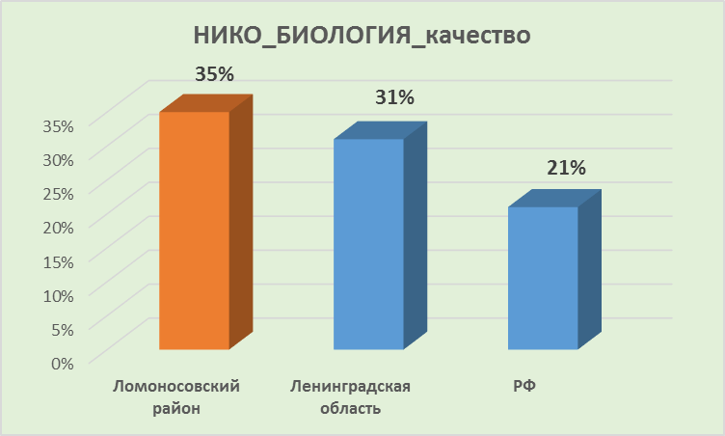
Как видим из представленных диаграмм показатели качества участников НИКО Ломоносовского района по биологии и химии выше показателей региона и РФ в целом, при этом следует отметить, что полученные за работы баллы соответствуют в основном хорошим, а не отличным результатам.
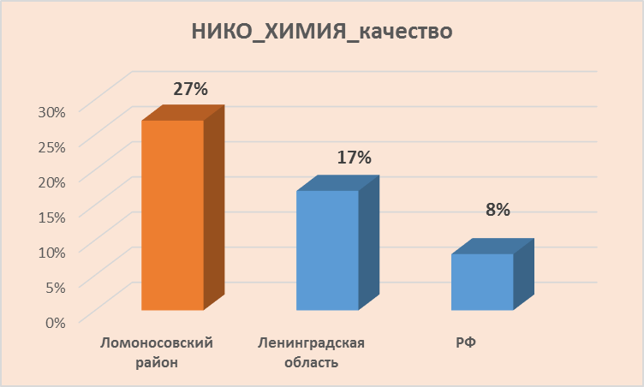
Наиболее высокие результаты показали десятиклассники Аннинской школы по биологии, Гостилицкой и Копорской школ по химии.
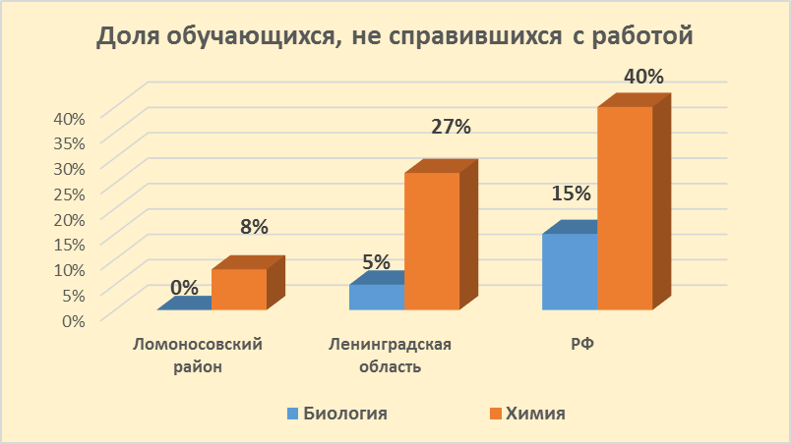
Доля обучающихся, не справившихся с работой по химии, значительно ниже аналогичных показателей в регионе и РФ, также хочется отметить, что 100% обучающихся 10 классов в районе справились с работой по биологии.
Имеющиеся недостатки в подготовке школьников по биологии и химии вызваны, как и в целом по стране, невысоким уровнем владения фактическим материалом, а также неумением проводить простейшие рассуждения. Неуспех по химии, в частности, также связан с низким уровнем базовой математической подготовки.
Региональный мониторинг качества математического образования в 2017-2018 учебном году
В соответствии с планом работы Комитета общего и профессионального образования Ленинградской области в сентябре 2017 года осуществлялся ежегодный мониторинг качества математического образования обучающихся 5, 7, 10 классов.
Региональный мониторинг качества математического образования в 5 классах за курс начальной школы проводился в 15 общеобразовательных организациях Ломоносовского муниципального района с 11.09.2017 по 18.09.2017 в форме диагностической тестовой работы в соответствии с ФГОС. Работа соответствовала уровню обученности обучающихся за курс начальной школы и требованиям подготовки обучающихся к прохождению ГИА за курс основной школы.
В работе приняло участие 370 обучающихся 5 классов школ Ломоносовского района.
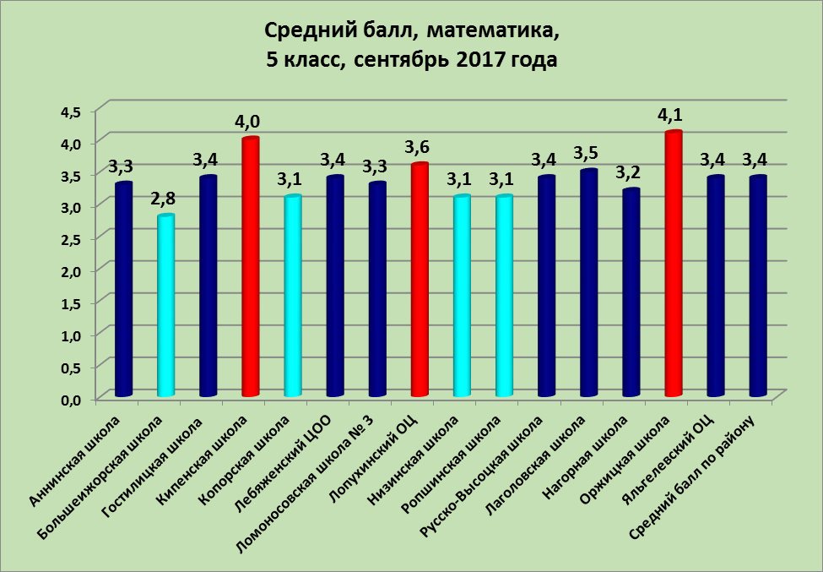
Результаты показали в целом объективность выставленных за курс начальной школы оценок по математике в большинстве школ района: средний балл по району в 5 классе – 3,4 (за курс начальной школы – 3,5). Тем не менее, администрации и педагогам общеобразовательных организаций следует продолжить работу по мониторингу вопросов преемственности начальной и основной школы.
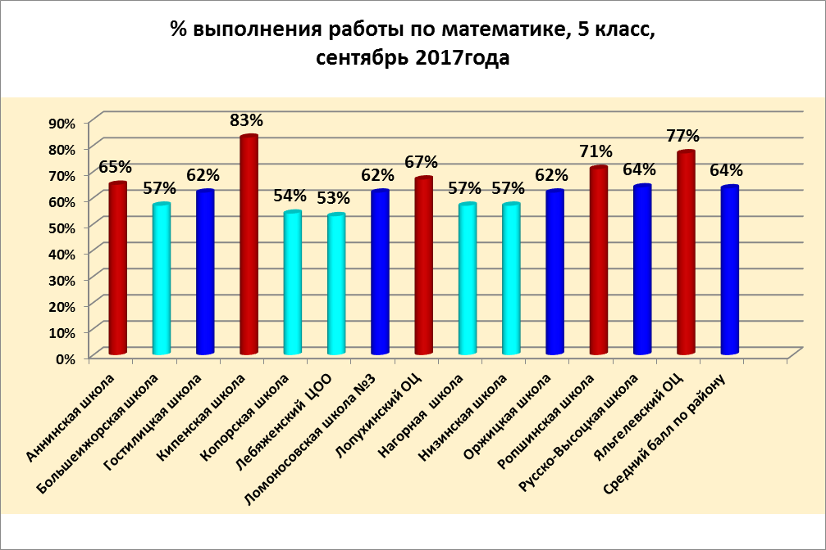
Процент выполнения тестовых заданий в среднем по району составил 64% в диапазоне 53-83%. Лучше обучающиеся справились с решением задач (№ 5 и 6 – 95% и 92% соответственно). Наиболее низкий процент выполнения – задание №10 (9%): решение задач в несколько действий – говорит о том, что педагогам при организации повторения в 5 классе необходимо усилить внимание к выполнению подобных заданий.
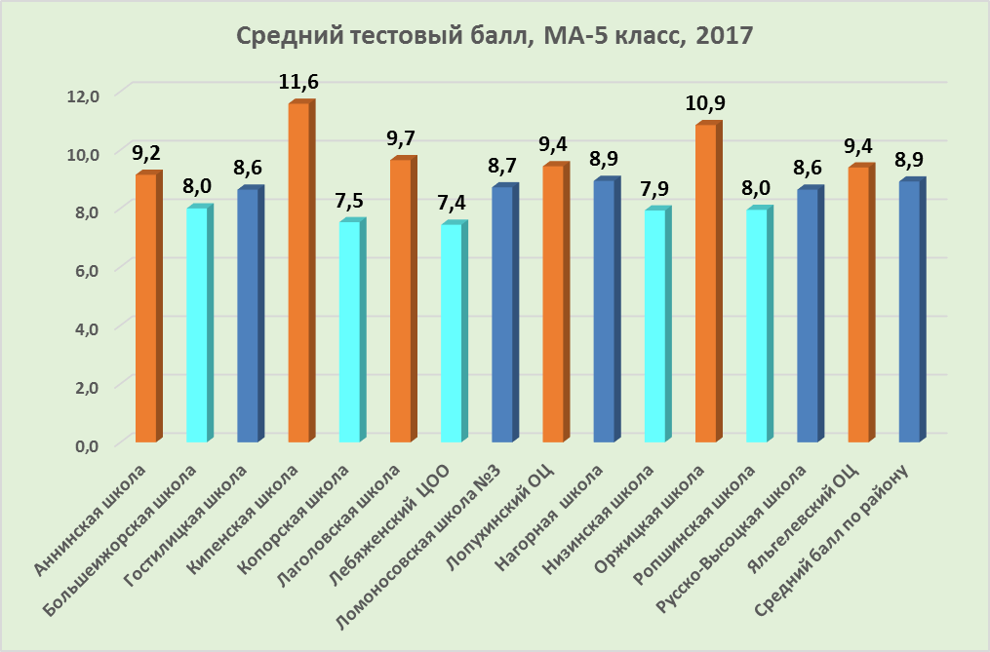
При максимально возможном количестве баллов за тестовую работу – 14, средний тестовый балл по району составил 8,92 (64%). Наивысший тестовый балл – 11,6 (83%) – в Кипенской школе, 10,9 (78%) – в Оржицкой школе.
Региональный мониторинг качества математического образования в 7 классах проводился в 15 общеобразовательных организациях Ломоносовского муниципального района (384 участника) с 11.09.2017 по 18.09.2017 в форме диагностической тестовой работы в соответствии с ФГОС. Работа соответствовала уровню обученности обучающихся за курс 5-6 классов по учебному предмету «Математика» и требованиям подготовки обучающихся к прохождению ГИА за курс основной школы.
Средний балл по району составил 3,3, что практически соответствует результатам 6 класса (3,4).
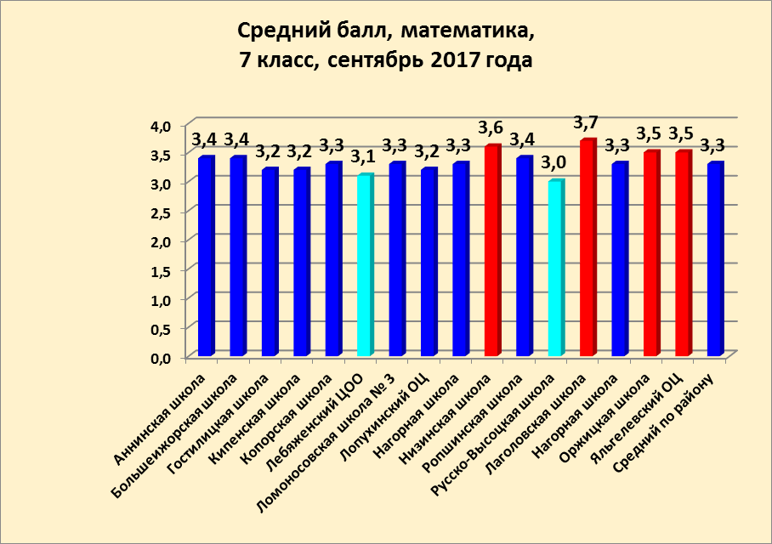
Результаты показали, что процент обученности в среднем по району составил 89%, в т.ч. в Копорской, Нагорной школах и Яльгелевском образовательном центре – 100%. Качество образования составило в среднем по району 33%, при этом свыше 50% качество составило в Низинской (60%), Лаголовской (52%) школах. Наименьший показатель качества – в Лебяженском центре общего образования (26%).
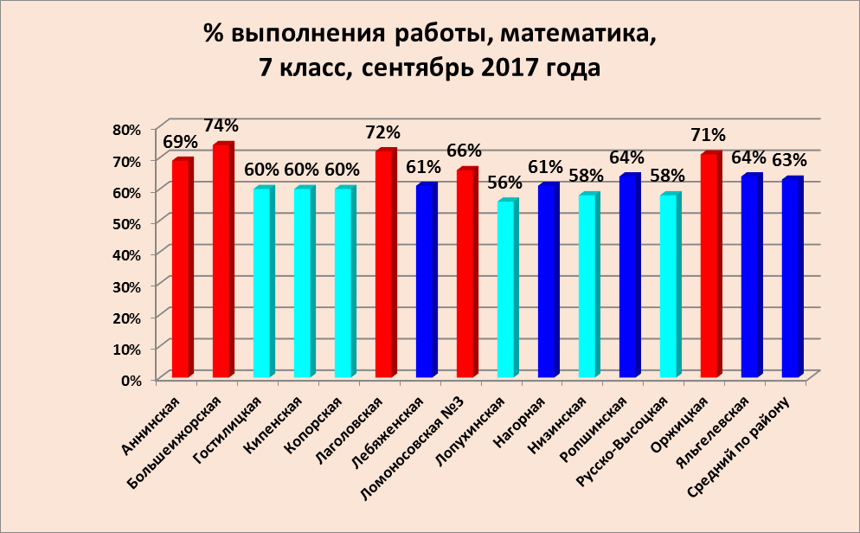
В среднем по району процент выполнения работы составил 63% (в диапазоне 56-74%). Наибольшие затруднения вызывали у обучающихся задание №6 (решение текстовой задачи в несколько действий) – 29% выполнения.
Средний тестовый балл по району составил 6,3 из максимальных 12.
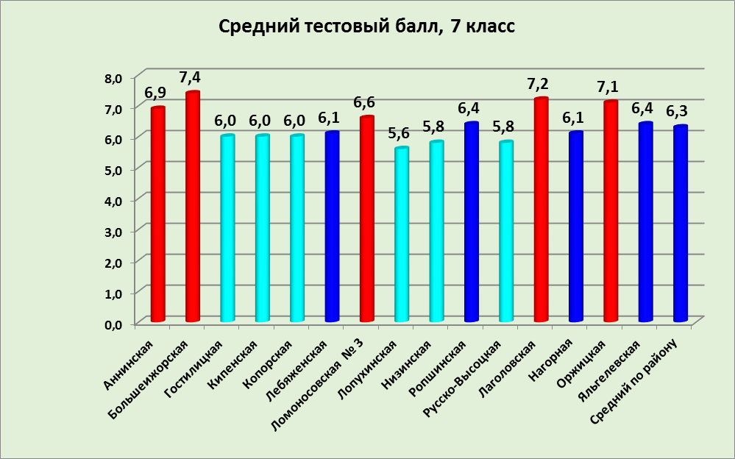
Самый высокий средний тестовый балл по сравнению с районным показателем – в Большеижорской школе – 7,4; выше среднего результата по району – в Лаголовской (7,2) и Оржицкой (7,1) школах. Самый низкий показатель – в Лопухинском центре (5,6).
Региональный мониторинг качества математического образования в 10 классах проводился в 12 общеобразовательных организациях (136 участник) с 11 по 18 сентября 2017 года. Работа охватывала основные разделы алгебры и геометрии за курс основной школы и состояла из 2 частей: 6 заданий базового уровня в 1 части и 3 задания повышенной сложности – во 2 части. Максимальное количество баллов – 12.
Средний балл за работу по району составил 3,2, в сравнении с 3,4 в 2016 году, средний % качества повысился по сравнению с прошлым годом и составил 34% (в 2016 году – 32%), % обученности составил 89%. В сравнении со средним баллом за курс основной школы средний балл снизился с 3,4 до 3,2.
100% обученности показали обучающиеся в Лебяженском центре общего образования, в Аннинской и Лаголовской школах, в Лопухинском образовательном центре. Наименьшие баллы – в Гостилицкой школе (3,0, при 24% качества и 76% обученности).
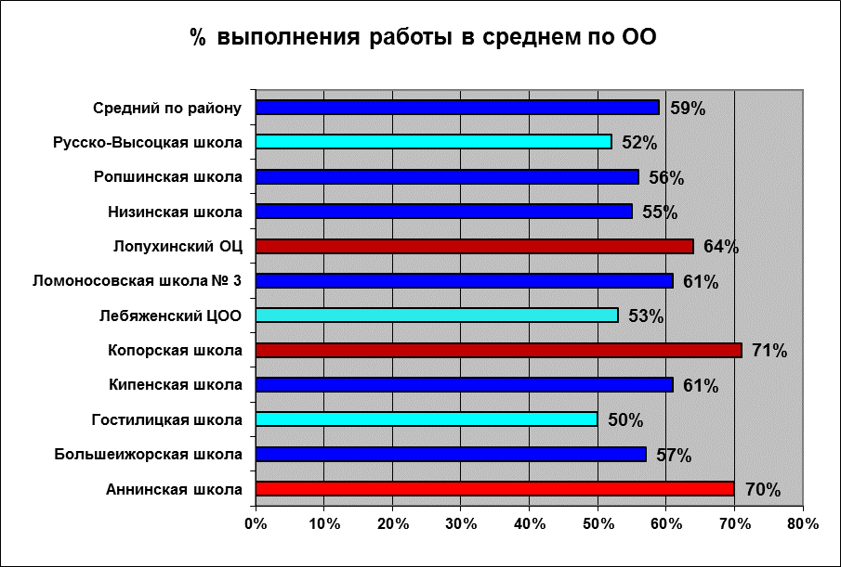
В среднем процент выполнения заданий 1 части составил 83% в диапазоне от 60% до 94%; по 2 части – 34%. Наиболее трудным для обучающихся стало задание №9 части 2 по решению геометрической задачи (5% выполнения).
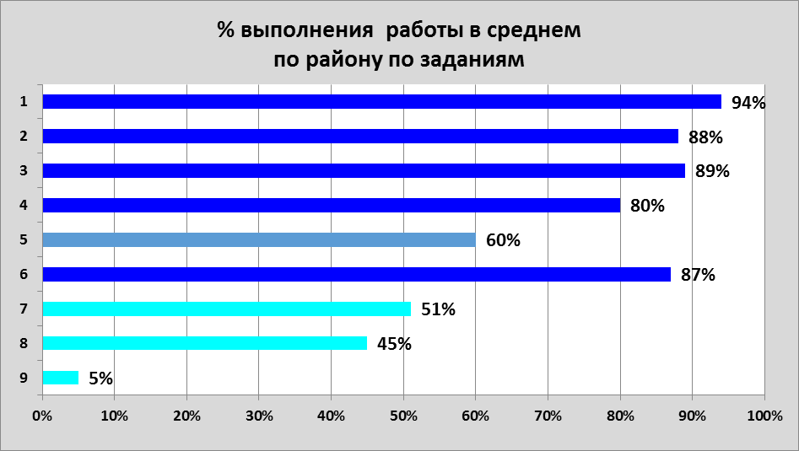
Средний тестовый балл за работу составил по району 7,1; средний процент выполнения работы составил 59%. Наиболее высокие результаты – в Аннинской школе (8,5; 70% выполнения), Копорской школе (8,5; 71% выполнения), Лопухинской образовательном центре (7,6; 64% выполнения). Значительно ниже среднерайонного показателя результаты в Гостилицкой школе (6,0), Русско-Высоцкой школе (6,3), Лебяженском центре общего образования (6,4).
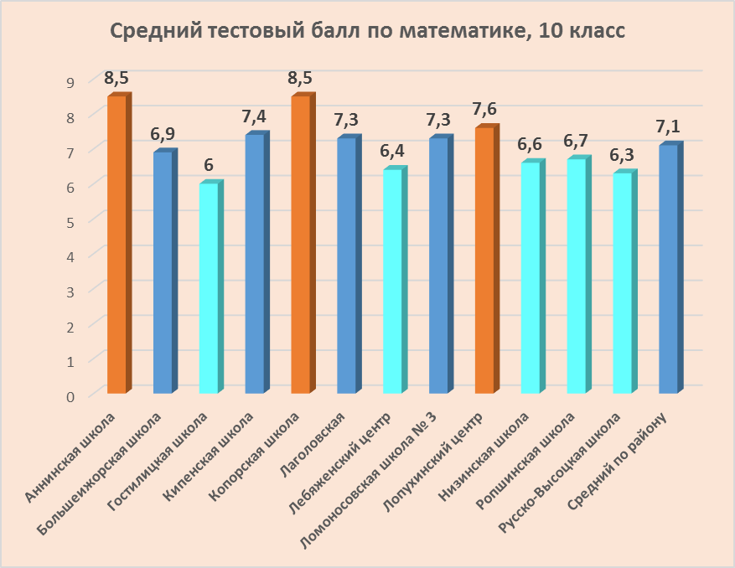

Региональный мониторинг качества предметных результатов освоения основной образовательной программы основного общего образования по математике в 6 и 8 классах, по физике в 8 классах
В целях реализации мероприятия 8.4 «Развитие национально-региональной системы независимой оценки качества общего образования через реализацию пилотных региональных проектов и создание национальных механизмов оценки качества» Государственной программы Ленинградской области «Современное образование Ленинградской области» в 2017 году и в соответствии с распоряжением комитета общего и профессионального образования Ленинградской области от 13 февраля 2017 № 303-р «О проведении в 2017 году мониторинга качества образования в Ленинградской области» 8 школ Ломоносовского района (по региональной выборке) приняли участие в региональном мониторинге качества предметных результатов освоения основной образовательной программы основного общего образования (далее – Мониторинг) по математике (в 6 и 8 классах) и физике (в 8 классах в соответствии с требованиями ФГОС.
В Мониторинге по математике приняли участие 81 обучающийся 6-х классов и 73 обучающихся 8-х классов МОУ «Аннинская школа», «Большеижорская школа», «Лопухинский образовательный центр», «Ропшинская школа». Средний % выполнения работы по району в 6 классах составил 72%, средняя отметка обучающихся – 3,9; средний % выполнения работы по району в 8 классах составил 59%, средняя отметка обучающихся – 3,2. Не справились с работой по математике в 6 классах 5 обучающихся (6%), в 8 классах – 9 обучающихся (12%). Наиболее высокие результаты показали обучающиеся 6 и 8 классов Аннинской школы: 77% выполнения в 6 классах и 64% выполнения в 8 классах.

Независимый мониторинг качества работы образовательных учреждений Ломоносовского района – участие в региональном проекте «Система Независимой Оценки Качества Общего Образования «Балл» (далее – СНОКОО «Балл») по проведению независимой оценки качества образования во всех школах района обучающиеся 8 классов в течение учебного года принимали участие в онлайн-тестировании по 3 учебным предметам: русский язык, математика, английский язык.
ЦЕЛЬ – внешняя оценка качества знаний обучающихся 8-х классов школ Ломоносовского района с использованием апробированных механизмов внешней оценки качества общего образования, определение текущего уровня сформированности компетенций по изучаемым дисциплинам, исследование образовательных достижений обучающихся, оперативная корректировка образовательных процессов на уровне ученика, школы, районной системы образования, принятие управленческих решений, направленных на оптимизацию учебного процесса в ОУ, мониторинг качества преподавания предметов учебного плана ОО и подготовки к ГИА.
АКТУАЛЬНОСТЬ ЭЛЕКТРОННОГО ФОРМАТА ТЕСТИРОВАНИЯ
- взаимодействие всех участников процедур независимой оценки качества образования осуществляется в едином электронно-информационном пространстве
- учитываются потребности всех участников и потребителей результатов оценки качества образования – ОО, Комитет по образованию
- участники получают информацию, позволяющую выявить системные провалы и оперативно внести корректировки в образовательный процесс для каждого ученика, всего ученического коллектива, педагогического коллектива; органы исполнительной власти получают удобный и открытый инструментарий для анализа и интерпретации результатов оценки для различных категорий пользователей
- доступность и оперативность получаемой в ходе оценки информации.
В разрезе отдельных предметов результаты тестирования можно представить следующим образом:
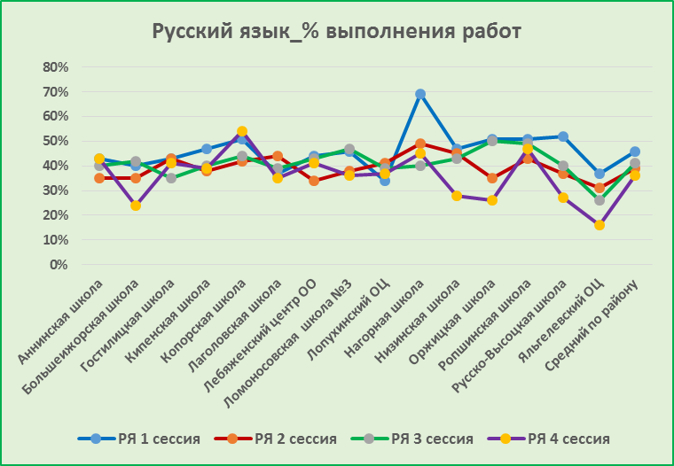
Как видно из диаграммы, по русскому языку на протяжении учебного года в большинстве школ представлена положительная динамика показателя «успеваемости» обучающихся 8 классов по предмету: % выполнения работ в среднем по району стабильно повышался от 1 сессии (сентябрь 2016 года) к 4 (итоговой) сессии (май 2017 года).
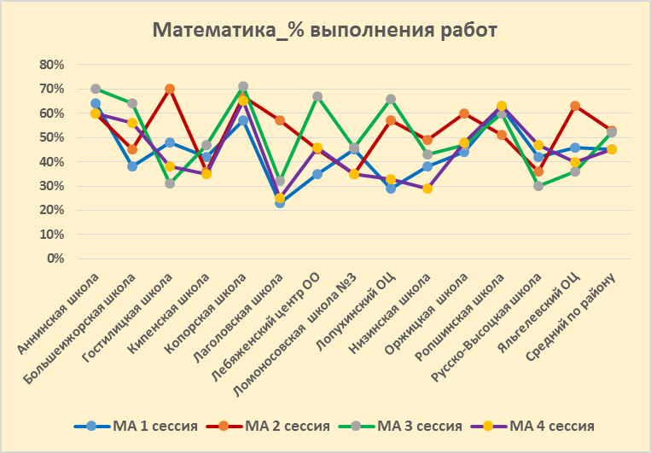
По математике положительная динамика показателя «успеваемости» обучающихся 8 классов по предмету представлена в большинстве школ района к концу учебного года (4 сессия), неожиданно низкий результат показали обучающиеся во 2 сессии: % выполнения работ в среднем по району в 1 и 3 сессиях не изменился, во 2 сессии 4 школ из 14 участвующих в тестировании (30%) показали крайне низкие результаты – менее 30% выполнения работы, в 4 сессии только 2 школы (Копорская и Яльгелевский образовательный центр) не продемонстрировали положительной динамики, но при этом их результаты значительно превышают средние показатели по району.
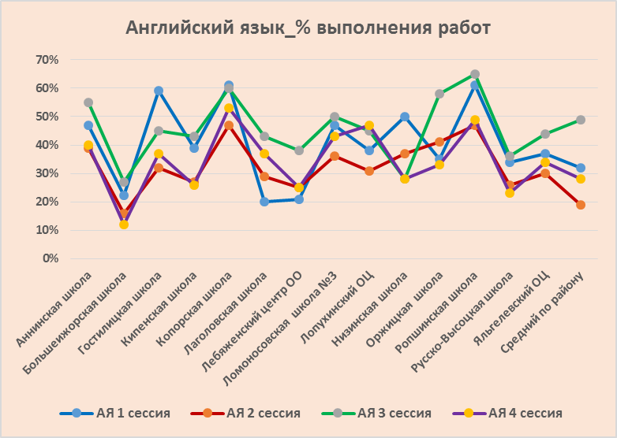

Общие результаты тестирования представлены в таблице:
Предмет | 1 сессия  (сентябрь) | 2 сессия  (декабрь) | 3 сессия  (март) | 4 сессия  (май) | Учебный  год
Русский язык | 46% | 39% | 41% | 36% | 40,5%
Математика | 45% | 53% | 52% | 45% | 48,8%
Английский язык | 40% | 32% | 46% | 34% | 38,0%

Анализ итоговых контрольных работ по математике и русскому языку в 10 классах
В соответствии с Планом работы комитета по образованию в апреле 2017 года в 10 классах общеобразовательных организаций Ломоносовского муниципального района было проведено репетиционное итоговое сочинение, а в мае 2017 года в 10 классах были проведены итоговые контрольные работы по русскому языку и математике в формате и по материалам ЕГЭ.
Результаты репетиционного итогового сочинения.
Обучающимся было предложено 5 тем по различным тематическим направлениям из заявленных при проведении итогового сочинения для выпускников 2017 года:
- «Разум и чувства - две силы, равно нуждающиеся друг в друге» (В.Г.Белинский)
- «Истинная честь не может терпеть неправду» (Генри Филдинг)
- «Нет уз святее товарищества» (Н.В.Гоголь)
- «Величайшая победа — победа над самим собой» (Цицерон)
- «Опыт — самый лучший учитель, только плата за учение слишком велика» (Т. Карлейль)
В проведении репетиционного итогового сочинения приняло участие 134 десятиклассников из 10 школ района.
При проведении репетиционного итогового сочинения применялась та же система оценивания, как и в 11 классе: «ЗАЧЕТ» / «НЕЗАЧЕТ». «Зачет» обучающиеся могут получить, если сочинение соответствует 2 обязательным требованиям (объем итогового сочинения не менее 250 слов и самостоятельность написания итогового сочинения) и хотя бы трем из пяти установленных критериев.
Проверка репетиционного итогового сочинения осуществлялась экспертами общеобразовательных организаций, входящими в состав муниципальной экспертной комиссии по проверке итогового сочинения в 11 классе.

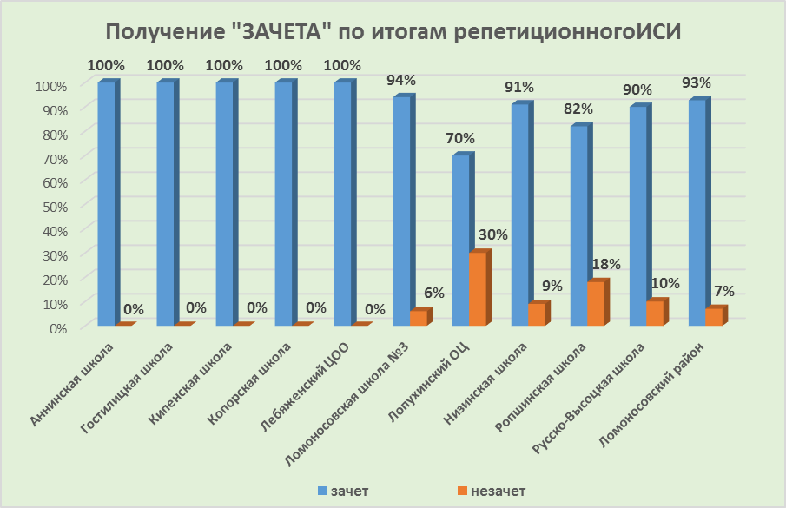
По результатам репетиционного итогового сочинения на заседаниях районного и школьных методических объединений учителей русского языка и литературы проведен подробный анализ ошибок обучающихся, педагогам школ, в которых не все 100% обучающихся справились с написанием сочинения, даны рекомендации по корректировке планов подготовки к основному итоговому сочинению в декабре 2017 года. Всем педагогам рекомендовано также при подготовке к итоговому сочинению уделять особое внимание критериям 1-3 (Соответствие теме; Аргументация. Привлечение литературного материала; Композиция и логика рассуждения).

Педагогам школ следует скорректировать планы по подготовке выпускников средней школы к прохождению государственной итоговой аттестации в формате ЕГЭ, разработать индивидуальные маршруты для учеников «группы риска» (14% по району по базовому уровню математики и 6% – по русскому языку), которые не справились с заданиями итоговых контрольных работ. Учителям следует также обратить внимание на детей, которым для получения отметки «4» не хватило одного — двух баллов. Индивидуальный маршрут следует разработать и для них, и обязательно проводить психологическую подготовку перед написанием работ.

5.5. Итоги муниципального и регионального этапов всероссийской олимпиады школьников, муниципального и заключительного этапов региональной олимпиады школьников Ленинградской области в 2018-2019 учебном году
Любому обществу нужны одаренные люди, и задача общества состоит в том, чтобы рассмотреть и развить способности всех его представителей. Новые задачи по выявлению и развитию одарённых детей, стоящие перед системой образования Ломоносовского района, приобретают особую актуальность в связи с последними достижениями психолого-педагогической науки и практики.
Направление призвано обеспечить условия для реализации творческого потенциала молодёжи Ломоносовского района.
В рамках направления «Государственная поддержка талантливой молодежи» в муниципальной системе образования создан и постоянно пополняется банк данных одаренных детей, в который включены победители и призеры районных этапов Всероссийской олимпиады школьников, участники и победители различных конкурсов, фестивалей, соревнований всероссийского и международного уровней.
В 2018-2019 учебном году Стипендия Губернатора Ленинградской области присуждена Сухиной Елизавете, одаренной студентке-выпускнице МОУ Аннинская школа.
В 2018-2019 учебном году обучающиеся школ успешно участвовали в районных конкурсах и конференциях:

№ п/п | Конкурс | ФИО ученика | ОУ | Победитель, призер
 | Районный фестиваль-конкурс патриотической песни | Чернисская Екатерина - | МОУ «Лебяженский центр общего образования» | 1 место
 | Районный фестиваль-конкурс патриотической песни | Коллектив | МОУ «Кипенская школа» | 2 место
 | Районный фестиваль-конкурс патриотической песни | Коллектив | МОУ «Ломоносовская школа № 3» | 3 место
 | Районный фестиваль-конкурс патриотической песни | Чихачёва Мария | МОУ «Русско – Высоцкая школа» | 1 место
 | Районный фестиваль-конкурс патриотической песни | Коллектив | МОУ «Аннинская школа» | 2 место
 | Районный фестиваль-конкурс патриотической песни | Микеева Диана | МОУ «Лаголовская школа» | 2 место
 | Районный фестиваль-конкурс патриотической песни | Исаева Марианна | МОУ "Яльгелевский ОЦ" | 3 место
 | Районный фестиваль-конкурс патриотической песни | Курчевнева Екатерина | МБУ ОДО ЦДТ | 3 место
 | Районный фестиваль-конкурс патриотической песни | Коллектив | МОУ «Лебяженский центр общего образования» | 1 место
 | Районный фестиваль-конкурс патриотической песни | Коллектив | МОУ «Лаголовская школа» | 1 место
 | Районный фестиваль-конкурс патриотической песни | Коллектив | МОУ «Ломоносовская школа №3» | 2 место
 | Районный конкурс экскурсоводов школьных музеев Ассоциации «Ступени памяти» | Куприяновой Дине | МОУ "Большеижорская школа" | 3 место
 |  | Шамин Иван, 7.кл., Кубасов Семен, 4 кл., Каргопольцева Ксения, 7 кл., Хачев Дима, 6 кл., Зноев Эдуард, 5 кл., Белая Софья, 5 кл. | МОУ «Лопухинский образовательный центр» | 2 место
 |  | Каткову Сергею | МОУ «Лебяженский центр общего образования» | 2 место
 |  | Новоселова Дарья, 5 кл, | МОУ "Ропшинская школа" | 1 место
 |  | Андреев Артем, 6 кл. | МОУ "Ропшинская школа" | 1 место
 |  | Чернобаева Анастасия 7 кл. | МОУ "Ропшинская школа" | 1 место
 |  | Кубасова Анастасия, 5 кл. | МОУ «Ломоносовская школа №3» | 1 место
 | Муниципальная научно-практическая конференция «Старт в науку» | Секция "Естественнонаучные дисциплины" (5-8 классы)
 |  | Ильина Елизавета | МОУ "Копорская школа" | Гран-при
 |  | Баскаков Алексей | МОУ "Оржицкая школа" | 1 место
 |  | Вольнова Александра, Стрижко Диана | МОУ "Аннинская школа" | 2 место
 |  | Теплищев Сергей | МОУ "Ломоносовская школа № 3" | 3 место
 |  | Секция "Вокруг света"
 |  | Абакумова Анна | МОУ "Нагорная школа" | 1 место
 |  | Поль Юлия | МОУ "Большеижорская школа" | 2 место
 |  | Андреев Артемий | МОУ "Ропшинская школа" | 3 место
 |  | Секция "Технология+ конструирование, моделирование" (5-8 классы)
 |  | Кузнецова Виктория | МОУ "Кипенская школа" | 1 место
 |  | Дьяченко Артем | МОУ "Ропшинская школа" | 2 место
 |  | Ильин Андрей | МОУ "Копорская школа" | 3 место
 |  | Секция "Филология" (9-11 классы)
 |  | Андреева Влада | МОУ "Русско-Высоцкая школа" | 1 место
 |  | Георгиев Петр | МОУ "Ропшинская школа" | 2 место
 |  | Кондратко Екатерина | МОУ "Ломоносовская школа № 3" | 3 место
 |  | Секция "Общественные дисциплины" (5-8 классы):
 |  | Багдасарян Сергей | МОУ "Ропшинская школа" | 1 место
 |  | Гребенюк Александра | МОУ "Гостилицкая школа" | 2 место
 |  | Товпенец Надежда | МОУ "Нагорная школа" | 3 место
 |  | Секция "Технология" (9-11 классы)
 |  | Нестерова Анна | МОУ "Ропшинская школа" | Гран-при
 |  | Петров Даниил | МОУ "Лебяженский центр общего образования" | 1 место
 |  | Харьковский Илья | МОУ "Ломоносовская школа № 3" | 2 место
 |  | Торопова Алина | МОУ "Ломоносовская школа № 3" | 3 место
 |  | Секция "Естественнонаучные дисциплины" (9-11 классы)
 |  | Ляшенко Любовь | Оржицкая школа | 1 место
 |  | Оганян Максим | МОУ "Ломоносовская школа № 3" | 2 место
 |  | Турышев Кирилл , Лепнев Игорь , Романова Ангелина | МОУ "Ломоносовская школа № 3" | 3 место
 |  | Секция "Общественные дисциплины" (9-11 классы)
 |  | Аксенов Федор | МОУ "Русско-Высоцкая школа" | 1 место
 |  | Шергин Максим | МОУ "Ропшинская школа" | 2 место
 |  | Барышева Надежда | МОУ "Гостилицкая школа" | 3 место
 |  | Секция "Наука и искусство
 |  | Кононова Мария | МОУ "Лебяженский центр общего образования" | 1 место
 |  | Багдасарян Анна | МОУ "Ломоносовская школа № 3" | 2 место
 |  | Лебедева Анастасия | МОУ "Гостилицкая школа" | 3 место
 |  | Секция "Экологическая культура"
 |  | Смирнова Дарья, Погодин Максим | МОУ "Лебяженский центр общего образования" | Гран-при
 |  | Кондратьева Алина, Привалова Мария | МОУ "Лопухинский образовательный центр" | 1 место
 |  | Язвицев Иван | МОУ "Русско-Высоцкая школа" | 2 место
 |  | Гуськов Егор | МОУ "Низинская школа" | 3 место
 |  | Секция "Филология" (5-8- классы)
 |  | Юрова Александра | МОУ "Нагорная школа" | 1 место
 |  | Вакуленко Анастасия | МОУ "Ропшинская школа" | 2 место
 |  | Алексахина Анастасия | МОУ "Лебяженский центр общего образования" | 3 место
 | Муниципальная научно-практическая конференция «Маленькие звезды» | Секция "Здоровье человека" (В здоровом теле - здоровый дух)
 |  | Казаченко Максим | МОУ "Ломоносовская школа № 3" | 1 место
 |  | Филиппова Вероника | МОУ "Аннинская школа" | 2 место
 |  | Зотова Алина | МОУ "Кипенская школа" | 3 место
 |  | Секция "Здоровье человека" (Мы то, что мы едим)
 |  | Егорова Вероника | МОУ "Гостилицкая школа" | Гран-при
 |  | Комарова Александра | МОУ "Большеижорская школа" | 1 место
 |  | Баженов Тимофей | МОУ "Лебяженский ЦОО" | 2 место
 |  | Лисина Валерия | МОУ "Лебяженский ЦОО" | 3 место
 |  | Секция "Чудеса России"
 |  | Егорова Софья | МОУ "Ропшинская школа" | 1 место
 |  | Мороз Кристина | МОУ "Ломоносовская школа № 3" | 2 место
 |  | Иванова Анастасия | МОУ "Ломоносовская школа № 3" | 3 место
 |  | Секция "Вокруг света"
 |  | Нестеров Лукерий | МОУ "Ропшинская школа" | 1 место
 |  | Семышев Антон | МОУ "Гостилицкая школа" | 2 место
 |  | Полищук Александр | МОУ "Аннинская школа" | 3 место
 |  | Секция"Окружающий мир"
 |  | Балицкий Артемий | МОУ "Нагорная школа" | Гран-при
 |  | Баринова Маргарита | МОУ "Оржицкая школа" | 1 место
 |  | Богданов Мирон | МОУ "Лебяженский ЦОО" | 3 место
 |  | Секция "Научная деятельность"
 |  | Шадрин Андрей | МОУ "Гостилицкая школа" | Гран-при
 |  | Борисенко Алина,  Аракина Анна | МОУ "Лопухинский ОЦ" | 1 место
 |  | Караулов Иван | МОУ "Русско - Высоцкая школа" | 2 место
 |  | Новикова Дарья | МОУ "Лебяженский ЦОО" | 3 место
 |  | Секция "Зоология"
 |  | Бугаева Анастасия | МОУ "Аннинская школа" | 1 место
 |  | Ушаков Тимофей | МОУ "Аннинская школа" | 2 место
 |  | Секция "Декоративно- прикладное творчество"
 |  | Петрова Диана | МБУ ОДО Центр детского творчества | Гран-при
 |  | Катков Сергей | МОУ "Лебяженский ЦОО" | 1 место
 |  | Сергеева Арина | МОУ "Яльгелевский ОЦ" | 2 место
 |  | Бугаевская Екатерина | МОУ "Ропшинская школа" | 3 место
 |  | Секция "Мой мир"
 |  | Алексеева Ульяна | МОУ "Ломоносовская школа № 3" | Гран-при
 |  | Краснова Ангелина | МОУ "Гостилицкая школа" | 1 место
 |  | Григорьева Анастасия | МОУ "Гостилицкая школа" | 1 место
 |  | Гусев Дмитрий | МОУ "Яльгелевский ОЦ" | 2 место
 |  | Шувалова Любовь | МОУ "Яльгелевский ОЦ" | 2 место
 |  | Панова Ксения | МОУ "Яльгелевский ОЦ" | 3 место
 | Турнир по шахматам | Щербина Дарья | МОУ "Гостилицкая школа" | 2 место
 | Турнир по шахматам | Строгин Егор | МОУ "Гостилицкая школа" | 1 место
 | Турнир по шахматам | Евтушок Матвей | МОУ "Гостилицкая школа | 2 место
 | Турнир по шахматам | Волочин Давид | МОУ "Ропшинская школа" | 3 место
 | Турнир по шахматам | Рулев Максим | МОУ "Гостилицкая школа" | 1 место
 | Турнир по шахматам | Денисов Никита | МОУ "Гостилицкая школа | 2 место
 | Турнир по шахматам | Безнощенко Дмитрий | МОУ "Ропшинская школа" | 3 место
 | Турнир по шахматам | Вихров Алексей | МОУ "Гостилицкая школа" | 1 место
 | Турнир по шахматам | Амосов Даниил | МОУ "Гостилицкая школа | 2 место
 | Турнир по шахматам | Куликов Артур | МОУ "Ропшинская школа" | 3 место
 | Районный этап Всероссийского конкурса сочинений «Я-гражданин России» | Гайбуллаева Алина Бахруллоевна, обучающаяся 8 класса | МОУ «Нагорная школа» | Победитель
 |  | Эшбоева Фотима Шухратовна, обучающаяся 9 класса | МОУ «Нагорная школа» | Победитель
 |  | Богданов Данил Ринатович, обучающийся 11 класса | МОУ «Ропшинская школа» | Победитель
 | Муниципальный этап олимпиады «Здоровый образ жизни» | Немцов Руслан | МОУ «Кипенская школа» | 3 место
 | Муниципальный этап олимпиады «Здоровый образ жизни» | Сергеева Арина Васильевна | МОУ «Кипенская школа» | 2 место
 | Муниципальный этап олимпиады «Здоровый образ жизни» | Левкина Александра Ивановна | МОУ «Яльгелевский ОЦ» | 1 место
 | Муниципальный этап олимпиады «Здоровый образ жизни» | Лебедко Дарья Сергеевна | МОУ Аннинская школа | 3 место
 | Муниципальный этап олимпиады «Здоровый образ жизни» | Рожкова Яна Александровна | МОУ «Ломоносовская школа 3» | 2 место
 | Муниципальный этап олимпиады «Здоровый образ жизни» | Соктоев Георгий | МОУ «Ропшинская школа» | 3 место
 | Муниципальный этап олимпиады «Здоровый образ жизни» | Хавренкова Виктория Максимовна | МОУ «Яльгелевский ОЦ» | 1 место
 | Районный этап Всероссийского конкурса юных чтецов «Живая классика» | Гамисония Анастасия Сергеевна, обучающаяся 6 класса | МОУ «Нагорная школа» | 1 место
 |  | Махонин Михаил Сергеевич, обучающийся 5 класса | МОУ «Лебяженский центр общего образования» | 2 место
 |  | Попушой Ксения Руслановна, обучающаяся 6 класса | МОУ Гостилицкая общеобразовательная школа» | 3 место
 |  | Кирин Артём Дмитриевич, обучающаяся 10 класса | МОУ «Лебяженский центр общего образования» | 1 место
 |  | Менгалиева Гулмох Холмуродовна, обучающаяся 7 класса, | МОУ «Оржицкая общеобразовательная школа» | 2 место
 |  | Кривощеков Даниил Романович, обучающийся 8 класса | МОУ «Лебяженский центр общего образования» | 3 место

Обучающиеся успешно представляли Ломоносовский район на региональном уровне.
В феврале - марте состоялся Региональный этап Конкурса Научно-технологических проектов, который проходит в 3 этапа, начиная со школьного. 15-16 марта 2019 года на базе Санкт-Петербургского Горного университета состоялся финал Регионального этапа Всероссийского конкурса научно-технологических проектов школьников 2018-2019 года. В Финале приняло участие 15 обучающихся 8-10 классов из школ Ломоносовского района Ленинградской области, четверо из которых смогли завоевать призовые места:
- Тихонов Владимир, МОУ «Кипенская школа», 9 класс- Победитель
- Смирнова Дарья МОУ «Лебяженский ЦО», 8 класс - Призер
- Пробочкин Андрей, МОУ «Гостилицкая школа», 9 класс- Призер
- Григорьев Тимур МОУ «Кипенская школа», 9 класс – Призер
Котик Елизавета, обучающаяся МОУ «Низинская школа» под руководством педагогов Киселёвой Татьяны Васильевны и Шиловой Наталии Александровны, стала победителем в региональном этапе конкурса на знание географии, истории и культуры Республики Польша и Нижнесилезского воеводства среди школьников Ленинградской области. Ученица 9 класса Елизавета Котик подготовила конкурсную работу на тему «Письмо моему польскому другу: незримая связующая нить». Елизавета сначала на муниципальном этапе, а затем на региональном достойно представила и защитила свою работу.
Кожина Анна Андреевна, обучающаяся 11 класса МОУ «Большеижорская школа» под руководством педагога Шебалкиной Татьяны Алишеровны стала Победителем второго тура Всероссийской олимпиады по финансовой грамотности, финансовому рынку и защите прав потребителей финансовых услуг.
Федоров Вячеслав Александрович, обучающийся 11 класса МОУ «Лопухинский образовательный центр» под руководством педагога Мкртчаян Анаит Корюновны стал Победителем Регионального этапа Всероссийского конкурса “Юных исследователей окружающей среды».
Щелкунова Инга Сергеевна, обучающаяся 11 класса МОУ «Ропшинская школа» под руководством педагога Сидоровой Екатерины Олеговны, заняла 3 место в XII международной олимпиаде по психологии.
Ильина Елизавета Романовна, обучающаяся 10 класса МОУ "Копороская школа" под руководством Ивановой Зинаиды Михайловны представила проект "Оценка эффективности качества освещения" и стала победителем в секции "Фотоника" среди школьников на VIII Конгрессе молодых ученых Университета ИТМО.
Победителями и номинантами регионального этапа Конкурса детских рисунков «Как рождается закон» от Ломоносовского муниципального района Ленинградской области стали:
- Дёмина Алеся, работа «Как рождается закон», МДОУ «Детский сад №15», преподаватель: Константинова Т.В;
- Петров Михаил, работа «История закона через эпохи», МОУ «Ропшинская школа», преподаватель: Ковалёва Любовь Андреевна;
- Сухачева Полина Дмитриевна, работа «Рождается закон», МОУ «Яльгелевский образовательный центр», преподаватель: Пакина Екатерина Александровна.
Победитель регионального этапа конкурса «Природа –дом твой. Береги его!» стали обучающиеся МОУ «Аннинская школа».
В Интеллектуальных играх на региональном этапе Ломоносовский район достойно представляли команды от ОУ Ломоносовского района.
В Краеведческой игре «Наше наследие» приняли участие две команды: Команда МОУ «Ломоносовская школа №3», под руководством педагога Курова Владимира Николаевича, в составе Торопова Алина, Кондратко Екатерина, Багдасарян Анна, Романова Ангелина, Костива Алиса, Комарова Александра. Команда МОУ «Кипенская школа», под руководством педагога Сидорова Антона Александровича, в составе Капитонова Анна, Мельников Виктор , Сидоров Яков , Саволайнен Ульяна , Дементьева Юлия , Кузнецова Мария.
В финальном туре IV Чемпионата Ленинградской области по интеллектуальной игре «Что? Где? Когда?» участвовало 2 команды от Ломоносовского района.
Команда МОУ «Кипенская школа» под руководством педагога Гридневой Елены Петровны, в составе: Тани Вита, Мельников Виктор, Тихонов Владимир, Мазура Андрей, Бондаренко Иван, Гриогрьев Тимур, Трутнев Дмитрий, Капитонова Анна
Команда МОУ «Ломоносовская школа №3» под руководством педагога Курова Владимира Николаевича в составе: Торопова Анна, Комарова Александра, Кондратко Екатерина, Багдасарян Анна, Романова Ангелина, Костива Алиса
Математический турнир «Шаг в математику» на региональном этапе хорошо выступила команда МОУ «Кипенской школы» в составе

Ф.И. участника | Класс | Ф.И.О преподавателя
Кокоулин Роман | 6 | Рогожкина Мария Алексеевна
Кирпенко Илья | 7 | Рогожкина Мария Алексеевна
Снигирев Александр | 7 | Рогожкина Мария Алексеевна
Безгришный Артем | 8 | Голикова Юлия Валерьевна
Мазура Андрей | 8 | Голикова Юлия Валерьевна

Команда МОУ «Аннинская школа» приняла участие в Областном конкурсе учебных судов в составе:

Возрастная лига | Команда | Ф.И.О. участника
1 прокурор | обвинение | Сухина Елизавета Андреевна
2 прокурор | обвинение | Яценко Карина Максимовна
3 прокурор | обвинение | Крылова Лада Алексеевна
1 адвокат | защита | Токаренко Виктория Олеговна
2 адвокат | защита | Кормакова Карина Николаевна
3 адвокат | защита | Викулина Анастасия Владимировна

По итогам 2018-2019 учебного года 6 выпускников школ Ломоносовского района получили аттестаты с отличием и были награждены медалями «За особые успехи в учении»

№  п/п | ФИО медалиста | Наименование образовательной организации
1 | Кацер Евгений Алексеевич | МОУ «Аннинская школа»
2 | Валенцев Никита Сергеевич | МОУ «Гостилицкая школа»
3 | Шиганова Анастасия Александровна | МОУ «Гостилицкая школа»
4 | Шейкина Полина Николаевна | МОУ «Лаголовская школа»
5 | Хробостова Татьяна Алексеевна | МОУ «Лопухинский образовательный центр»
6 | Короткова Инна Александровна | МОУ «Кипенская школа»

В 2018-2019 учебном году в Ломоносовском районе продолжалась деятельность Ресурсного центра по выявлению и сопровождению одаренных детей (далее-Ресурсный Центр), созданного на базе МБУ ОДО Центр детского творчества в 2012 году. Мероприятия и результативность показывают, что те задачи, которые ставились перед Ресурсным Центром выполнены. Разработан план с привлечением новых проектов и постановкой новых задач. Реализован Проект «Шаг за горизонт», направленный на работу с детьми, нуждающихся в повышенном внимании:
- в октябре проведено методическое объединение педагогических работников
- 30 ноября 2018 года проведена встреча, в рамках которой организаторы проекта делились своим опытом участия в форумах, волонтёрской деятельности с участниками, тема «Молодёжные форумы и добровольческое движение в России».
Педагоги участвовали в выездных семинарах и вебинарах:
- 6 ноября 2018 года состоялся Онлайн-курсу по гибким навыкам для участников олимпиады
«Я - профессионал».
- 21 октября 2018 года проведен семинар для педагогов шахматных клубов «Ладья». Своим опытом делилась основатель общественной организации «Клуб интеллектуальных игр» «Шахматное королевство» - Ирина Сергеевна Моторина, Гатчинский район.
- 12 сентября 2018 года на базе ГБУ ДО "Центр Ладога" проведен семинар по художественной направленности.
-10-21 сентября 2018 года во всех объединениях Центра детского творчества проходили тематические занятия (он-лайн версия), педагоги дополнительного образования рассказывали о важности правильного использования интернет-ресурсов обучающимися.
- 11 октября 2018 года был проведен семинар на базе ГБУ ДО «Центр Ладога» по теме «Издательская деятельность в школе»
29.11.18 - 02.11.18 состоялся профильный лагерь «Умные каникулы», который способствует проявлению индивидуальных способностей обучающихся, их наставников. Участники проекта – обучающиеся 1-11х классов образовательных организаций Ломоносовского района, основная направленность на развитие у детей интереса к информационным технологиям, работа над воображением и творческим потенциалом, декоративно-прикладная деятельность. Из участников проекта формируются группы по интересам: математика в профессиях, робототехника, 3D моделирование, 3D – ручки, физика, химия, мультимедийная журналистика, мульстудия представляющие различные направленности: техническая, естественно-научная, социально-педагогическая, художественная.
На сайте «Одаренные дети Ломоносовского района» планомерно пополняется информация, своевременно предоставляется информации о работе с одарёнными детьми в СМИ Ломоносовского района
Во всех организациях района сформировалось стойкое убеждение, что широкий диапазон включенности ребенка в предметно-исследовательскую, творческую деятельность обеспечивает развитие всесторонних способностей детей, их социализацию и успешность в будущем.

ОРГАНИЗАЦИЯ ЛЕТНЕЙ ОЗДОРОВИТЕЛЬНОЙ КАМПАНИИ
В Ломоносовском районе утверждена долгосрочная целевая программа «Муниципальная программа МО Ломоносовский муниципальный район «Современное образование в Ломоносовском муниципальном районе», подпрограмма «Развитие системы отдыха детей в каникулярное время Ломоносовского муниципального района Ленинградской области» на 2018 – 2021 годы.
На реализацию летней оздоровительной кампании 2019 года всего выделено:
из областного бюджета – 4 767 400 рублей на организацию отдыха детей в трудной жизненной ситуации, 16000 рублей на проведение С-витаминизации третьих блюд в оздоровительных лагерях;
из местного бюджета - 11958 тыс. рублей (что на 1746 рублей больше, чем в 2018 г.).
В Ломоносовском районе на базе 15 общеобразовательных учреждений работали лагеря с дневным пребыванием детей по профильным направленностям: спортивной, естественнонаучной, технической, художественно-эстетической, туристско-краеведческой, социально-педагогической.
Общий охват составил 1415 человек (в 1 смену на базе 15 лагерей-1290 человек, во 2 смену на базе 4 лагерей 125 человек). В дневных оздоровительных лагерях организовано 3-х разовое питание по утвержденному меню, дневной сон дня для детей младше 10 лет. Культурно - массовые мероприятия проведены согласно утвержденному плану воспитательной работы.
Комитетом по образованию организована работа по формированию трудовых отрядов на базе общеобразовательных учреждений Ломоносовского района, общий охват- 170 человек. Оплата труда несовершеннолетних осуществлялась комитетом по образованию совместно с Сосновоборским филиалом государственного казенного учреждения «Центр занятости населения Ленинградской области».
Проведены военно – полевые сборы для допризывной молодежи с 27 мая по 31 июня 2019 года, в данном мероприятии приняли участие 66 человек.
В Ломоносовском районе ведется активная работа по профилактике правонарушений среди несовершеннолетних. На сегодняшний день на учете в комиссии по делам несовершеннолетних и защите их прав состоит 41 человек (их них 35 человек являются учащимся школ). Детей, состоящих на учете, активно вовлекают в различные формы организованной деятельности в летний период:
- трудовые бригады,
- отдых в лагерях с дневным пребыванием на базе общеобразовательных учреждений;
-отдых в загородном лагере «Молодежный»;
-волонтерские отряды;
-участие в спортивных культурно-досуговых мероприятиях.
Администраций Ломоносовского района, администрациями поселений совместно с Сосновоборским филиалом центра занятости населения временно трудоустроено 312 детей.
Организация оздоровления детей, оказавшихся в трудной жизненной ситуации, осуществлялась в лагерях с дневным пребыванием –415 человек и в загородном лагере «Радужный» Выборгского района Ленинградской области - 80 детей.
Для 5 детей-инвалидов с сопровождающими их лицами отдых организован в лагере "Россонь", расположенном по адресу: Ленинградская область, Кингисеппский район, д. Ванакюля и лагере «Орион», Тихвинский район, пригородное лесничество, квартал 34.
Отделом социально-культурных проектов в 2019 года проведена работа в июне Губернаторского молодежного трудового отряда-20 человек. Отряд базировался в Большеижорском сельском поселении.
На базе центральной районной больницы Ломоносовского района им. И.Н. Юдченко были организованы санаторные оздоровительные койки круглосуточного пребывания охватом по 10 человек на июнь, июль, август - всего 30 человек.
Летом 2019 года Ломоносовский район охватил разнообразными формами оздоровления 6240 детей в возрасте от 6,5 до 17 лет (87 % от общего числа детей).
В результате проведенной работы все мероприятия в рамках летней оздоровительной компании, прошли согласно плану.

ОРИЕНТИРЫ РАЗВИТИЯ ОБЩЕГО ОБРАЗОВАНИЯ В ЛОМОНОСОВСКОМ РАЙОНЕ НА ПЕРИОД ДО 2020 ГОДА
Достижения муниципальной системы образования Ломоносовского района позволяют конкретизировать и определить задачи, стоящие перед образованием района в 2018 – 2019 учебном году.
Основными задачами по дальнейшему развитию процессов модернизации в образовании Ломоносовского района являются:
      - реализация плана мероприятий («Дорожной карты») «Изменения в отраслях социальной сферы, направленные на повышение эффективности образования в муниципальном образовании Ломоносовский муниципальный район Ленинградской области»;
      - поддержка инновационных процессов в обучении и воспитании обучающихся, развитие учительского потенциала, поддержка талантливых педагогов и обучающихся, создания условий для сохранения и укрепления физического, психического и духовного здоровья обучающихся;
      - модернизация предметных областей в рамках реализации концепции математического образования, концепции преподавания русского языка и литературы, историко-культурного стандарта, концепции развития географического образования; поэтапное введение учебного курса «Астрономия» на ступени среднего общего образования и модульного внеурочного курса «Шахматы» на ступени начального общего образования; внедрение учебных курсов, направленных на повышение финансовой, предпринимательской и правовой грамотности обучающихся; апробация и внедрение инновационных педагогических инструментов, совершенствующих образовательный процесс;
      - проведение детального анализа результатов государственной итоговой аттестации в 9 и 11 классах, планомерное повышение качества образования как на уровне муниципальной образовательной системы, так и в каждой образовательной организации; особый акцент необходимо делать на положительную динамику достижений каждого обучающегося относительно его предыдущих результатов;
      - расширение спектра технологий, моделей и процедур оценки качества образования;
      - эффективное осуществление деятельности руководителей и педагогов общеобразовательных организаций по реализации ФГОС в начальной и основной школе, поэтапному введению ФГОС образования, обучающихся с ограниченными возможностями здоровья;
      - реализация ФГОС обучающихся с ограниченными возможностями здоровья; освоение в инновационном режиме образовательного стандарта старшей школы; обеспечение качественных результатов освоения образовательных программ дошкольного, начального, основного общего образования в соответствии с ФГОС;
      - активное содействие профессиональному самоопределению обучающихся через реализацию муниципального проекта «Профперспектива»
      - реализация воспитательных программ, направленных на духовно-нравственное воспитание школьников, в т.ч. с привлечением возможностей школьных музеев; расширение сети школ, развивающих Российское движение школьников, вовлечение подростков в ряды активных участников детских, подростковых и молодежных движений; организация мониторинга результатов реализации воспитательных программ;
      - дальнейшее развитие сетевого взаимодействия организаций образования, культуры и спорта в целях предоставления широкого спектра услуг дополнительного образования и повышения охвата детей в массовых мероприятиях различной направленности; создание муниципальной сетевой модели организации дополнительного образования детей и их социальной активности;
      - дальнейшее развитие информационно-коммуникационных технологий в образовательной системе, использование электронных образовательных ресурсов, повышение воспитательного потенциала дистанционного обучения за счет расширения спектра проектной деятельности;
      - развитие системы допрофессиональной подготовки обучающихся; стимулирование участия обучающихся в олимпиадах и конкурсах профессионального мастерства («JuniorSkills»); развитие познавательных и творческих способностей дошкольников через реализацию программы «Основы робототехники и конструирования» на базе дошкольных образовательных организаций.

Целевые показатели достижения стратегических результатов:
- обновление основных образовательных программ дошкольного образования с учетом требований федерального государственного образовательного стандарта дошкольного образования;
- доля детей, охваченных услугами дошкольного образования в организациях различной организационно-правовой формы, должна достичь к 2020 году 100%;
- – доля обучающихся в общеобразовательных организациях, отвечающих современным требованиям к условиям осуществления образовательного процесса, увеличится до 100%;
- доля детей, охваченных программами дополнительного образования, достигнет к 2020 году 75%, в том числе не менее 50 процентов из них за счет бюджетных средств.
- во всех общеобразовательных организациях оценка деятельности их руководителей и основных категорий работников должна осуществляться на основании показателей эффективности деятельности муниципальных организаций.
Приоритетные направления развития образования до 2020 года
- совершенствование системы оценки и управления качеством образования и образовательных результатов;
- создание среды, обеспечивающей доступность качественного общего образования и равные стартовые возможности подготовки детей к школе;
- сохранение единого образовательного пространства, с учетом социально-культурных и этнокультурных особенностей региона;
- рост эффективности использования кадрового потенциала и имеющихся материально-технических ресурсов; повышение профессионального уровня педагогических работников на основе профессионального стандарта;
- реализация комплекса мер по развитию эффективной системы дополнительного образования детей и подростков; создание условий и определение механизмов успешной социализации и адаптации детей и молодежи к современным условиям жизни;
- сохранение, восстановление и укрепление здоровья детей и подростков, привитие навыков здорового образа жизни.

